附件1

深圳证券交易所创业板上市公司自律监管指南第1号——业务办理
（2023年12月修订）

为了规范深圳证券交易所（以下简称本所）创业板上市公司各项业务办理行为，明确业务办理程序和要求，提高上市公司信息披露质量，根据《中华人民共和国公司法》（以下简称《公司法》）、《中华人民共和国证券法》（以下简称《证券法》）等法律、行政法规、部门规章、规范性文件（以下统称法律法规）以及《深圳证券交易所创业板股票上市规则》和本所上市公司自律监管指引等有关规定，制定本指南。

目录
第一章 信息披露 1
第一节 信息披露事务 1
第二节 定期报告披露相关事宜 48
第三节 营业收入扣除相关事项 94
第四节 限售股份解除限售 100
第五节 变更公司名称 104
第六节 融资融券、转融通相关事项 108
第七节 退市风险公司信息披露 111
第二章 公司治理 122
第一节 股东大会 122
第二节 股权激励 144
第三节 董事会秘书和证券事务代表管理 186
第四节 独立董事管理 188
第五节 上市公司股东业务 192
第六节 业绩说明会相关事宜 200
第七节 互动易平台相关事宜 205
第三章 再融资及并购重组 208
第一节 向不特定对象募集股份 208
第二节 向特定对象发行股票 221
第三节 向不特定对象发行可转换公司债券 228
第四节 向特定对象发行可转换公司债券 270
第五节 向原股东配售股份 279
第六节 向特定对象发行优先股转让业务 291
第七节 现金选择权 301
第八节 要约收购 315

第一章 信息披露

第一节 信息披露事务
一、信息披露业务办理
（一）信息披露平台
创业板上市公司（以下简称上市公司）应当使用本所信息披露业务技术平台的“创业板业务专区”（以下简称为业务专区）提交信息披露申请。为确保上市公司在网上业务中能正确标识实体身份，保障办理各项网上业务的安全性，本所向上市公司发放“身份认证系统数字证书”（以下简称数字证书）。数字证书应用于本所面向上市公司开放的各项网上业务，如网上信息披露申请、网络投票等。上市公司应当妥善保管数字证书及其密码，使用数字证书办理业务的行为视同上市公司的行为，上市公司应当承担由此产生的法律责任。
上市公司可通过深圳证券数字证书认证中心（联系电话：0755-88666172、0755-88666344，网站：http://ca.szse.cn/）办理与数字证书相关的业务，如申领、挂失、冻结等。
（二）信息披露方式
信息披露分为直通披露和非直通披露两种方式。公司应当通过本所业务专区和本所认可的其他方式将公告文件相关材料报送本所，并通过本所网站和符合中国证监会规定条件的媒体（以下统称符合条件媒体）对外披露。
其中，直通披露是指上市公司按照本所相关规定，将应当对外披露的信息通过本所业务专区和本所认可的其他方式直接提交至符合条件媒体进行披露，本所事后进行形式审查的信息披露方式，也称为信息披露直通车。非直通披露是指上市公司提交的公告需经本所形式审查后提交给符合条件媒体的信息披露方式。
本所上市公司信息披露原则上采用直通披露方式，最近一期信息披露考核结果为D的上市公司除外。如上市公司出现公司治理不健全、内部控制薄弱、涉嫌多项违法违规行为、公司信息披露受到市场广泛质疑、拒不配合监管等严重影响上市公司信息披露质量情形的，本所可将其调出直通车披露主体范围。同时，部分公告因涉及业务参数录入等原因，仅能以非直通披露的方式披露，上市公司可通过查询公告类别判断相关公告能否直通披露。
（三）信息披露申请时间
1．直通披露
早间披露时段（6：00～8：00）：允许上市公司提交拟披露日期为当日、次一日或次一交易日的信息披露申请，如申请的拟披露日期为当日且是直通披露的，经上市公司复核通过后，将于当日上午开市前在符合条件媒体披露。
午间披露时段（8:00～11:30）：允许上市公司提交拟披露日期为当日、次一日或次一交易日的信息披露申请，如申请的拟披露日期为当日且是直通披露的，经上市公司复核通过后，将于当日下午开市前在符合条件媒体披露。
晚间披露时段（11:30～20:30）：允许上市公司提交拟披露日期为当日、次一日、次一交易日的信息披露申请，对于直通披露的，经上市公司复核通过后，将于次一交易日上午开市前在符合条件媒体披露。
单一非交易日或连续非交易日的最后一日时段（12:00～16:00）：上市公司仅能提交拟披露日期为次一交易日的直通披露申请，经上市公司复核通过后，将于次一交易日上午开市前在符合条件媒体披露。
2．非直通披露
对于非直通披露的相关公告，上市公司可以在交易日午间或下午3:00～5:00提交。
3．定期报告特殊规定
对于所有含有定期报告公告类别的信息披露申请，仅能在计划披露日的前一交易日提交，且披露日期必须选择公告提交日的次一日或次一交易日。
4．多地上市的披露时间要求
在本所上市的公司同时有股票及其衍生品种在境外证券交易所上市的，上市公司及相关信息披露义务人应当保证境外证券交易所要求其披露的信息，同时在符合条件媒体上按照本指南和本所其他有关规定的要求对外披露。
上市公司及相关信息披露义务人在境外市场进行信息披露时，不属于本所市场信息披露时段的，应当在本所市场最近一个信息披露时段内予以披露。
（四）信息披露流程
1．准备公告文件及报备材料
上市公司及相关信息披露义务人应遵照本所《创业板股票上市规则》（以下简称《创业板上市规则》）及相关自律监管指引、公告格式等要求编写公告文件及准备报备材料。
2．公告提交
（1）登录业务专区
上市公司经办人以数字证书方式登录业务专区，登录方式见附件1。点击进入“信息披露业务”选择“信息披露申请”，如图1-1所示：
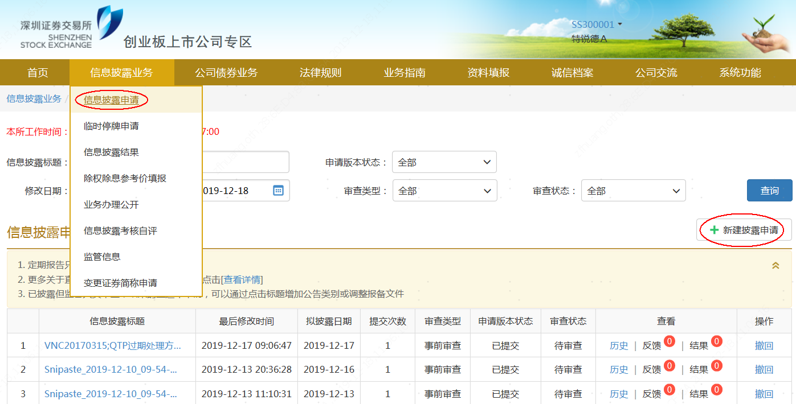
图1-1：登录业务专区示例
（2）创建信息披露申请
进入“信息披露申请”后，选择“新建披露申请”，系统将出现“信息披露申请”页面，如图1-2所示：
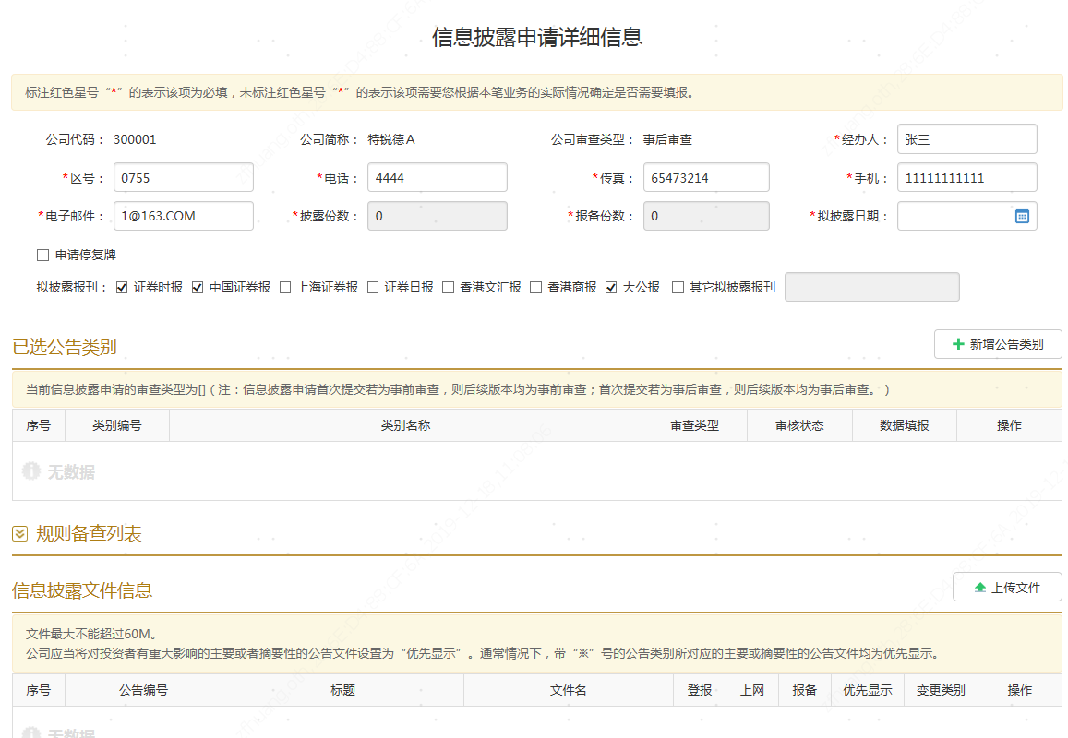
图1-2：创建信息披露申请示例
该页面中“公司代码”及“公司简称”为系统自动填写，上市公司应填写拟披露日期、是否申请停牌、拟披露报刊等信息，如果自动显示的经办人不是实际办理人，则应修改页面中经办人信息（上市公司应当准确填写经办人手机号码，本所将通过该手机号码短信通知上市公司经办人信息披露申请办理进展情况）。
（3）添加公告类别
点击“新增公告类别”，将出现备选的公告类别页面，如图1-3所示：
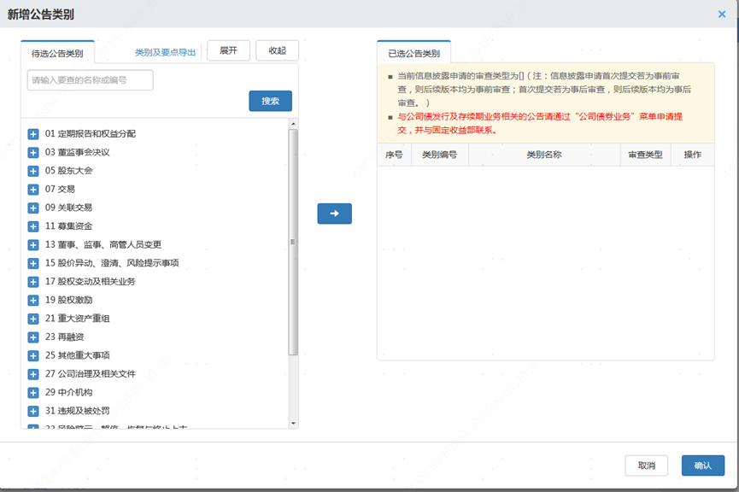
图1-3：添加公告类别示例1
上市公司有两种方式查询所需的公告类别：
①按照“公告类别”树状结构体系（依据创业板公司管理部内部的业务类别编号排序，该体系将随着业务的发展而不断更新）查询、选择；
②使用搜索功能，输入需要查询的公告类别的名称中的关键字，例如输入“股东大会”，再点击右侧的“搜索”按钮，页面将会展示公告类别树状体系中所有名称中含有“股东大会”字样的公告类别，便于上市公司在较少的类别中选取所需的公告类别。如图1-4所示：
注意：上市公司办理业务时，只能选取公告小类，即名称前的数字编号为6位的公告类别。
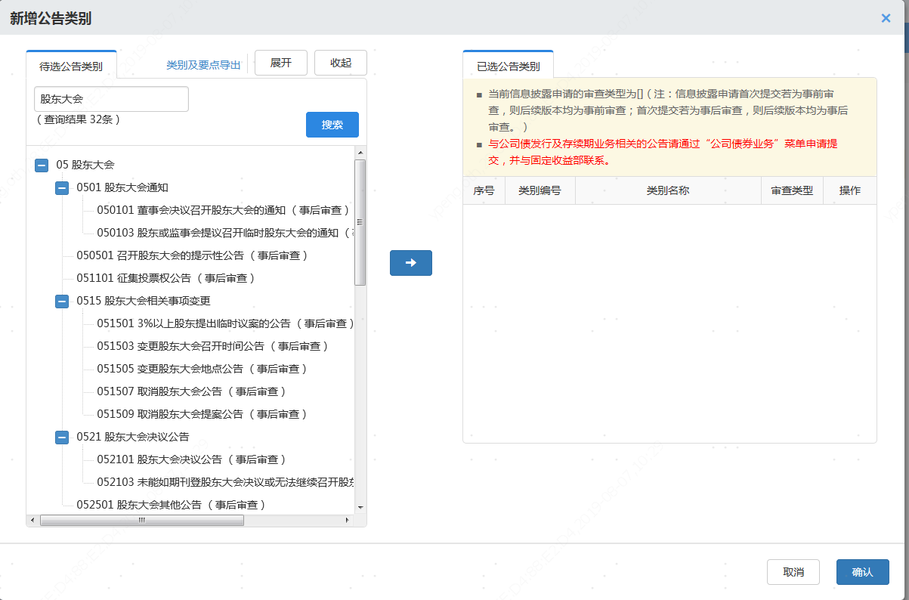
图1-4：添加公告类别示例2
找到所需的公告类别后，可通过以下三种方式添加到该页面右侧的“已选公告类别”列表中：
- 双击该公告类别；
- 选中所需公告类别然后点击中间的“”；
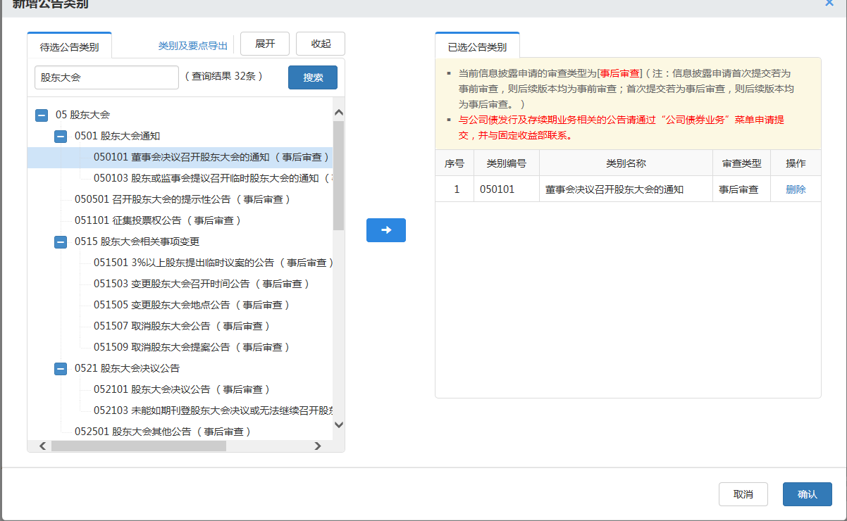
- 用鼠标拖拽至右侧的“已选公告类别”列表中。如图1-5所示：
图1-5：添加公告类别示例3
如果本所为这些公告类别提供了相应的备查规则，所有对应的规则将会显示在“已选公告类别”下方的“规则备查列表”中（以发布时间倒序排列）。
当上市公司添加了所有所需的“公告类别”后，点击“确认”按钮，将返回“信息披露申请”页面，如图1-6所示：
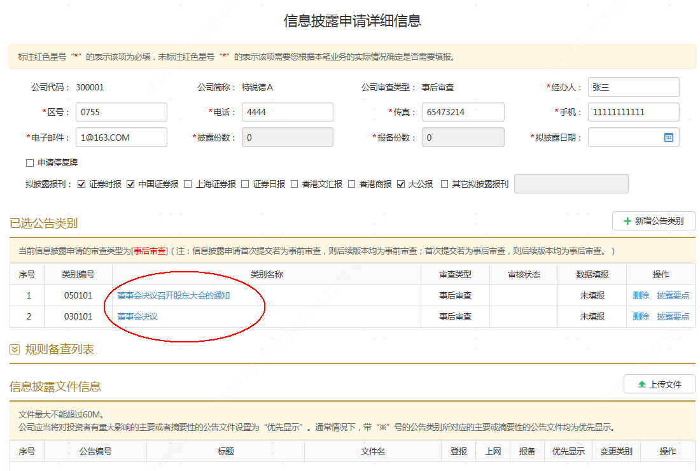

图1-6 添加公告类别示例4
该页面将显示已经添加的“公告类别”和选择这些公告类别可能需要参考的规则列表，并提供上市公司上传文件的区域。
如果上市公司发现本次选取的公告类别有误，可以点击相应公告类别右侧的“删除”按钮予以删除，如需添加其他公告类别，可以点击“添加公告类别”进行添加。
上市公司应当完整、准确地选择公告类别，不得错选、漏选公告类别，不得以直通披露公告类别代替事前审查公告类别。
（4）公告类别自查
公告类别添加完成后，应逐项确认已经选取的公告类别对应的披露要点和需提交的材料是否齐备，并完成数据填报（如适用），在提交公告前完成公告类别自查工作。
点击公告类别右端的“披露要点”链接，将显示图1-7所示页面：
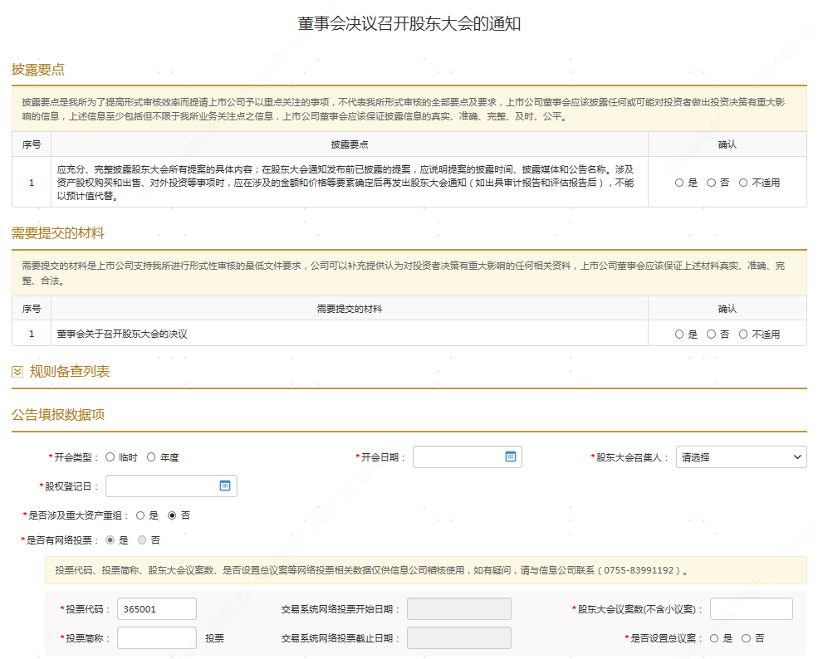

图1-7 公告类别自查示例
上市公司应对页面中提示的“披露要点”“需提交的材料”进行逐项检查，并依据该次披露的实际情况点击左侧的“是”“否”“不适用”选项，如对照此处的披露要点发现已准备好的文件不符合要求，应对原文件进行修改，如文件已上传，还应进行替换操作。如页面中提示需进行填报数据项，应准确、完整的录入相关数据。
该页面同时提供上传新的文件的功能（注意：该页面中的上传文件列表是本次信息披露申请过程中上传的所有文件，包括其他公告类别的文件），审查结束后，点击“保存”即可保存本次自查结果，否则点击“返回”将不会保存审查结果。“保存”或“返回”后，都将返回“信息披露申请”页面。
（5）文件上传
在对所有公告类别完成自查后，上市公司点击“上传文件”按钮将公告文件及报备材料上传，部分公告类别配置了文件列表模板，此时只需要点击文件列表右边的“上传”按钮即可。对于带有盖章或签名的报备材料（如相关决议、中介机构报告、合同文件、协议或批文等），上市公司还可以通过传真方式向本所提交。上市公司应当保证该电子文档与原件完全一致。
上市公司在上传信息披露文件时，不同的公告文件或报备材料应当拆分成独立的电子文档，且电子文档名应与相关公告或报备材料的标题一致。
上市公司上传公告文件及报备材料后，应当准确选择上传文件的披露渠道（登报、上网、报备、优先显示），相关说明见附件2。
如果上市公司点击“信息披露申请”页面中的“下一步”按钮，出现如图1-8所示页面：
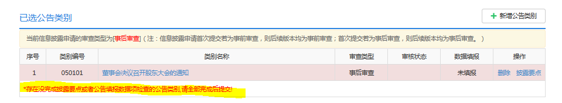
图1-8 文件上传示例
该提示表示经办人未完成公告类别中披露要点或未通过公告填报数据项检查，红色底色标注未完成的公告类别。
如果未完成信息披露申请的填写、自查，也可选择“保存”，待完成后提交。上市公司可以对已经进行的操作结果进行预览。
（6）停复牌申请
涉及停复牌的相关公告不能直通披露。如业务专区判断上市公司当次信息披露申请符合直通披露要求，并且上市公司同时提出了停复牌申请，系统将会给予提示：“您选择的公告类型为事后审查公告，不需要申请停复牌，如需申请停复牌，请调整公告类别，或联系监管人员。”
上市公司信息披露的同时如需停复牌，应当在提交信息披露申请时，在“是否申请停牌”处选择需停复牌，并确定停复牌时间。
如无信息披露情形下，上市公司可按照以下路径申请停牌：“信息披露业务—临时停牌申请”。
点击“临时停牌申请”后，显示图1-9所示页面：
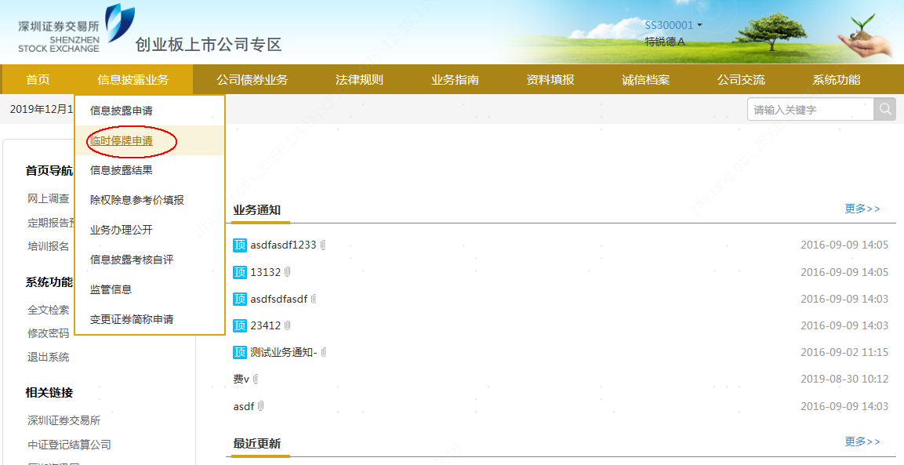
图1-9 停牌申请示例1
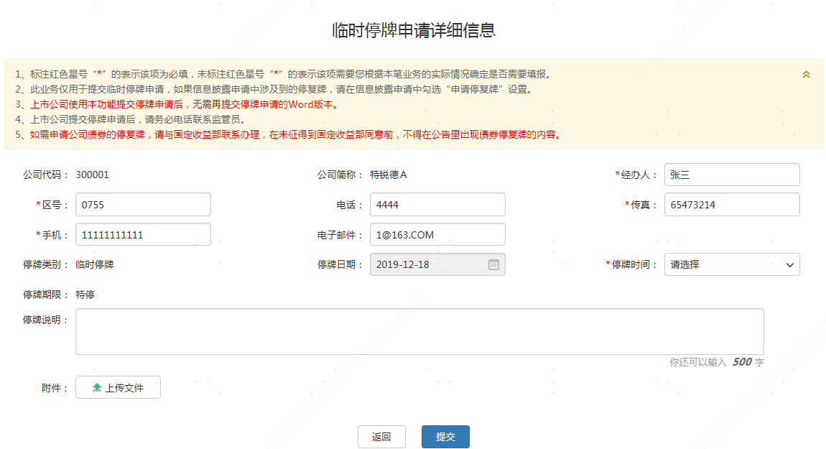
点击“新增临时停牌申请”，如图1-10所示：

图1-10 停牌申请示例2
填写“停牌日期”“停牌时间”“停牌说明”，然后提交即可。
上市公司在无信息披露情形下申请停牌后，应当及时披露停牌公告。
（7）公告提交
经办人对所有的公告类别逐一自查后，点击“信息披露申请”页面的“下一步”按钮，将显示“提交”页面。
提交页面在“信息披露申请”页面中增加已添加公告类别的自查结果的内容，供经办人确认。经办人如不予确认，可以返回进行修改。
确认后点击“提交”按钮，此时系统将全面检查该信息披露申请是否满足直通披露的要求。如果上市公司处于停牌状态，则还需要关注是否需要复牌，同时系统也将进行提示，如图1-11所示：
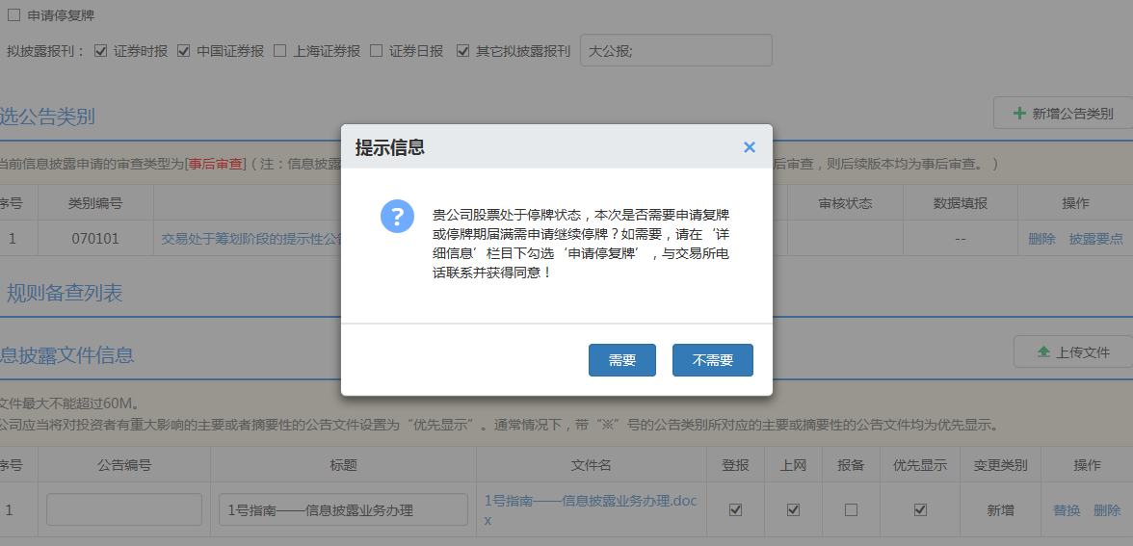
图1-11 公告提交示例
上市公司如需申请股票停复牌，则必须返回“信息披露申请”页面勾选“申请停复牌”，并设置停复牌日期和时间，同时添加与停复牌业务相关的公告类别。
（8）公告复核（直通披露适用）
上市公司经办人提交申请后，如果该信息披露申请符合直通披露标准，系统将显示如图1-12所示页面：
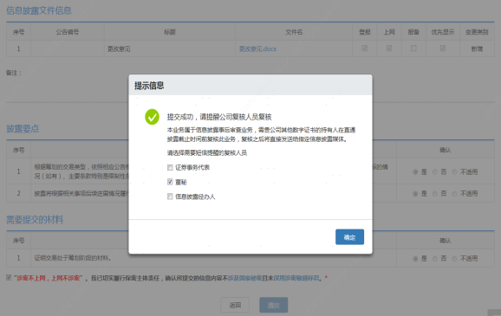
图1-12 公告复核示例1
上市公司内部复核人员应登录“业务专区”，进入“信息披露业务—信息披露申请”，如图1-13所示：
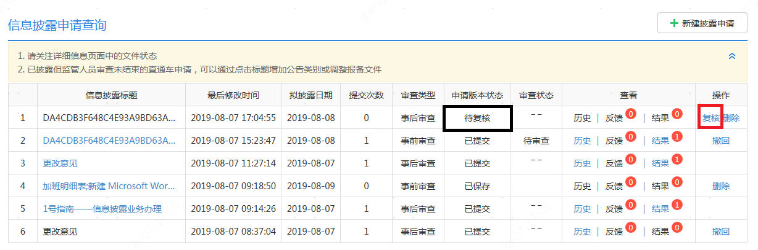
图1-13 公告复核示例2
上市公司内部复核人员点击“复核”，对上述信息披露公告进行复核，确保公告文件、公告类别、报备文件、填报数据项等准确性和完整性。如发现问题，点击“复核不通过”，信息披露申请审查状态将变更为“复核不通过，须修改”，流程将退回至上市公司经办人。如图1-14所示：
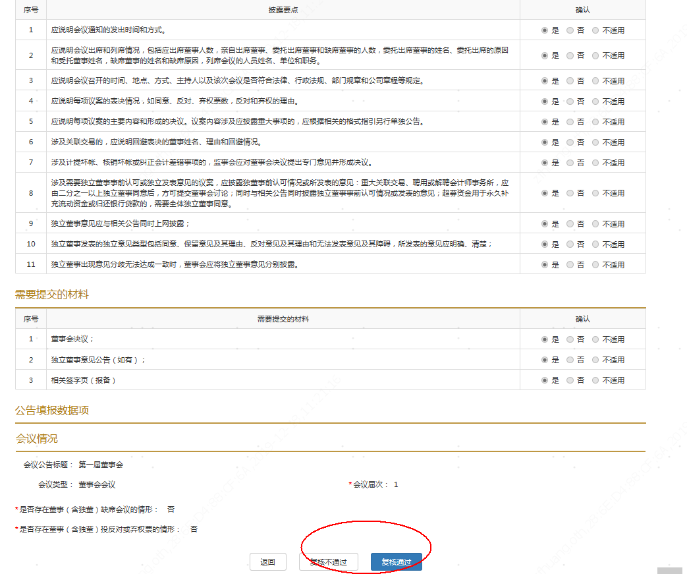

图1-14 公告复核示例3
经办人修改完成后重新提交复核。上市公司内部复核人员确定无误后，点击“复核通过”，系统将会全面检查该申请是否满足直通车披露的要求。如图1-15所示：

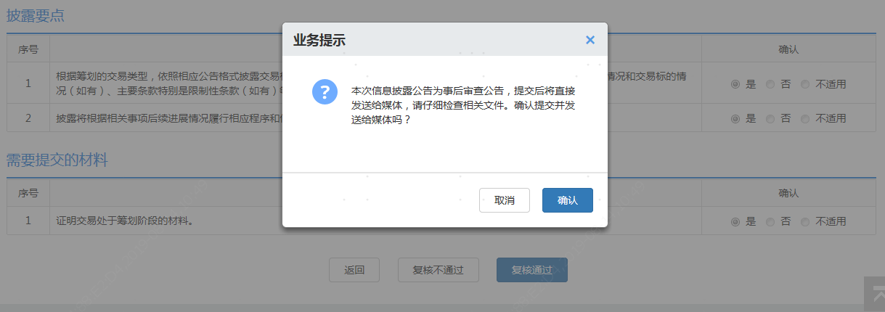
图1-15 提交媒体示例1
如果符合直通车要求，系统将本次操作所添加的业务类别、上传的所有文件、以及对所有的业务类别进行自查的结果传送到创业板公司管理部内部的业务系统中，供监管人员进行事后审查，同时，相关公告直接发送至符合条件媒体，如图1-16所示：
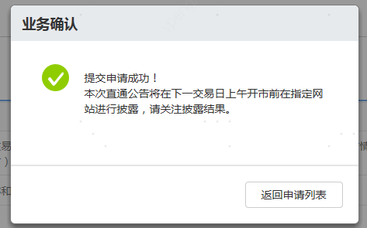
图1-16 提交媒体示例2
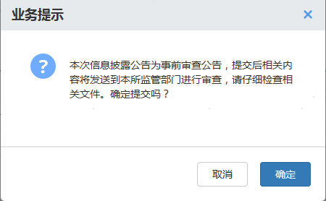
对于不符合直通披露要求，将显示如图1-17所示页面：
图1-17 提交媒体示例3
对于部分含有需要在交易日收市后才能提交至本所的公告（例如定期报告等）的信息披露申请，在交易时段只能保存，不能提交。对于此类信息披露申请，提交后系统会给予提示，如图1-18所示：
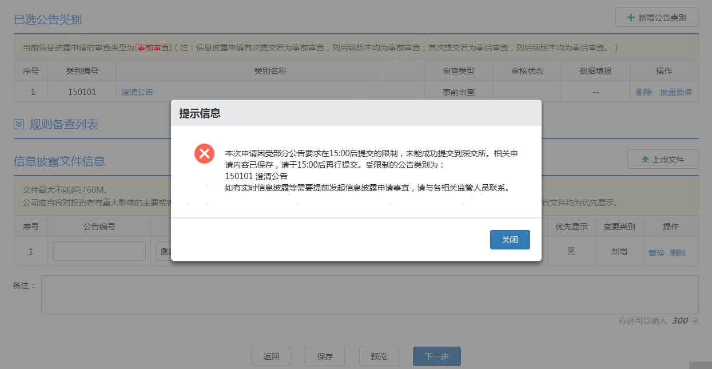
图1-18 提交媒体示例4
点击“关闭”后，可以返回原“信息披露申请详细信息”页面。
另外，如果含有该类别公告的信息披露申请的拟披露日期晚于下一交易日，系统也会给予相应提示，如图1-19所示（样例中的信息披露申请提交日期为“2019/08/14 星期三”）：
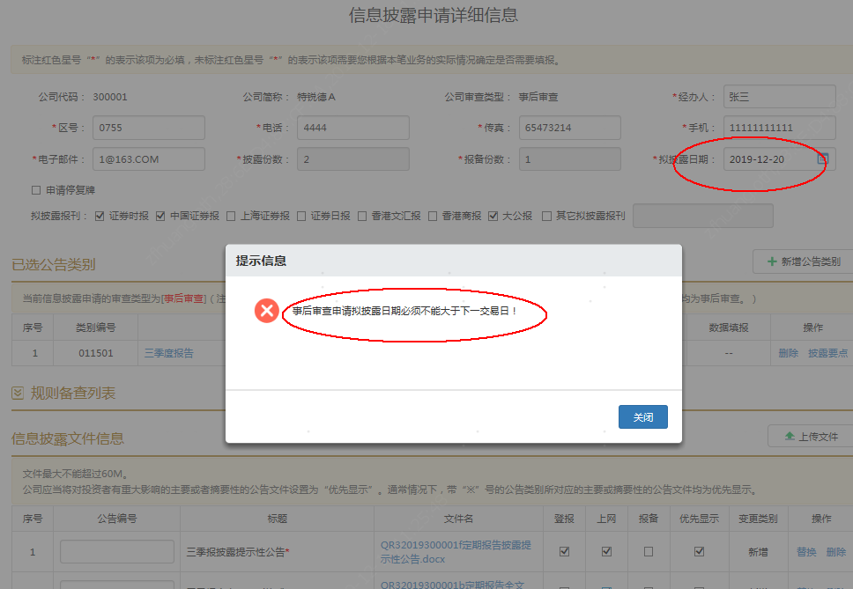
图1-19 提交媒体示例5
3．信息披露意见反馈
公告提交完成后，上市公司可在“反馈”中查询本所监管人员的反馈意见，反馈意见分为两种情形，一类是文字信息，另一类是对原信息披露文件的修改信息（即以附件的形式，在文件中以“修订”方式标识本所反馈意见）。上市公司若需要使用附件中的反馈文件，应该以“另存为…”的方式，先保存至本地文件夹，再进行修改。
对于直通披露公告，上市公司收到信息披露意见反馈后应当及时披露补充更正公告。对于非直通披露公告，上市公司应当根据监管人员的要求，修改原信息披露申请，如更换、补充信息披露文件，完成后再重新提交。
4．查看信息披露结果
提交完成后，上市公司可在“信息披露申请”页面中查询申请披露的业务记录，以及相关申请的历史处理情况，如图1-20所示：
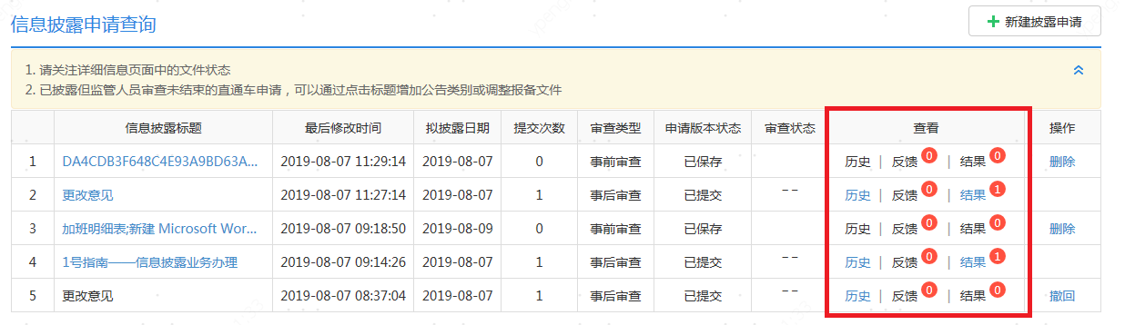
图1-20信息披露结果示例1
对于非直通披露的相关公告，在本所监管人员完成形式审查后，经办人在“信息披露结果—信息披露审查结果详细信息”中通过“确认并提交媒体”操作提交给符合条件媒体，如图1-21所示：

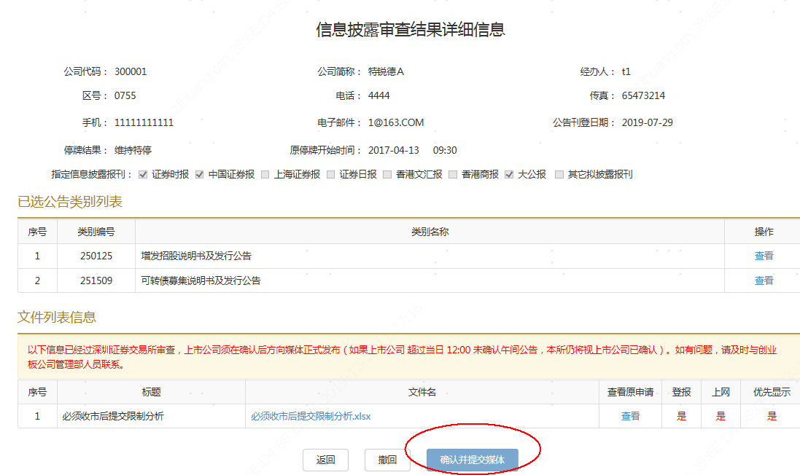

图1-21 信息披露结果示例2
对于通过业务专区提交审查的信息披露申请，本所通过“信息披露业务—信息披露结果”栏目直接反馈经电子签名的文件。如图1-22所示：
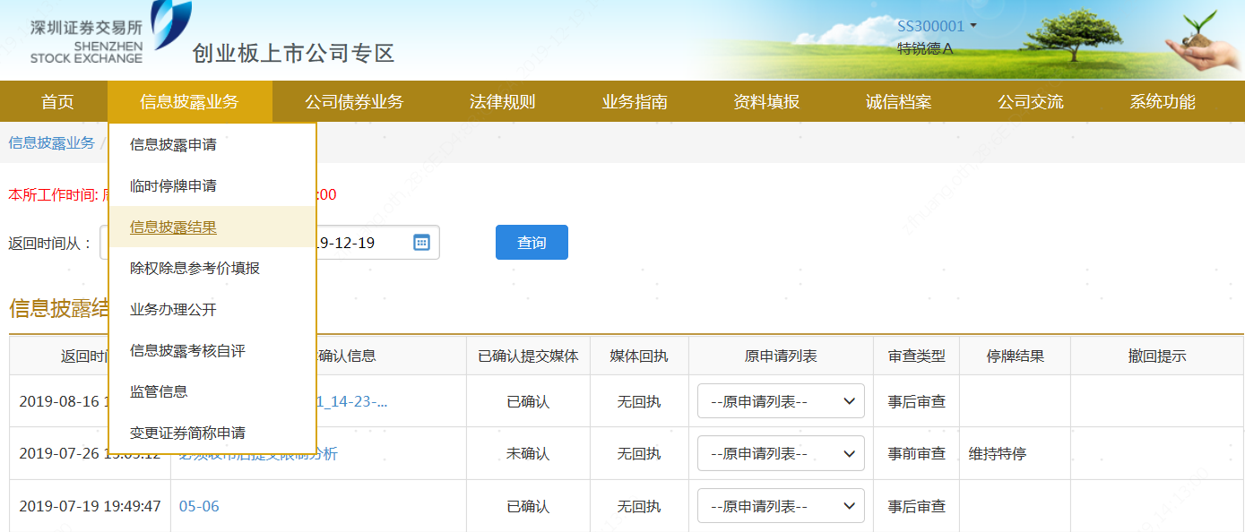

图1-22信息披露结果示例3
本所只提供上市公司提交披露信息给媒体的技术平台，上市公司完成以上操作后，还需及时与符合条件媒体确认并联络披露事宜（如适用）。如发现异常，应当立即向本所报告。信息披露文件经符合条件媒体确认发布后，上市公司不得修改或者撤销。
因不可抗力、意外事件及技术故障等原因，导致直通披露业务不能正常办理的，上市公司应当按照本所规定的其他方式办理信息披露事项。
5．公告送达媒体专区的时点
（一）交易日提交的直通车公告
直通车提交时点 | 发布到符合条件媒体时间
 | 披露日期为当日 | 披露日期为次日或次交易日
6:00～7:30 | 7:30 | 15:30
7:30～8:00 | 实时
8:00～11:30 | 11:30
11:30～15:30 | 15:30
15:30～20:30 | 实时
（二）单一非交易日或连续非交易日最后一日提交的直通车公告
直通车提交时点 | 发布到符合条件媒体时间
 | 披露日期必须为次日
12:00～16:00 | 16:00
非直通披露的相关公告送达媒体专区时点为上市公司确认并提交媒体时间。
对于单一非交易日或连续非交易日的最后一日，上市公司只能提交直通披露的公告，披露日期必须填写次日。
相关公告尚未送达媒体业务专区，上市公司拟申请撤回或替换当日已确认公告文件的，分以下两种情形处理：
（1）属于直通披露的，上市公司可自行撤回信息披露申请；
（2）属于非直通披露的，上市公司可与监管人员沟通，在获得其同意后可以撤回或替换当日已确认公告文件。
以上两种情形都将影响当年的信息披露考核成绩，上市公司应谨慎使用。
二、监管信息交流
（一）一般规定
1．为提高工作效率，记录监管过程，方便上市公司查询和回复问询函、关注函等函件，创业板公司管理部通过业务专区的“监管信息”栏目向上市公司发送相关函件；同时，上市公司应当通过该栏目回传各类回函的电子文件。
2．创业板公司管理部通过“监管信息”栏目发送的各类函件不加盖公章，如上报股东、主管单位确实需要加盖公章的，可委托上市公司与监管人员联系。
3．创业板公司管理部监管人员通过系统发出函件后，系统会自动通过短信方式，提醒上市公司的信息披露相关办理人员，告知有函件送达。上市公司回函后，创业板公司管理部内部业务系统会自动提醒监管人员及时阅读。上市公司的回函一经提交不能修改、删除，请慎重操作，如确实需要进行改动，请及时与监管人员联系。
（二）“监管函件”栏目使用指南
1．登录
上市公司在登录业务专区后，进入“信息披露业务”下的“监管信息”栏目，能查询到创业板公司管理部发出的相关函件列表，如图2-1所示：
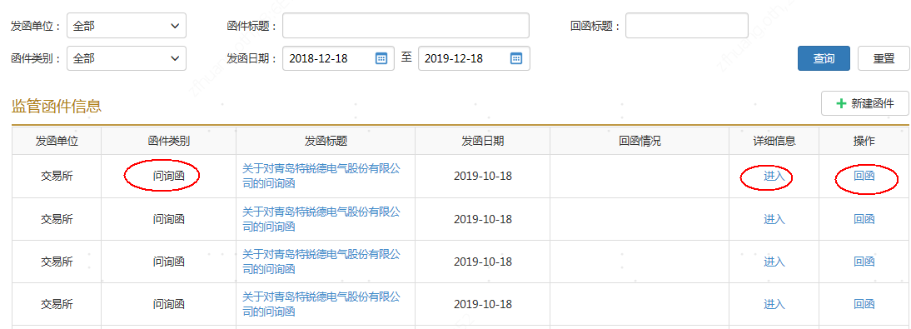

图2-1 登录监管信息示例
2．查询
上市公司直接点击“发函标题”列，可以打开函件内容，点击相应记录的“进入”链接，可查看相关函件的详细信息，如图2-2所示：

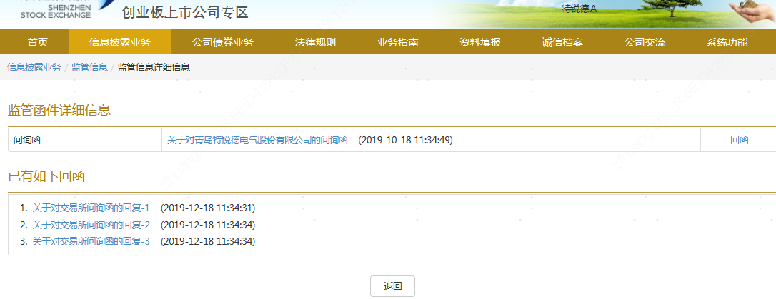

图2-2 查询监管信息示例
3．回函
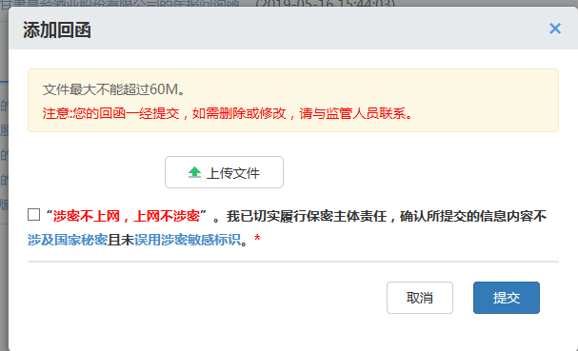
撰写好回函文件后，在相关函件后点击“回函”按钮，进入“添加回函”界面，如下图所示，可以将回函文件添加到业务专区，通过该方式可以一次提交多封回函，如图2-3所示：
图2-3 回函示例
三、内幕信息知情人登记
（一）释义
1．内幕信息：根据《证券法》相关规定，涉及上市公司的经营、财务或者对公司股票及其衍生品种交易价格有重大影响的尚未公开的信息。
2．内幕信息知情人：可以接触、获取内幕信息的上市公司内部和外部相关人员，具体范围为《证券法》第五十一条规定的有关人员。
（二）报送时间和填报的具体内容
上市公司在内幕信息依法公开披露前，应当填写公司内幕信息知情人档案，并在内幕信息首次依法披露后五个交易日内通过业务专区向本所报送。
内幕信息知情人档案应当包括：姓名或名称、国籍、证件类型、证件号码或统一社会信用代码、股东代码、联系手机、通讯地址、所属单位、与上市公司关系、职务、关系人、关系类型、知情时间、知情地点、知情方式、知情阶段、知情内容、登记人信息、登记时间等信息。知情时间是指内幕信息知情人知悉或者应当知悉内幕信息的第一时间。知情方式包括但不限于会谈、电话、传真、书面报告、电子邮件等。知情阶段包括商议筹划，论证咨询，合同订立，公司内部的报告、传递、编制、决议等。
（三）操作说明
1．登录
上市公司登录业务专区后，进入“资料填报”下的“内幕信息知情人”栏目，可查询到公司历次填报的内幕信息知情人信息。
2．填报内幕信息知情人数据
上市公司直接点击“新建”按钮，进入“内幕信息知情人”填报页面，首先应填写“业务类别”、“填报人”和“业务描述”等内幕事件基本信息，上传重大事项进程备忘录文件（如需）和内幕信息知情人登记工作承诺书。上传完毕后，上市公司应将全部的内幕信息知情人添加至内幕信息知情人名单列表，可通过“添加知情人信息”按钮逐个添加，或者通过“加入高管”和“导入知情人信息”按钮批量增加。上市公司确认内幕信息知情人添加完毕后，点击“提交”，系统将数据报送本所。内幕信息知情人数据一经提交，业务专区不允许修改或删除，只能补充或重新报送。
四、上市公司高层人员及关联人信息申报
（一）释义
1．上市公司高层人员：上市公司的董事、监事、高级管理人员。
2．为方便业务管理，本所将上市公司高层人员的任职类型划分为以下几类：
◆ 董事；
◆ 监事；
◆ 独立董事；
◆ 高级管理人员（除董事会秘书外）；
◆ 董事会秘书；
◆ 证券事务代表。
3．任职状态与上市公司高层人员某一特定的任职类型相对应，包括拟任、现任、历任、落选。
（二）申报要求
1．在报送高层人员变动的信息披露文件时，上市公司应当同时进行高层人员信息的网上申报；如上市公司无法在当日完成信息申报，需提供董事会出具的两个交易日内完成信息申报的承诺函。
2．董事、监事、独立董事、高级管理人员、董事会秘书以及证券事务代表的任职或离职生效时点发生变化时，上市公司应当及时进行申报：
任职类别 | 任职生效时点 | 离职生效时点
董事、监事、独立董事 | 有权机构作出聘任决议时，如股东大会、职工代表大会决议公告日 | 1． 被免职的，为有权机构作出免职决议时，如股东大会、职工代表大会决议公告日；  2． 主动离职的，为辞职报告提交日（离职导致低于法定人数、董事会或者其专门委员会独立董事所占比例不符合规定、独立董事中欠缺会计专业人士等情形除外）；  3． 任职到期的，为新当选人士任职生效时。
高级管理人员、董事会秘书、证券事务代表 | 董事会作出聘任决议时，即董事会决议公告日 | 1． 被免职的，为董事会作出免职决议时，即董事会决议公告日；  2． 主动离职的，为辞职报告提交日；  3． 任职到期的，为新当选人士任职生效时。
3．高层人员已申报的信息如果发生变化，如：身份证号码变更、地址变更、家庭成员人员变更或相关信息变更等，应及时告知并委托上市公司修改相关信息，上市公司知悉后应当及时更新申报信息。
4．上市公司应当确保信息申报的真实、准确、及时、完整。
（三）操作说明
1．上市公司通过数字证书登录到业务专区，点击“在线填报—董监高信息填报—高层人员信息”菜单项，进入高层人员信息网上填报主页面。
2．高层人员信息填报主页面为查询统计页面，查询结果为公司高层人员的主要信息、证件填报情况。
3．上市公司通过点击“增加高层人员”按钮可以新增一位高层人员，如图4-1所示：
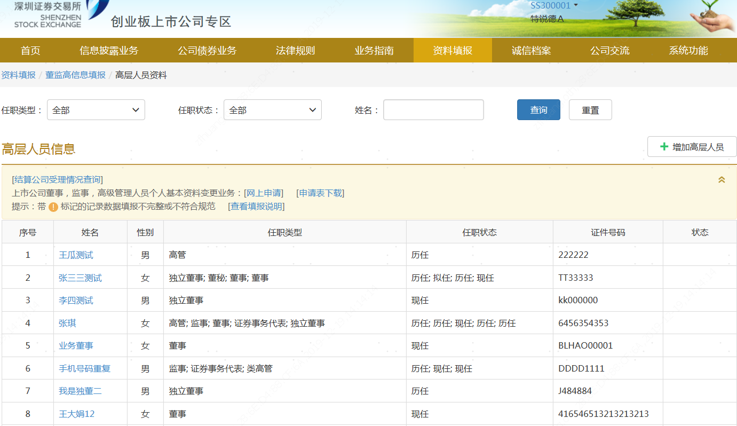
图4-1 新增高层人员信息示例
4．增加了高层人员信息之后，上市公司通过点击高层人员的“姓名”维护选定人员的详细基本信息。如图4-2所示：
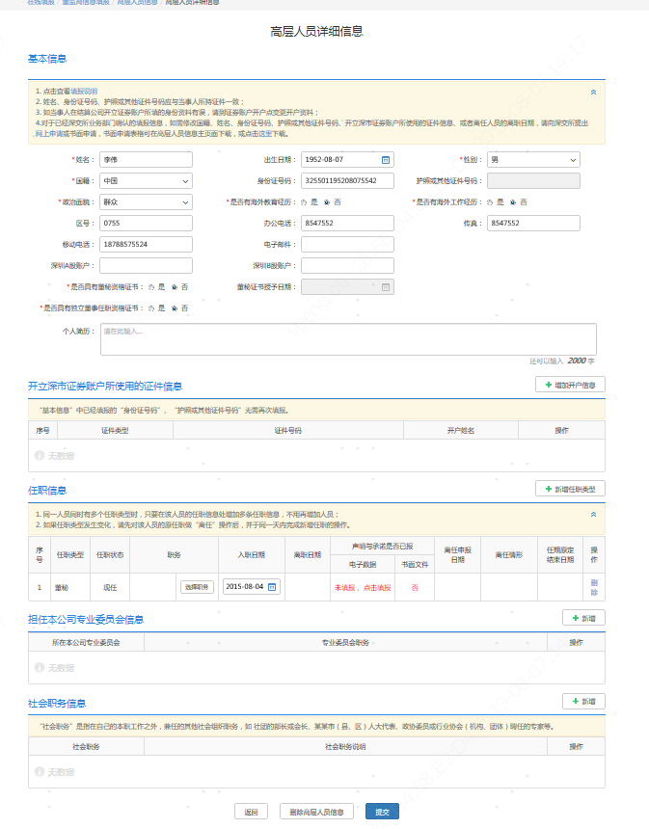
图4-2 维护高层人员信息示例1
5．当某高层人员的任职情况发生变化时，上市公司应根据变更任职信息时点的具体规定登录到业务专区对其任职状态进行修改和维护，每一个职务对应一条记录，点击“新增任职类型”按钮即可。
6．在网上填报或信息维护完成后，应点击“提交”按钮，将填报或修改的内容提交到本所创业板公司管理部。相关信息在提交前可以修改，在提交后关键信息不能自行修改。关键信息包括：国籍、姓名、身份证号码、护照或其他证件号码以及离任人员的离任日期等。上市公司如需修改上述关键信息，可在“资料填报——高层人员资料”页面点击“网上申请”，进入“个人基本资料变更申请”页面选择拟修改数据的董事、监事及高级管理人员姓名，并修改其关键信息，如图4-3所示：
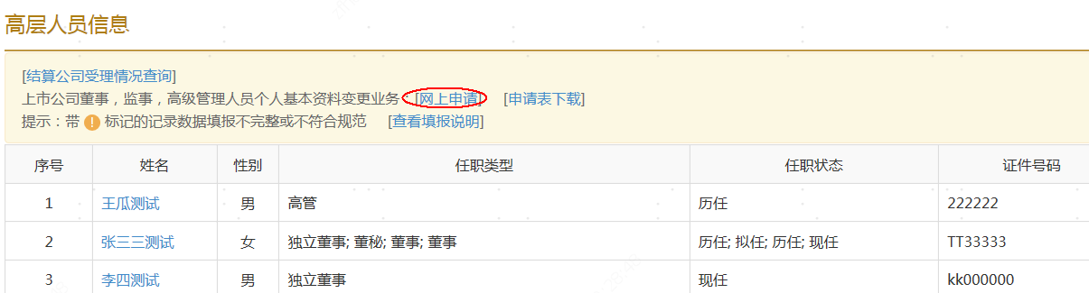

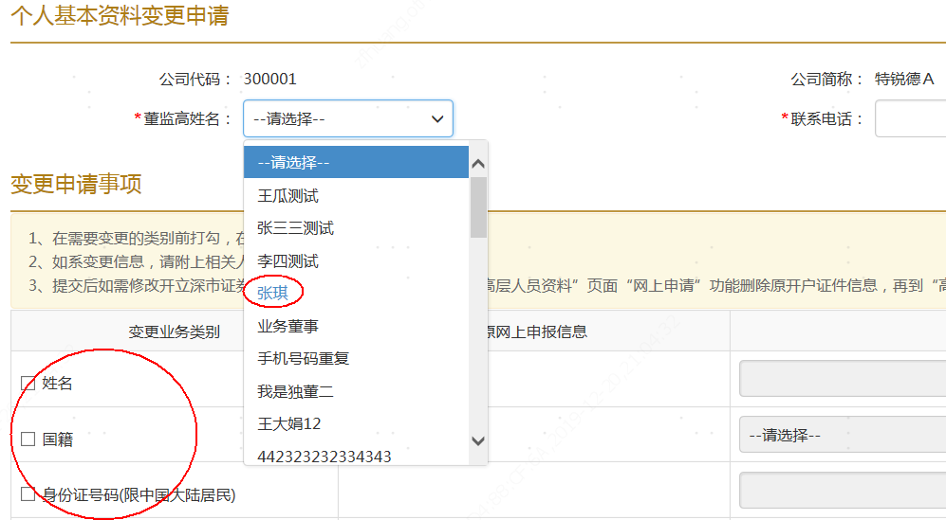

图4-3 维护高层人员信息示例2
（四）申报注意事项
1．基本信息中的姓名、性别、国籍为必填项。
2．当国籍为“中国”时必须填身份证号码，否则必须填“护照或其他证件号码”；中国军人的国籍选择“中国（军人）”，并将军官证号码填入“护照或其他证件号码”。
3．姓名、身份证号码、护照或其他证件号码应与当事人所持证件一致。
4．如当事人开立证券账户所填的身份资料有误，请到证券账户开户点变更开户资料。
5．上市公司应该在公司高层人员正式任职及离职生效后当日内维护高层人员的任职状态。对于需要履行选举程序尚未正式任职的高层人员，可以将任职状态设为“拟任”，待选举后再根据选举结果变更为“现任”或“落选”。
6．同一人有多个任职类型时，需要添加多条任职信息。
7．对于同一任职类型，若有多个职务（如高管类型中，副总经理兼财务总监），其入职日期填最早的一个，离职日期填最晚的一个（在该任职类型的最后一个职务离职生效时填）。
8．对于换届连任的情况，相应的任职记录不用修改。
9．当填报完成时，应点击“提交”按钮，将填报的内容提交到本所创业板公司管理部。
五、《董事（监事、高级管理人员）声明及承诺书》报备
（一）报备程序
1．董事会秘书负责组织董事、监事和高级管理人员及时完成《董事（监事、高级管理人员）声明及承诺书》（以下简称《声明及承诺书》）的签署工作。
2．《声明及承诺书》签署完成后，其书面文件可通过专人报送或邮寄方式送达本所信息组业务负责人员；上市公司还应根据《声明及承诺书》的书面文件及时到业务专区填报和提交《声明及承诺书》的电子文件。
3．《声明及承诺书》寄送到本所后，上市公司应当登录业务专区查询交易所登记数据，确认书面文件已寄到本所，并已完成登记。
上市公司登录业务专区后，点击“在线填报—董监高信息填报—董监高申明与承诺填报”菜单后，将会显示如图5-1所示页面：“书面文件”一栏显示为“是”的表示已完成登记，显示为“否”的表示未完成登记。如系统显示为“否”，上市公司应当与本所联系，核实相关文件的报送与登记情况。
“电子数据”一栏显示《声明及承诺书》的电子文件是否已经正确填报。
（二）电子数据填报操作说明
1．上市公司通过数字证书登录到业务专区，点击“在线填报—董监高信息填报—董监高声明与承诺填报”菜单，进入董事、监事和高级管理员信息网上填报主页面。
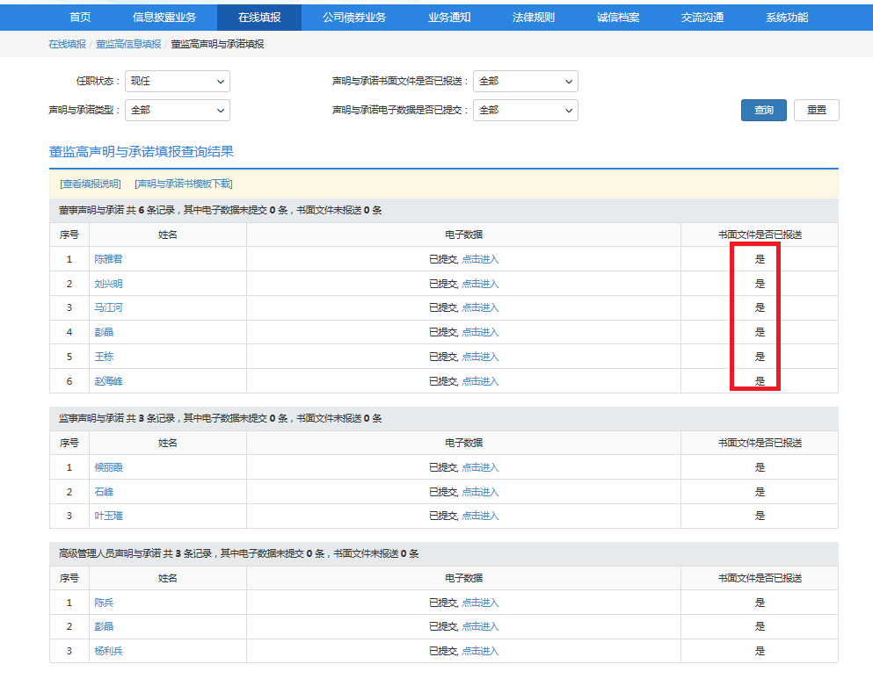
2．“董监高声明与承诺”填报主页面为查询统计页面如图5-1所示，查询结果为公司董事、监事和高级管理员的声明与承诺文件报送情况。如需增加董事、监事和高级管理人员或修改现任董事、监事和高级管理人员个人基本信息应按照“四、上市公司高层人员及关联人信息申报”部分的相关要求申报董事、监事和高级管理员基本信息。
图5-1 董监高声明及承诺填报示例
3．图5-1中“电子数据”一列显示相关人员的电子数据报送情况。如已填报，则显示为“已提交，点击进入”，否则显示为“未填报，点击填报”，上市公司可通过点击该按钮进行填报。
4．上市公司也可通过点击“在线填报—董监高信息填报—高层人员信息”，进入高层人员信息填报页面，点击相应人员“声明及承诺数据是否已报”项下下面的电子数据栏“未填报，点击填报”进行填报，如图4-2所示。
证券事务代表不需签署《声明与承诺书》书面文件，但其配偶、父母、子女、兄弟姐妹的信息通过点击图5-1中“声明与承诺”列中的“点击进入”链接进行填报。
5．对于已填报的记录，点击“点击进入”，可以查询以前填报过的数据，如图5-2所示。如有必要，也可以在此页面上进行修改：

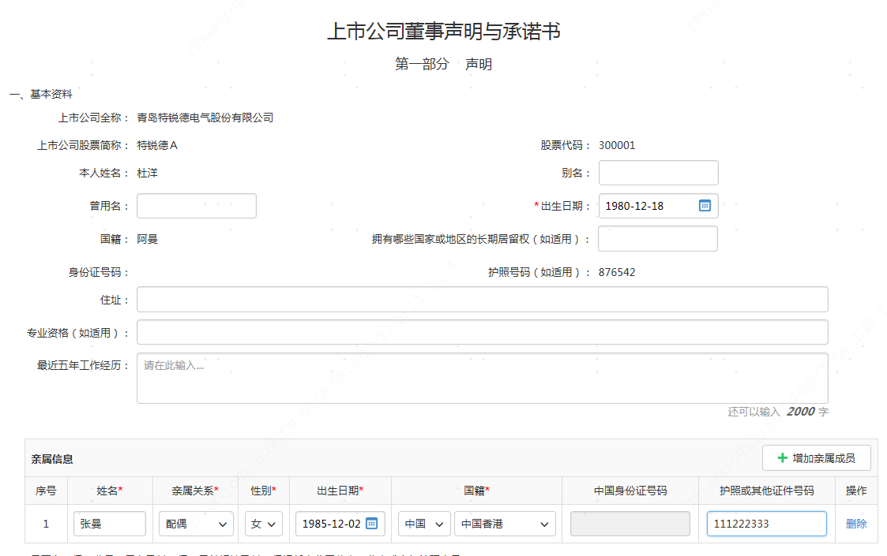

图5-2 维护声明与承诺示例
6．相关人员的亲属信息通过点击如图5-2页面下方的“增加亲属成员”按钮，页面会增加一个空白行，供操作人员填写。亲属成员填写完成以后，如须删除已填报的人员，通过该行的最后“删除”链接进行删除。
7．对于亲属信息之后的部分，根据相关人员的实际情况选择“是”或“否”。
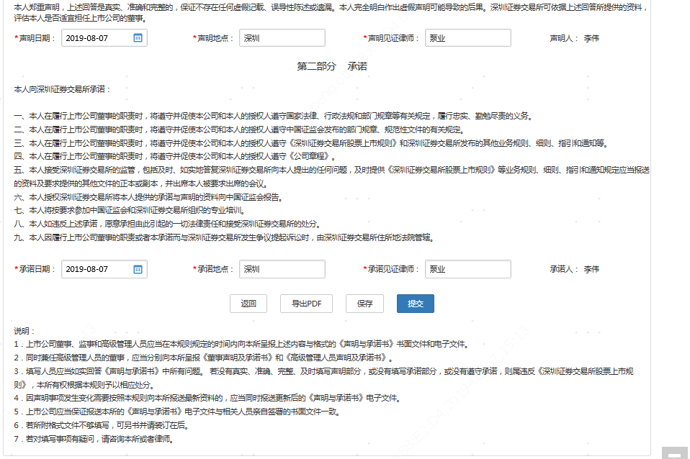
8．全部声明内容填报完成后，填入声明日期、声明地点和声明见证律师，并在第二部分的承诺部分填入承诺日期、承诺地点、承诺见证律师，然后按“提交”按钮提交该人员的声明及承诺内容，页面如图5-3所示：
图5-3 提交声明与承诺示例
9．如填写过程中不能一次填写完成该页面的所有资料，可以点击“保存”按钮，暂时保存已经填写的不完整资料，待下次填写完成时再通过“提交”按钮提交所填报的资料。
（三）电子文件填报注意事项
1．亲属信息中的姓名、性别、国籍为必填项。
2．当国籍为“中国”时必须填身份证号码，否则必须填“护照或其他证件号码”；中国军人的国籍选择“中国（军人）”，并将军官证号码填入“护照或其他证件号码”。
3．任职对应的“声明与承诺书面文件”报送情况，是创业板公司管理部接收登记的情况，仅能查看，不能修改，如公司发现差错，可联系本所监管人员。
（四）邮寄地址
《声明及承诺书》请寄送到以下地址：
地 址：深圳市深南大道2012号
邮 编：518038
收件人：深圳证券交易所创业板公司管理部信息组
六、投资者关系管理及其信息披露
（一）披露内容和要求
1．上市公司应当制定投资者关系管理相关制度（包括投资者关系管理档案制度、接待和推广制度、信息披露备查登记制度等）；
2．上市公司在投资者说明会、业绩说明会、分析师会议、路演等投资者关系活动结束后应当及时编制《投资者关系活动记录表》,并于次一交易日开市前在互动易平台和公司网站（如有）刊载，具体格式见附件3；
3．投资者关系活动中的调研机构及个人在与上市公司直接沟通时，上市公司应要求其签署承诺书并交由上市公司妥善保管，承诺书格式见附件4；
4．投资者关系管理相关制度文件和编制的《投资者关系活动记录表》及活动过程中所使用的演示文稿、提供的文档等附件（如有）均应当通过本所业务专区在本所互动易平台披露，同时在公司网站（如有）披露；
5．投资者关系管理相关文件一旦披露，原则上不得撤回或替换或者删除。上市公司发现已披露的文件存在错误或遗漏的，应当及时披露更正后的文件，并申请在文件名上添加标注，对更正前后的文件进行区分。
（二）具体操作步骤
上市公司通过业务专区“信息披露业务—投资者关系管理信息填报”栏目将投资者关系管理相关文件提交至本所互动易平台（http://irm.cninfo.com.cn）披露，同时在公司网站（如有）予以披露。披露方式如下：
1．通过资料填报-投资者关系管理信息填报进入“投资者关系管理信息填报”并新建申请，如图6-1所示：
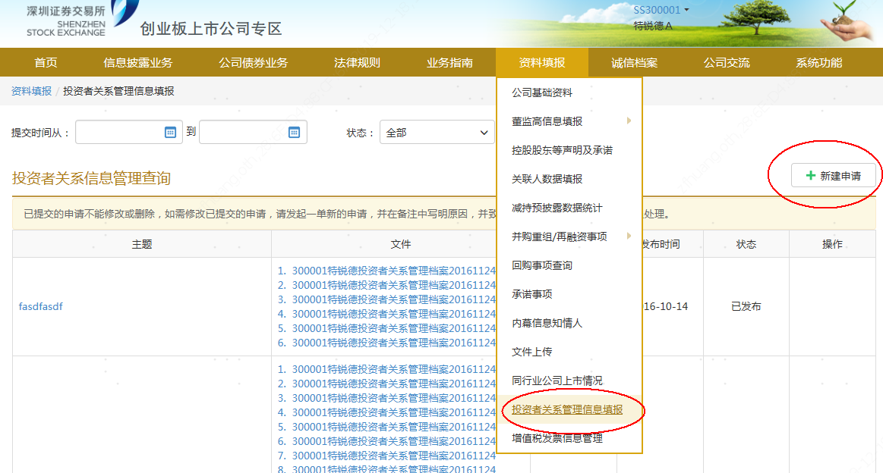

图6-1 投资者关系管理信息填报示例1
2．填写投资者关系管理详细信息，如图6-2所示：
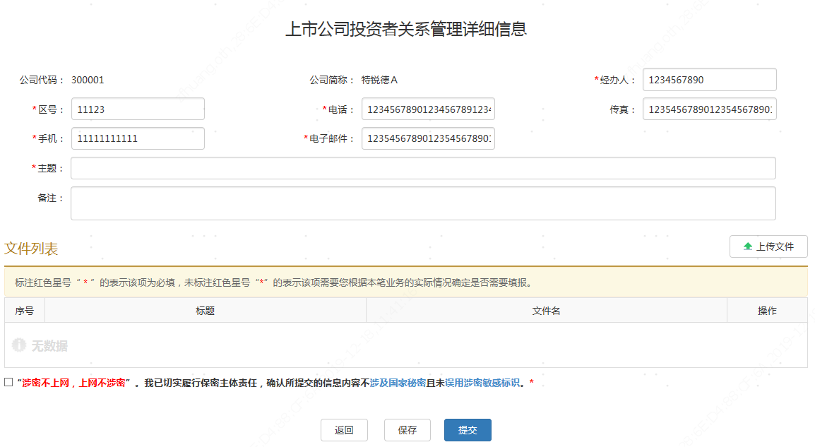
图6-2投资者关系管理信息填报示例2
3．上传文件（允许上传的文件格式为：doc、docx、ppt、pptx、xls、xlsx、pdf、jpg、png、gif），如图6-3所示：
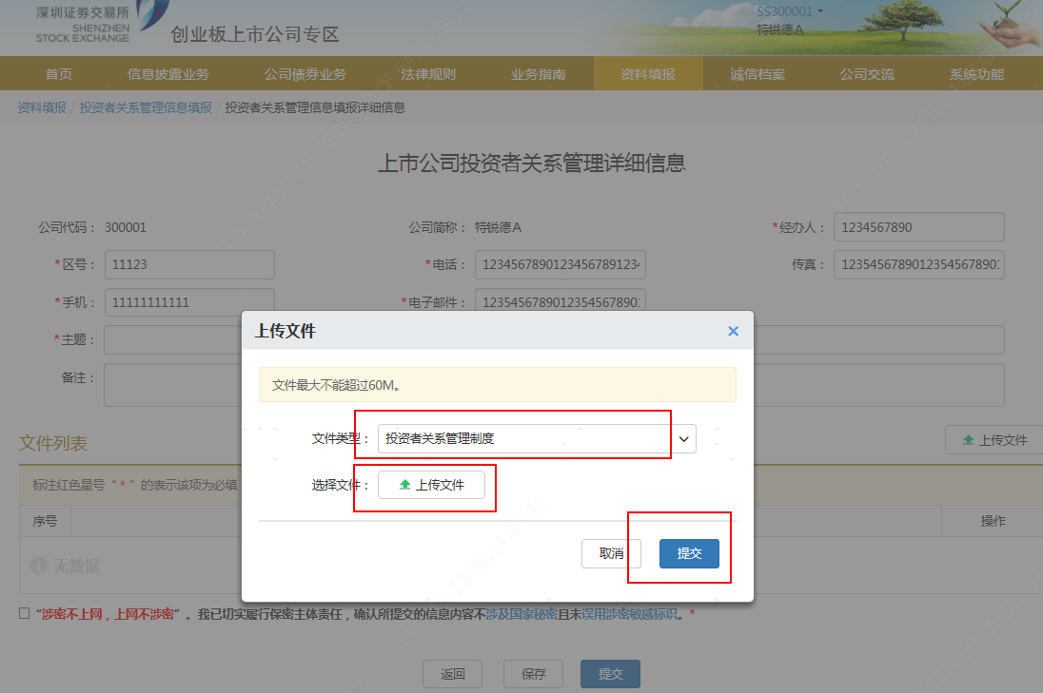
图6-3投资者关系管理信息填报示例3
4．保存提交的信息披露申请，如图6-4所示：

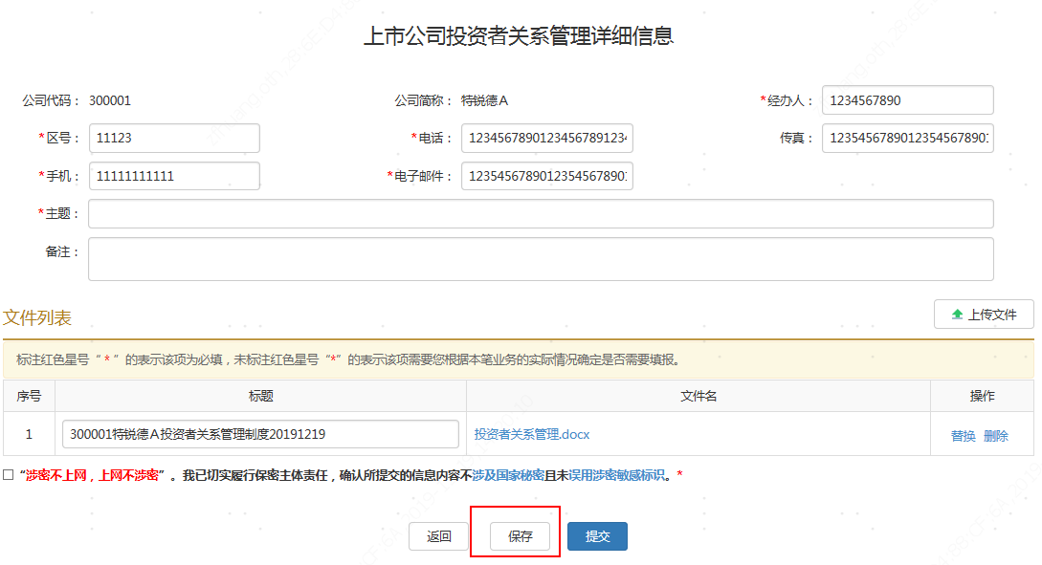
图6-4投资者关系管理信息填报示例4
5．正式提交申请，如图6-5所示：
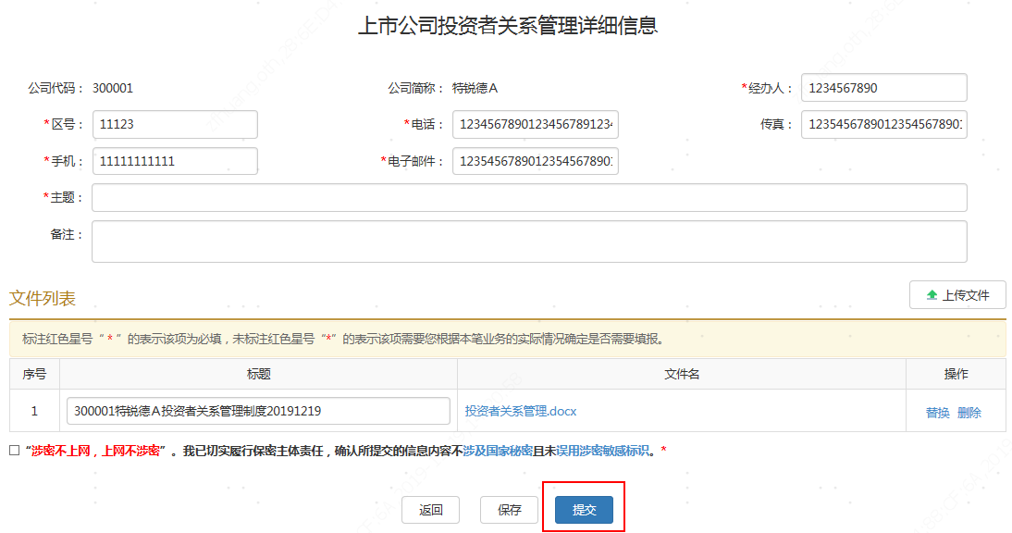

图6-5 投资者关系管理信息填报示例5
6．正式提交前允许替换、删除已保存的文件，如图6-6所示：
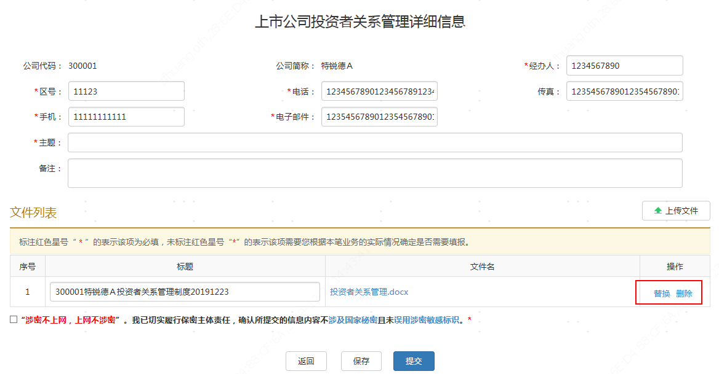
图6-6投资者关系管理信息填报示例5
7．允许查询受理中、已发布的申请。
注意：已提交的申请不能修改或删除，如需修改已提交的申请，请新建一单新的申请，并在备注中写明原因，并致电（0755-88666049、0755-88668499）联系相关人员处理。
七、联系方式
上市公司在使用业务专区时如有任何问题、意见或建议，请向本所反馈，联系电话为0755-88668178，邮箱为libin@szse.cn。
上市公司如需传真相关文件或资料至本所，可拨打自动传真系统电话号码0755-82083111，并按提示操作。拨通该号码后系统会有自动提示音，提示输入公司代码，在输入完成后按“#”号键确认。在确认后会有提示音提示输入发送传真的类别：按1为公告，2为附件，9为其他。在选择完成后，自动传真系统将会把输入的公司代码及选择的传真类别再读一遍，并提示：按“*”键确认，按“#”键重新输入。如果确认输入无误后可按“*”号键予以确认，自动传真系统会给一个传真信号音，之后可以正常发送传真，结束后挂断即可。如果发现输入有误可以按“#”键取消，自动传真系统会提示重新输入公司代码。

附件1

上市公司业务专区登录方式
上市公司可以通过以下方式登录业务专区：
一、登录深交所网站（http://www.szse.cn）点击创业板业务专区，输入用户名和密码即可登录。以该方式登录的上市公司，可查看“业务通知”“法律法规”等栏目，但当点击“信息披露业务”时系统会再提示选择数字证书以进行业务办理的身份验证。
二、在IE浏览器中直接输入地址（注意区分大小写）：
https://biz.szse.cn/nmk/index.html系统会自动提示选择数字证书进行身份验证，注意这里要求输入的EKey访问密码为证书密码。证书密码在数字证书申请时由发证机构设定，用户可以通过证书管理软件“EKey管理器”（在右下角的工具栏）中的“修改用户密码”进行修改。在数字证书使用时，如果密码连续输错五次，数字证书将会被自动锁住。请与数字证书发放机构联系解锁事宜（咨询电话：0755-88666172、0755-88666344）。
三、在证书管理软件“EKey管理器”中，进入“设置网址”，点击“增加链接”，按如下要求进行设置：
网站名称设置为：深圳证券交易所上市公司业务专区
网站地址设置为：https://biz.szse.cn/nmk/index.html
以下两个选项均需选择：
□插入移动数字证书时，是否自动弹出网站选择窗口？
□拔出移动数字证书时，是否显示关闭IE窗口提示框？
按“确定”按钮，保存此次所作设置。在下一次插入数字证书时，系统会自动弹出网站选择窗口，点中上述网站后，按“打开网站”，进行身份验证后即可直接登录。
附件2

上传文件类型指引
一、登报
适用于在符合条件报刊刊登的公告
二、上网
适用于在网上披露的公告（文件），包括但不限于下列内容：
（一）符合条件报刊上刊登的公告；
（二）定期报告全文；
（三）股东大会会议材料；
（四）公司的规章制度（如公司章程、股东大会议事规则、董事会议事规则、监事会议事规则、薪酬制度、信息披露管理制度等）；
（五）中介机构意见（如法律意见书、独立财务顾问报告等）。
三、报备
适用于不需对外披露的，但按照《创业板上市规则》、上市公司自律监管指引、自律监管指南规定等应当向本所提交的各类报备文件，如董事会决议、监事会决议、中介机构报告、合同文件、协议、意见或批文等。
四、优先显示
指上市公司在业务专区提交信息披露申请时选择预期与投资者决策更为紧密的公告文件，这些公告文件将在巨潮网首页及相关上市公司专网优先显示，而其余公告文件则默认以折叠的方式隐藏显示。
以上文件鼓励上市公司以扫描文件方式（PDF、WORD等）经“业务办理”子专区上传。上传文件无签章或签名页的，上市公司还需要以传真或书面方式向本所提交带有签章或签名的文件页。
附件3

XX股份有限公司投资者关系活动记录表
编号：
投资者关系活动类别 | □特定对象调研 □分析师会议  □媒体采访 □业绩说明会  □新闻发布会 □路演活动  □现场参观  □其他 （请文字说明其他活动内容）
参与单位名称及人员姓名
时间
地点
上市公司接待人员姓名
投资者关系活动主要内容介绍

附件清单（如有）
日期

附件4

特定对象与上市公司直接沟通签署的承诺书格式

承 诺 书

XX股份有限公司：
本人（公司）将对你公司进行调研（或参观、采访、座谈等），根据有关规定做出如下承诺：
（一）本人（公司）承诺在调研（或参观、采访、座谈等）过程中不故意打探你公司未公开重大信息，未经你公司许可，不与你公司指定人员以外的人员进行沟通或问询；
（二）本人（公司）承诺不泄露在调研（或参观、采访、座谈等）过程中获取的你公司未公开重大信息，不利用所获取的未公开重大信息买卖你公司证券或建议他人买卖你公司证券；
（三）本人（公司）承诺在投资价值分析报告、新闻稿等文件中不使用本次调研（或参观、采访、座谈等）获取的你公司未公开重大信息；
（四）本人（公司）承诺基于本次调研（或参观、采访、座谈等）形成的投资价值分析报告、新闻稿等文件中涉及盈利预测和股价预测的，注明资料来源，不使用缺乏事实根据的资料；
（五）本人（公司）承诺基于本次调研（或参观、采访、座谈等）形成的投资价值分析报告、新闻稿等文件（或涉及基础性信息的部分内容），在对外发布或使用至少两个工作日前知会你公司，并保证相关内容客观真实；
（六）本人（公司）如违反上述承诺，愿意承担由此引起的一切法律责任；（公司也可明确规定责任的内容）
（七）本承诺书仅限于本人（公司）对你公司调研（或参观、采访、座谈等）活动，时间为： ；
（八）本承诺书的有效期为 年 月 日至 年 月 日。经本公司（或研究机构）书面授权的个人在本承诺书有效期内到你公司现场调研（或参观、采访、座谈等），视同本公司行为。（此条仅适用于以公司或研究机构名义签署的承诺书）

承诺人（公司）： （签章）
（授权代表）： （签章）
日期：

第二节 定期报告披露相关事宜
一、业绩预告、业绩快报、盈利预测及其修正
（一）业绩预告披露标准
上市公司董事会应当密切关注发生或可能发生对公司经营成果和财务状况有重大影响的事项，及时对年度经营业绩和财务状况进行预计。
1．上市公司预计年度经营业绩或者财务状况将出现下列情形之一的，应当在会计年度结束之日起一个月内进行预告：
（1）净利润为负；
（2）实现扭亏为盈；
（3）实现盈利，且净利润与上年同期相比上升或者下降50%以上；
（4）扣除非经常性损益前后的净利润孰低者为负值，且扣除与主营业务无关的业务收入和不具备商业实质的收入后的营业收入低于一亿元；
（5）期末净资产为负;
（6）本所认定的其他情形。
新上市公司在招股说明书、上市公告书等发行上市公开信息披露文件中未披露预计的年度主要财务数据和会计指标且存在上述情形之一的，应当披露业绩预告。
2．上市公司触及前述第1项第（4）种情形的，应当预告全年营业收入、扣除与主营业务无关的业务收入和不具备商业实质的收入后的营业收入、净利润、扣除非经常性损益后的净利润。
3．上市公司因《创业板上市规则》第10.3.1条第一款规定的情形，其股票被实施退市风险警示的，应当于会计年度结束之日起一个月内预告全年营业收入、扣除与主营业务无关的业务收入和不具备商业实质的收入后的营业收入、净利润、扣除非经常性损益后的净利润和净资产。
（二）业绩预告方式
上市公司应当合理、谨慎、客观、准确地披露业绩预告，明确披露业绩的变动范围、盈亏金额区间等，不得采用措辞模糊的表述，如“一定幅度”“较大幅度”“较高”等词语来代替。
1．公司应当在业绩预告中披露业绩变动范围，上下限区间最大不得超过50%，即[(上限金额-下限金额)/下限金额] 的绝对值应不超过50%，鼓励不超过30%。
2．公司应当在业绩预告中充分说明业绩或财务状况发生重大变动的主要原因，例如计提减值准备、停产、补交税费等。业绩变动主要源于非经常性损益的，需说明影响金额范围，并明确指出相关项目属于非经常性损益。
注：本指南所称“元”，如无特指，均指人民币元。
（三）业绩预告修正
上市公司董事会应当根据公司的经营状况和盈利情况，持续关注实际业绩或财务状况是否与此前预告的业绩存在较大差异，如预计实际业绩或财务状况与已披露的数据相比存在下列情形之一时，应当及时披露业绩预告修正公告：
1．业绩预告涉及净利润、扣除非经常性损益后的净利润指标的，最新预计的盈亏性质（包括净利润与扣除非经常性损益后净利润）与已披露的业绩预告不一致，或者最新预计的净利润较原预计金额差异幅度较大；
2．业绩预告涉及扣除后营业收入指标的，最新预计的指标性质发生变化（原预计扣除后营业收入低于1亿元，但最新预计高于1亿元，或原预计扣除后营业收入高于1亿元，但最新预计低于1亿元）；
3．业绩预告涉及期末净资产指标的，最新预计的净资产方向与已披露的业绩预告不一致；
4．上市公司因《创业板上市规则》第10.3.1条第一款规定的情形其股票被实施退市风险警示后的首个会计年度，公司最新预计的全年营业收入、扣除与主营业务无关的业务收入和不具备商业实质的收入后的营业收入、净利润、扣除非经常性损益后的净利润和期末净资产与原预计方向或性质不一致，或者较原预计金额差异幅度较大；
5．其他重大差异情况。
上述差异幅度较大是指最新预计数据高于原预告区间金额上限的20%或者低于原预告区间金额下限的20%。
（四）业绩预告、业绩预告修正公告披露要求
上市公司披露业绩预告或业绩预告修正公告时，应当向本所提交以下文件并根据《创业板上市公司自律监管指南第2号——公告格式》（以下简称《公告格式》）“第15号 上市公司业绩预告及修正公告格式”进行披露：
1．公告文稿；
2．董事会的有关说明；
3．会计师事务所对公司作出业绩预告或者修正其业绩预告的依据及过程是否适当和审慎的意见（如适用）；
4．本所的其他文件。
（五）业绩快报披露标准
1．本所鼓励上市公司在定期报告披露前，主动披露业绩快报。
2．上市公司在定期报告披露前向国家有关机关报送未公开的定期财务数据，预计无法保密的，应当及时披露业绩快报。
3．上市公司在定期报告披露前出现业绩泄露，或者因业绩传闻导致公司股票及其衍生品种交易异常波动的，应当及时披露业绩快报。
4．自愿发布第一季度报告业绩预告但其上年年报尚未披露的，上市公司应当在发布业绩预告的同时披露其上年度的业绩快报。
（六）业绩快报修正
1．为保证所披露的财务数据不存在重大误差，本所鼓励公司对发布的业绩快报数据由注册会计师进行预审计或者与注册会计师进行事先的充分沟通。
2．上市公司应当确保业绩快报中的财务数据和指标与实际数据和指标不存在重大差异。上市公司预计实际数据与业绩快报披露的数据之间的差异幅度达到20%以上的，或最近预计的报告期盈亏性质（包括净利润与扣除非经常性损益后的净利润）发生变化、期末净资产发生方向性变化的，应当及时披露修正公告，说明修正内容及修正原因。
（七）业绩快报及其修正公告披露要求
业绩快报应当披露上市公司本期及上年同期营业收入、营业利润、利润总额、净利润、扣除非经常性损益后的净利润、总资产、净资产、每股收益、每股净资产和净资产收益率等数据和指标。上市公司披露业绩快报或业绩快报修正公告时，应当向本所提交下列文件并根据《公告格式》“第16号 上市公司业绩快报及修正公告格式”进行披露：
1．公告文稿；
2．经公司现任法定代表人、主管会计工作的负责人、总会计师（如适用）、会计机构负责人（会计主管人员）签字并盖章的比较式资产负债表和利润表；
3．公司董事会对差异内容及其原因的有关说明（如适用）；
4．本所要求的其他文件。
（八）盈利预测修正
1．上市公司预计实际数据与招股说明书、上市公告书或定期报告等文件中已披露的盈利预测数据之间的差异幅度达到20%以上的，或最近预计的报告期净利润盈亏性质发生变化、期末净资产发生方向性变化的，应当及时披露修正公告，说明修正内容及修正原因。
2．上市公司披露盈利预测修正公告的，应当向本所提交下列文件：
（1）公告文稿；
（2）董事会的有关说明；
（3）董事会关于确认修正盈利预测的依据及过程是否适当和审慎的函件；
（4）会计师事务所关于实际情况与盈利预测存在差异的专项说明；
（5）本所要求的其他文件。
3．上市公司披露的盈利预测修正公告应当包括下列内容：
（1）预计的本期业绩；
（2）预计的本期业绩与已披露的盈利预测存在的差异及造成差异的原因；
（3）关于公司股票交易可能被实施或撤销风险警示，或者股票可能被终止上市的说明（如适用）。
（九）其他事项
1．因存在不确定因素可能影响业绩预告或者业绩快报准确性的，上市公司应当在业绩预告或业绩快报中做出声明，并披露不确定因素的具体情况及其影响程度。
2．上市公司及其董事、监事、高级管理人员应当对业绩预告及修正公告、业绩快报及修正公告、盈利预测修正公告披露的准确性负责，确保披露情况与公司实际情况不存在重大差异。
3．上市公司及其董事、监事、高级管理人员不得利用业绩预告及修正公告、业绩快报及修正公告、盈利预测修正公告误导投资者，从事内幕交易和操纵市场行为。
4．本所或上市公司认为有必要披露业绩预告及其修正公告、业绩快报及其修正公告或盈利预测修正公告的，参照本节规定执行。
二、 定期报告报送、披露及相关要求
（一）定期报告的报送要求
上市公司应在董事会审议通过定期报告后及时履行报告和公告义务。上市公司向本所提交的定期报告公告文件、备查文件内容参见附件5《公告文件及报备文件要求》。报送时需注意：
1．上市公司应使用本所提供的定期报告制作系统填制定期报告。在填制、披露定期报告前，上市公司应及时登录业务专区下载定期报告制作系统最新模板。
2．填制定期报告文件时须保证数据校验通过。数据校验不通过的，上市公司应根据定期报告制作系统提示的错误信息进行补充或更正，直至数据校验通过。如数据校验始终无法通过，应当及时咨询本所。
3．上市公司通过业务专区上传定期报告相关文件时，应同时上传在定期报告制作系统中生成的定期报告数据文件。
4．上市公司需补充、更正定期报告的，在披露补充、更正后的定期报告全文时，应同时上传更新后的数据文件。
（二）定期报告的披露时间
1．上市公司应当根据《创业板上市规则》的要求及时披露定期报告。新上市的公司未在招股说明书或上市公告书中披露最近一期财务会计数据（年度财务数据应当经审计）的，应当及时披露最近一期定期报告。
2．上市公司预计不能在《创业板上市规则》规定的截止日期前披露定期报告的，应当及时向本所提交书面报告。公司应在向本所报告的同时公告不能按期披露的原因、解决方案及延期披露的最后期限。
3．上市公司应当与本所约定定期报告的披露时间，本所根据均衡原则统筹安排。公司应当按照预约日期办理定期报告披露事宜，如有特殊原因需要变更披露时间的，公司原则上应当提前5个交易日向本所提出申请，经本所同意后方可变更。如有特殊原因需要延期披露，且向本所申请时离原披露时间不足5个交易日的，经本所同意后还应当对外公告不能按期披露的原因、解决方案及延期披露的最后期限。本所原则上只接受一次变更申请。
（三）董事、监事、高级管理人员签署书面确认意见
1．上市公司董事、高级管理人员应当对上市公司定期报告签署书面确认意见，说明董事会的编制和审议程序是否符合法律法规、本所有关规定的要求，报告的内容是否能够真实、准确、完整地反映上市公司的实际情况。
2．监事会应当对定期报告进行审核并提出书面审核意见。监事应当签署书面确认意见。监事会对定期报告出具的书面审核意见，应说明董事会的编制和审议程序是否符合法律法规、本所有关规定的要求，报告的内容是否能够真实、准确、完整地反映上市公司的实际情况。
3．董事、监事无法保证定期报告内容的真实性、准确性、完整性或者有异议的，应当在董事会或者监事会审议、审核定期报告时投反对票或者弃权票。
4．董事、监事和高级管理人员无法保证定期报告内容的真实性、准确性、完整性或者有异议的，应当在书面意见中发表意见并陈述理由，注明本人就无法保证或者持异议事项在定期报告编制及审议过程中的沟通决策情况以及履行勤勉义务所采取的尽职调查措施等信息。上市公司应当将该说明与定期报告同时予以披露。
5．因故无法现场签字的董事、监事、高级管理人员，应当通过传真或其他方式对定期报告签署书面确认意见，并及时将原件寄达上市公司。
6．董事、监事、高级管理人员因特殊原因（如暂时失去联系）无法在定期报告披露前对定期报告签署书面确认意见的，上市公司应当在定期报告全文和摘要中做出提示，在定期报告披露后要求相关董事、监事、高级管理人员补充签署意见，并应当根据补充签署意见对定期报告相关内容进行更正。
7．董事、监事和高级管理人员书面确认意见的格式参考附件2《董事、监事、高级管理人员书面确认意见参考格式》。
（四）独立董事年度述职和监事会报告
1．上市公司独立董事应当向公司年度股东大会提交年度述职报告，独立董事年度述职报告最迟应当在上市公司发出年度股东大会通知时披露。述职报告内容应当包括：全年出席董事会方式、次数及投票情况，出席股东大会次数；向公司提出建议和发表独立意见的情况（如有）；参与董事会专门委员会、独立董事专门会议工作情况；行使特别职权的情况；与内部审计部门及承办上市公司审计业务的会计师事务所就公司财务、业务状况进行沟通的重大事项、方式及结果等情况；与中小投资者的沟通交流情况；在公司现场工作的时间、内容等情况；保护中小股东合法权益方面所做的其他工作等（模板见附件6）。
独立董事述职应当作为年度股东大会的一个议程，但无需作为议案进行审议。公司在年度股东大会通知中应当写明“公司独立董事将在本次年度股东大会上进行述职”。因为特殊原因不能出席年度股东大会的独立董事，可以委托其他独立董事在年度股东大会上宣读述职报告。
2．监事会应当在监事会报告中披露对公司信息披露事务管理制度进行检查的情况。
（五）内幕信息知情人员管理
1．在定期报告编制、审议和披露期间，上市公司应当加强内幕信息管理，严格控制内幕信息知情人员范围，及时登记知悉公司内幕信息的人员名单及其个人信息，在向本所报送定期报告的同时报备公司内幕信息知情人员档案。公司在报送内幕信息知情人档案的同时应当出具书面承诺，保证所填报内幕信息知情人信息及重大事项进程备忘录内容的真实、准确、完整，并向全部内幕信息知情人通报了有关法律法规对内幕信息知情人的相关规定。董事长及董事会秘书应当在书面承诺上签字确认。
2．上市公司董事、监事、高级管理人员和其他知情人负有信息保密义务，不得以任何形式对外泄露定期报告内容，禁止内幕信息知情人员利用内幕信息买卖公司股票。在此期间公司依法对外报送报告期统计报表的，应当将所报送的外部单位相关人员作为内幕信息知情人进行登记，必要时应在对外报送前先行披露公司定期报告相关财务数据。
3．上市公司应当尽量避免在年度报告、半年度报告披露前三十日内开展、接受投资者调研、媒体采访等活动。
（六）年度报告说明会
1．本所鼓励公司在年度报告披露后十五个交易日内举行年度报告说明会，向投资者真实、准确地介绍公司所处行业状况、发展战略、生产经营、财务状况、分红情况、风险因素等情况。上市公司董事长（或总经理）、财务负责人、董事会秘书、独立董事（至少1名）应当出席会议。公司处于持续督导期内的，鼓励保荐代表人或独立财务顾问主办人参加。
2．公司拟召开年度报告说明会的，应当在投资者说明会召开前发布通知，公告内容应当包括日期及时间、召开方式（现场/网络）、召开地点或者网址、公司出席人员名单等。
三、定期报告披露内容
上市公司应当按照中国证监会定期报告准则，本所《创业板上市规则》《上市公司自律监管指引第2号——创业板上市公司规范运作》（以下简称《创业板规范运作指引》）、特定行业信息披露指引及下文要求，披露对投资者理解公司经营、业务、业绩及风险等有用的信息。上市公司应充分重视 “管理层讨论与分析”等非财务信息的披露，披露内容应具有相关性、针对性、决策有用性，避免空洞化、模版化。相关语言表述应当简明易懂、具备可理解性，并对可能造成投资者理解障碍以及具有特定含义的术语作出通俗易懂的解释。公司如需引用第三方数据资料的，应当保证引用内容充分可靠、客观权威，并注明来源。
（一）非经常性损益的披露
1．上市公司应当根据《公开发行证券的公司信息披露解释性公告第1号——非经常性损益》的规定，在定期报告中披露非经常性损益的项目和金额，对重大非经常性损益项目提供必要说明，并要求会计师事务所对非经常性损益及其说明的真实性、准确性、完整性和合理性进行核实（如经审计）。公司出现以前年度作为非经常性损益项目列报但本报告期因经营业务等变化导致不再作为非经常性损益项目情形的，应在附注中作出说明。
2．上市公司在定期报告中披露比较期间扣除非经常性损益的净利润时，应当根据规定统一口径披露。
（二）每股收益的披露
上市公司应当根据《企业会计准则第34号——每股收益》《公开发行证券的公司信息披露编报规则第9号——净资产收益率和每股收益的计算及披露》《公开发行证券的公司信息披露内容与格式准则第2号——年度报告的内容与格式》等规定，按以下原则计算并披露每股收益：
1．报告期内上市公司股本总额因IPO、增发、配股、股权激励行权、股份回购等影响所有者权益金额的事项发生变动的，在计算每股收益时应当根据股份变动的时间对股本总额进行加权平均。
在报告期结束后、定期报告对外披露前上市公司股本总额发生前述变动的，利润表和“主要财务指标”中列报的最近三期每股收益无需为此调整，各期的每股收益仍按各期股本总额的加权平均数计算；但是，上市公司应当在年报和半年报“主要财务指标”中增加披露报告期（T年）“按最新股本总额计算的每股收益”，按最新股本总额计算的每股收益=当期归属于上市公司股东的净利润/最新股本总额。
2．报告期内上市公司股本总额因送红股、公积金转增股本、拆股或并股等不影响所有者权益金额的事项发生变动的，应当按调整后的股本总额重新计算各列报期间的每股收益（即调整以前年度的每股收益）。例如，上市公司在T年度内实施了每股送转C股的送股转增方案，T-1年度、T-2年度调整前每股收益分别为A和B，则在披露T年年报时，T-1年度、T-2年度的每股收益应当分别按调整后的每股收益A/(1+C)和B/(1+C)列报。
在报告期结束后、定期报告对外披露前上市公司股本总额发生前述变动的，利润表和“主要财务指标”中列报的最近三期每股收益需进行调整，各期的每股收益应当以调整后的股本总额重新计算。
3．上市公司发行优先股并分类为权益工具的，计算基本每股收益和净资产收益率时，归属于普通股股东的净利润不应包含优先股股利，其中对于不可累积优先股，应扣除当年经审议批准宣告发放的股利；对于累积优先股，无论当期是否宣告发放，均应扣除相关股利。对于存在具有潜在稀释性的优先股，应考虑其假定转换对计算基本每股收益的分子、分母进行调整后计算确定稀释每股收益。计算净资产收益率时，归属于普通股股东的加权平均净资产不应包括优先股股东享有的净资产，其中对于累积优先股，应扣除已累积但尚未宣告发放的股利。上市公司发行永续债等并分类为权益工具的，在计算每股收益和净资产收益率时参照上述优先股的计算方法。
（三）管理层讨论与分析的披露
上市公司在编制年度报告全文的“管理层讨论与分析”时，除遵守《公开发行证券的公司信息披露内容与格式准则第2号——年度报告的内容与格式》的相关规定外，还应当按照以下要求详细披露相关内容：
1．公司应当使用简明易懂的语言介绍报告期内从事的主要业务、主要产品及其用途、所处产业及产业链环节、经营模式、主要业绩驱动因素等，重点突出报告期内发生的重大变化；报告期内公司所处行业的发展阶段、周期性特点、行业发展趋势及重大变化、细分行业竞争格局、公司所处的行业地位等。
2．公司应当结合所处行业的重要竞争因素及风险因素，针对性地披露报告期内核心竞争力的重要变化及对公司所产生的影响。如发生因核心管理团队或关键技术人员离职、设备或技术升级换代、行业政策发生重大变化、特许经营权丧失等导致公司核心竞争力受到严重影响的，公司应当详细分析，并说明拟采取的相应措施。
3．公司主要经营情况
（1）毛利率变动情况。结合产品结构、产销率、产能利用率、主要客户、人工成本、原材料价格等因素分析变动情况，如同比变动达到30%以上的，量化分析导致毛利率变动的主要原因。
（2）主要客户、供应商情况。说明前五名客户、供应商是否与公司存在关联关系，公司董事、监事、高级管理人员、核心技术人员、持股5%以上股东、实际控制人和其他关联方在主要客户、供应商中是否直接或者间接拥有权益等。若报告期内公司向单个客户或供应商的销售或采购比例超过总额的50%、前五名客户或供应商存在新增对象的，或严重依赖于少数客户或供应商的，公司应披露相应客户或供应商的名称及销售或采购金额。
（3）研发投入情况。对比列示最近三年研发人员的数量、占比及其变动情况，以及最近三年研发投入资本化的情况，包括研发投入金额、资本化金额、资本化率（资本化金额占研发投入的比例）、资本化金额占当期净利润的比例。上市公司本期研发投入资本化率同比变动幅度达到30%以上的，说明大幅变动的原因及其合理性。公司研发人员构成发生重大变化的，应当说明原因及对公司未来发展的影响。
（4）主要境外资产情况。公司境外资产占比较高的，应当披露主要境外资产的具体内容、形成原因、资产规模、所在地、运营模式、保障资产安全性的控制措施、收益状况、境外资产占公司净资产的比重、是否存在重大减值风险等。
（5）公司上市时未盈利的，在实现盈利前应当披露尚未盈利的原因及影响，公司核心竞争力和经营活动面临的重大风险。
4．证券投资、期货和衍生品投资情况
（1）就证券投资，披露报告期末证券投资的组合情况，说明证券品种、投资金额以及占总投资金额的比例；披露报告期末按市值占总投资金额比例大小排列的前十只证券的名称、代码、持有数量、初始投资金额、期末市值以及占总投资金额的比例；披露报告期内证券投资的损益情况。
（2）就期货和衍生品交易情况，说明交易目的，分类披露报告期期货和衍生品交易及持仓情况，包括初始投资成本、资金来源、报告期购入或售出及投资收益情况等，并说明所采用的分类方式和标准；披露已交易期货和衍生品报告期内市场价格或者公允价值变动的情况，以及公允价值计量时具体使用的方法及相关假设与参数的设定；披露公司期货和衍生品的会计政策及会计核算具体原则与上一报告期相比是否发生重大变化。
上市公司开展以套期保值为目的的期货和衍生品交易，应当将套期工具与被套期项目价值变动加总后说明报告期内的实际投资收益，并对报告期套期保值业务具体的会计政策和会计核算原则进行说明，结合被套期项目情况对套期保值效果进行全面披露。套期保值业务不满足会计准则规定的套期会计适用条件或未适用套期会计核算，但能够通过期货和衍生品交易实现风险管理目标的，上市公司可以结合套期工具和被套期项目之间的关系等说明套期保值业务是否有效实现了预期风险管理目标。
5．年度经营计划、经营目标
（1）上市公司根据定期报告准则等要求，对未来发展进行展望，讨论和分析公司未来发展战略、下一年度的经营计划、经营目标时，由于相关信息在较大程度上涉及公司对未来经营状况及财务业绩的预计，对上市公司股票交易有潜在重大影响，上市公司在编制时务必恪守审慎客观的原则，立足实际，避免误导投资者。
（2）公司在披露下一年度经营计划、经营目标时，应当对比披露上一年度的计划数据、上一年度的实际数据和增减变动比例，充分提示计划、目标等可能无法实现的风险。公司制定的下一年度业绩目标与上年相比增减变动幅度超过30%，或大幅背离以前年度业绩变动趋势的，还应当详细披露确定下一年度业绩目标所考虑的主要因素、所依据的主要假设或前提条件。
（3）公司在披露前述展望信息时，需结合最近一个会计年度以来生产、销售、库存、订单状态、成本和售价的最新趋势，披露已知的可能对未来销售、经营活动现金流、收益等产生重大影响的信息及其影响，提示不确定性。
6．接受调研、沟通及采访。上市公司对接受或者邀请特定对象的调研、沟通、采访等活动予以记载，内容应当至少包括活动时间、地点、方式（书面或者口头）、双方当事人姓名、活动中谈论的有关公司的内容、提供的有关资料等。公司应当在定期报告中将上述内容以及信息披露备查登记情况予以披露。
（四）利润分配和资本公积金转增股本的披露
1．上市公司应当按照《公司法》《企业会计准则》《上市公司监管指引第3号——上市公司现金分红》《创业板规范运作指引》及公司章程等相关规定，合理制定利润分配和资本公积金转增股本方案。
2．上市公司原则上应当依据经审计的财务报表进行利润分配，且应当在董事会审议定期报告的同时审议利润分配方案。上市公司拟以半年度、季度财务报告为基础进行现金分红，且不送红股或者不用资本公积金转增股本的，半年度、季度财务报告可以不经审计。
3．公司董事会制定现金分红方案时，应当综合考虑所处行业特点、发展阶段、自身经营模式、盈利水平、偿债能力、是否有重大资金支出安排以及投资者回报等因素，确保现金分红占利润分配的比例符合公司章程等规定。
4．涉及高比例送转方案（指每10股送红股与资本公积金转增股本合计达到或者超过5股的分配方案）的，应当按照本所《创业板规范运作指引》及《公告格式》“第39号 上市公司高比例送转方案公告格式”等规定进行披露，并向本所报送内幕信息知情人员的相关信息。
（五）股本变动及股东情况的披露
1．上市公司应当按照《公开发行证券的公司信息披露内容与格式准则第5号——公司股份变动报告的内容与格式》披露股份变动情况。
2．上市公司应当按照报告期末股东实际持股比例的排列顺序披露公司前十名股东的名称、报告期内股份增减变动的情况、期末持股数量、所持股份类别及所持股份质押、标记、冻结的情况。公司股东既持有限售条件股份又持有无限售条件股份的，应当以该股东持有的无限售条件股份数量判断其是否应当列示在前十名无限售条件股东中。
如前十名股东中存在回购专户，应予以说明，但不纳入前十名股东列示。如前十名股东存在委托表决、受托表决、放弃表决权，应予以说明。
涉及融资融券、转融通业务相关信息披露的，上市公司应当按照本指南第一章第六节的相关要求办理。
3．公司股东通过信用交易担保证券账户持有的股票应当与其通过普通证券账户持有的股票合并计算，并分别说明该股东通过信用交易担保证券账户和普通证券账户的持股数。
4．公司控股股东或第一大股东及其一致行动人累计质押股份数量占其所持公司股份数量比例达到80%以上的，应当披露股票质押融资总额、具体用途、偿还期限、还款资金来源、是否存在偿债或平仓风险，以及是否会存在影响公司控制权稳定的情况。
（六）对子公司的控制情况
公司应当披露报告期内对子公司的管理控制情况。报告期内因购买新增子公司的，公司应当详细说明在资产、人员、财务、机构、业务等方面的整合计划、整合进展、整合中遇到的问题、已采取的解决措施、解决进展以及后续解决计划。
（七）重大对外担保的披露
上市公司及其子公司违反规定程序对外提供担保的，应当在年报和半年报中披露被担保对象名称、与上市公司的关系、违规担保金额及其占公司最近一期经审计净资产的比例、担保类型、担保期、违规原因、截至报告期末违规担保余额及其占公司最近一期经审计净资产的比例、已采取的解决措施及进展、后续解决措施、预计解除金额及预计解决时间（具体到月份）。
（八）关联交易及关联人资金往来的披露
1．上市公司应当在年度报告和半年度报告中如实披露关联交易及关联债务往来情况，明确披露关联交易的定价原则和依据。
2．在披露年度报告和半年度报告时，上市公司应当按照附件3《上市公司20XX年度非经营性资金占用及其他关联资金往来情况汇总表》披露上市公司与控股股东及其他关联方的资金往来情况，上市公司存在控股股东及其他关联方非经营性占用资金的，还应按照附件4《控股股东及其他关联方非经营性资金占用及清偿情况表》披露占用资金的期初金额、发生额、期末余额、占用原因、预计偿还方式及清偿时间等。
3．公司披露年度报告时，应聘请会计师事务所对报告期内上市公司与控股股东及其他关联方的资金往来情况出具专项审核意见。公司应当在披露年度报告的同时披露上述专项审核意见。若公司年度报告披露的控股股东及其他关联方非经营性占用资金情况与专项审核意见不一致，应当说明原因。
（九）承诺事项履行情况的披露
1．上市公司应当在定期报告的“承诺事项履行情况”中详细披露报告期内履行完毕的，以及截至报告期末尚未履行完毕的，由公司、股东、实际控制人、收购人、董事、监事、高级管理人员或其他关联方作出的承诺事项。
2．上市公司股东、交易对手方对公司或相关资产年度经营业绩作出承诺的，董事会应当关注业绩承诺的实现情况。公司或相关资产年度业绩未达到承诺的，公司董事会应当对公司或相关资产的实际盈利数与承诺数据的差异情况进行单独审议，详细说明差异情况及上市公司已采取或拟采取的措施，督促公司相关股东、交易对手方履行承诺。
3．公司应当在年度报告全文“承诺事项履行情况”中披露上述事项，并要求会计师事务所、保荐机构或财务顾问（如适用）对此出具专项审核意见。公司应当在披露年度报告的同时披露会计师事务所及保荐机构或财务顾问（如适用）出具的专项审核意见。
（十）内部控制情况的披露
1．上市公司应当按照《创业板规范运作指引》的规定，对与财务报告和信息披露事务相关的内部控制制度的建立和实施情况，出具年度内部控制评价报告。内部控制评价报告应当经董事会审议通过，上市公司监事会、保荐机构（如适用）应当对内部控制评价报告发表意见。上市公司应当在披露年度报告的同时以单独报告的形式披露内部控制评价报告。
2．报告期内上市公司内部控制存在重大缺陷的，应当披露具体情况，包括缺陷发生的时间、对缺陷的具体描述、缺陷对财务报告的潜在影响，已实施或拟实施的整改措施、整改时间、整改责任人及整改效果。
（十一）环境和社会责任情况的披露
1．环境保护信息
属于环境保护部门公布的重点排污单位的上市公司或者其重要子公司，应当在年度报告、半年度报告的“环境和社会责任”中披露下列环境保护信息：
（1）自身生产经营过程中需遵守的与环境保护相关的法律法规和行业标准；
（2）相关的环境保护行政许可情况，如现有排污许可证的申领时间、有效期等；
（3）有关行业排放标准，以及生产经营活动中涉及的污染物排放的具体情况，包括但不限于污染物的种类和名称、排放方式、主要排放口数量和分布情况、排放浓度/强度和总量、超标排放情况、执行的排放标准、核定的排放总量等；
（4）对污染物的处理技术和处理方式，污染防治设施的建设、运行情况和实施成果（例如排放浓度/强度或排放总量的降幅）；
（5）环境自行监测方案和执行情况，包括但不限于监测指标、执行标准及其限值、监测频次、质量保证与质量控制等；
（6）针对突发环境事件的风险评估、预防相关风险的管理措施和针对突发环境事件的应急预案；
（7）环境治理和保护的投入情况，以及缴纳环境保护税的相关情况；
（8）受到环境保护部门行政处罚的情况，包括但不限于违法情形、处罚结果、对上市公司生产经营的影响以及公司的整改措施；
（9）其他应当公开的环境信息。
2．社会责任
纳入“深证100指数”的上市公司应当披露社会责任报告，本所鼓励其他上市公司主动披露积极履行社会责任的工作情况。社会责任报告应当经公司董事会审议通过，参照附件1《上市公司社会责任报告披露要求》以单独报告的形式在披露年度报告的同时对外披露。本所鼓励上市公司聘请中介机构对社会责任报告出具鉴证意见。
社会责任报告期间应当与年度报告期间一致。披露社会责任报告的公司，应当结合所处行业特点，重点就社会责任履行情况、存在问题、改进计划等作出详细披露，避免“报喜不报忧”等选择性披露。
本所鼓励公司编制的社会责任报告图文并茂，采用照片、图表等形式辅助说明，提高报告的可读性。
（十二）募集资金使用的披露
1．上市公司募集资金在报告期内使用完毕的，以及截至报告期末尚未使用完毕的，公司应当在定期报告的“募集资金使用情况”部分列表说明募集资金投资项目进度及经济效益等。经济效益应以“净利润”为统计口径，不得使用“营业收入”“营业利润”等其他指标。
2．上市公司在报告期内存在募集资金或募集资金使用的，董事会应当按照《创业板规范运作指引》的要求，对半年度及年度募集资金存放与使用情况出具专项报告（参照《公告格式》“第21号 上市公司募集资金年度存放与使用情况的专项报告格式”），并聘请注册会计师对年度募集资金存放与使用情况出具鉴证报告，鉴证报告应当与年度报告同时披露。
（十三）其他重要事项的披露
上市公司存在下列情形的，应当在定期报告的“重要事项”中披露相应内容：
1．上市公司存在向控股股东及其他关联方提供资金、违反规定程序对外提供担保的，应当披露提供资金、违规担保涉及的对象、与上市公司的关系、发生金额以及期末余额、相关金额占公司最近一期经审计净资产的比例、公司的解决方案和解决期限等。
2．上市公司报告期发生董事、监事、高级管理人员、持股5%以上的股东违反相关规定买卖公司股票，或发生其他违规买卖公司股票且公司已披露将收回违规所得收益的，应当在年度报告中披露违规买卖公司股票的具体情况、违规所得收益的追缴情况以及董事会对相关人员采取的问责措施。
3．上市公司披露年度报告后面临终止上市情形的，或者因重大违法、规范类原因面临终止上市风险的，或者已披露主动退市方案的，应当按照《公开发行证券的公司信息披露内容与格式准则第2号——年度报告的内容与格式》的要求单独披露退市情况专项报告，并提醒投资者予以关注。相关专项报告和风险提示公告应与年度报告同时披露。
4．最近一个会计年度经审计归属于母公司所有者的净利润（以扣除非经常性损益前后孰低者为准）为负值的公司，应当在年度报告中披露营业收入扣除情况及扣除后的营业收入金额；负责审计的会计师事务所应当就公司营业收入扣除事项是否合规及扣除后的营业收入金额出具专项核查意见。
上市公司应当按照相关规定，按项目逐一列示营业收入扣除的具体情况及扣除后的营业收入金额；会计师事务所应当对上市公司披露内容的合规性、真实性、准确性、完整性进行核实。
5．按照本所有关规定应当在定期报告中披露的其他重要事项。
（十四）非标准审计意见的披露
1．上市公司前期财务报告被注册会计师出具非标准审计意见，且相关审计意见所涉事项在披露最近一期定期报告时尚未解决的，应当在本次定期报告“重要事项”中说明对相关事项的解决进展情况。
2．上市公司财务报告被注册会计师出具非标准审计意见的，应当按照《公开发行证券的公司信息披露编报规则第14号——非标准审计意见及其涉及事项的处理》以及《创业板上市规则》的规定向本所提交相关文件，同时在定期报告“重要事项”中披露董事会、监事会对非标准审计意见的说明。
（十五）资产减值准备计提及资产核销
1．上市公司计提资产减值准备或核销资产对公司当期损益的影响占公司最近一个会计年度经审计净利润10%以上且绝对金额超过100万元的，应及时履行信息披露义务。
2．上市公司应按照《会计监管风险提示第8号——商誉减值》的相关要求，结合可获取的内部与外部信息，合理判断并识别商誉减值迹象。当商誉所在资产组或资产组组合出现特定减值迹象时，公司应及时进行商誉减值测试，并恰当考虑该减值迹象的影响。对因企业合并所形成的商誉，不论其是否存在减值迹象，都应当至少在每年年度终了进行减值测试。上市公司应合理区别并分别处理商誉减值事项和并购重组相关方的业绩补偿事项，不得以业绩补偿为由，不进行商誉减值测试。
3．上市公司应按照《企业会计准则》《公开发行证券的公司信息披露编报规则第15号——财务报告的一般规定》《会计监管风险提示第8号——商誉减值》的规定，在财务报告中详细披露商誉减值测试的过程与方法，包括但不限于可收回金额的确定方法、重要假设及其合理性、关键参数（如预计未来现金流量现值时的预测期增长率、稳定期增长率、利润率、折现率、预测期等）及其确定依据等相关信息，以及其他与商誉减值相关的、对财务报表使用者作出决策有用的所有重要信息。
（十六）会计政策、会计估计变更和会计差错更正
1．上市公司需要对前期已披露的财务报告会计差错更正的，应当按照《公开发行证券的公司信息披露编报规则第19号——财务信息的更正及相关披露》等规定的要求，以临时报告的形式披露会计差错更正有关事项、审计委员会审议情况以及董事会、监事会的书面意见。如对已披露的年度财务报告进行会计差错更正的，还应当向本所提交会计师事务所出具的审计报告或专项鉴证报告并公告。
2．上市公司在本次定期报告中对以前报告期披露的财务报表数据进行追溯调整的，应当在报送本次定期报告的同时向本所提交董事会、监事会和会计师事务所出具的（如适用）有关书面说明并公告。
3．上市公司发生会计政策、会计估计变更且在本报告期开始执行的，应当按照本所有关规定，在本次定期报告披露前完成有关审议程序和履行信息披露义务。
（十七）其他特殊披露内容
1．发行可转换公司债券的上市公司应当在年度报告及半年度报告中披露下列内容：
（1）转股价格历次调整的情况，经调整后的最新转股价格；
（2）可转换公司债券发行后累计转股的情况；
（3）前十名可转换公司债券持有人的名单和持有量；
（4）担保人盈利能力、资产状况和信用状况发生重大变化的情况；
（5）公司的负债情况、资信变化情况以及在未来年度还债的现金安排；
（6）中国证监会和本所规定的其他内容。
2．发行公司债券的上市公司应当按照本所《公司债券上市规则》及本所相关规定的要求，在年度报告及半年度报告中披露相关内容。
3． 本所发布的《上市公司自律监管指引第3号——行业信息披露》《上市公司自律监管指引第4号——创业板行业信息披露》对特定行业公司的定期报告披露内容另有规定的，应当遵守其规定。
四、年度报告审计相关事项
1．公司应当根据《创业板上市规则》的要求，聘请会计师事务所对财务会计报告进行审计。公司应当关注签字注册会计师定期轮换的相关规定，提醒连续审计年限超期的签字注册会计师进行轮换，并在定期报告中披露有关轮换签字注册会计师的事项。
2．上市公司原聘请的会计师事务所发生合并的，若原聘会计师事务所吸收合并其他事务所且其法人资格和业务资格存续的，上市公司应及时披露会计师事务所合并相关公告，说明是否构成会计师事务所变更。若原聘会计师事务所被合并不再存续的，则需在年度报告披露前履行变更会计师事务所的审议程序，提交董事会和股东大会审议。上市公司非因会计师事务所合并而变更会计师事务所的，如果原会计师事务所提供陈述意见的，上市公司应当予以披露。
公司披露拟聘任会计师事务所公告时，应当严格按照《公告格式》“第44号 上市公司拟续聘/变更会计师事务所公告格式”的要求披露。
五、定期报告相关公告的披露要求
（一）总体要求
上市公司在披露定期报告时，还应当以单独报告的形式，同时披露年度募集资金存放与使用情况专项报告（如适用）、公司控股股东及其他关联方占用资金情况专项公告、内部控制评价及相关意见公告（仅年报需要）、非标准审计意见专项报告（如适用）、公司或相关资产业绩承诺实现情况的专项报告（如适用）、会计差错更正的专项报告（如适用）等专项公告，并同时向我所报备保荐机构、独立财务顾问、年审会计师等主体出具的附签字盖章页的相关文件（详见附件）。
披露前述专项公告时，应当遵循提高信息披露简明度、减少重复性信息披露的原则，同一事项的相关披露内容应当合并为一个公告文件。
（二）具体披露要求
1．募集资金存放与使用情况专项报告。年度募集资金存放与使用情况的相关披露内容应当合并为一个文件，内容包括董事会关于募集资金存放与使用情况的专项报告、会计师事务所出具的鉴证报告（如适用）、保荐机构或者独立财务顾问出具的专项核查报告（如适用）。
2．内部控制评价及相关意见公告。内部控制评价的相关披露内容应当合并为一个文件，内容包括经董事会审议通过的内部控制评价报告以及监事会、保荐机构（如适用）等主体发表的意见。
3．公司控股股东及其他关联方占用资金情况专项公告。控股股东及其他关联方占用公司资金情况的相关披露内容应当合并为一个文件。内容包括会计师事务所对报告期内上市公司与控股股东及其他关联方的资金往来情况出具专项说明。
4．非标准审计意见专项报告（如适用）。非标准审计意见的相关披露内容应当合并为一个文件，内容包括董事会对非标准审计意见涉及事项的专项说明、会计师事务所专项说明、监事会意见。
5．公司或相关资产业绩承诺实现情况的专项报告（如适用）。业绩承诺实现情况的相关披露内容应当合并为一个文件，内容包括公司或相关资产业绩承诺实现情况、会计师事务所及保荐机构或财务顾问出具的专项审核意见。
6．会计差错更正的专项报告（如适用）。会计差错更正的相关披露内容应当合并为一个文件，内容包括董事会、监事会的书面意见，会计师事务所出具的审计报告或专项鉴证报告并公告。
附件1

上市公司社会责任报告披露要求
上市公司社会责任报告应当包括但不限于以下内容：
1．综述
简要说明公司履行社会责任的宗旨和理念。说明公司为保证社会责任履行所进行的制度建设、组织安排等情况以及公司在履行社会责任方面的思路、规划等。说明本年度公司在履行社会责任方面所进行的重要活动、工作及成效、公司在社会责任方面被有关部门奖励及获得荣誉称号等情况。
2．社会责任履行情况
对照本所《创业板规范运作指引》关于社会责任的具体要求，分别就股东和债权人权益保护、职工权益保护、供应商、客户和消费者权益保护、环境保护与可持续发展、公共关系、社会公益事业和精准扶贫工作等方面情况进行具体说明。至少应当包括下列内容：
（1）股东和债权人权益保护。应重点就中小股东权益保护情况进行说明，包括股东大会召开程序的规范性、网络投票情况、是否存在选择性信息披露、利润分配情况以及投资者关系管理工作情况等。
（2）职工权益保护。应明确说明在用工制度上是否符合《劳动法》《劳动合同法》等法律法规的要求。在劳动安全卫生制度、社会保障等方面是否严格执行了国家规定和标准。未达到有关要求和标准的应如实说明。说明公司在员工利益保障、安全生产、职业培训以及员工福利等方面采取的具体措施和改进情况。
（3）供应商、客户和消费者权益保护。重点说明公司反商业贿赂的具体措施和办法，如在反商业贿赂中查出问题应如实说明。说明公司在产品质量和安全控制方面所采取的具体措施，如发生重大产品质量和安全事故应如实说明。
（4）环境保护与可持续发展。说明公司在环保投资及技术开发、环保设施的建设运行以及降低能源消耗、污染物排放、进行废物回收和综合利用等方面采取的具体措施，并与国家标准、行业水平、以往指标等进行比较，用具体数字指标说明目前状况以及改进的效果。如存在未达标情况应如实说明。
被列入环保部门公布的重点排污单位的上市公司或其主要子公司，应当按照相关法律法规及部门规章的规定披露排污信息（包括但不限于主要污染物及特征污染物的名称、排放方式、排放口数量和分布情况、排放浓度和总量、超标排放情况、执行的污染物排放标准、核定的排放总量）、防治污染设施的建设和运行情况、建设项目环境影响评价及其他环境保护行政许可情况、突发环境事件应急预案、环境自行监测方案、报告期内因环境问题受到行政处罚的情况及其他应当公开的环境信息。重点排污单位之外的公司应当披露报告期内因环境问题受到行政处罚的情况，并可以参照上述要求披露其他环境信息，若不披露其他环境信息，应当充分说明原因。鼓励公司自愿披露有利于保护生态、防治污染、履行环境责任的相关信息。环境信息核查机构、鉴证机构、评价机构、指数公司等第三方机构对公司环境信息存在核查、鉴定、评价的，鼓励公司披露相关信息。鼓励公司自愿披露在报告期内为减少其碳排放所采取的措施及效果。
存在其他重大社会安全问题的上市公司或其重要子公司，应当披露公司存在的问题、影响和整改情况，如报告期内被行政处罚的，应披露处罚事项、处罚措施、影响及整改情况。没有重大环保或其他重大社会安全问题的公司，需明确披露“公司不存在重大环保或其他重大社会安全问题”。
（5）公共关系和社会公益事业。重点说明报告期内公司在灾害救援、捐赠、灾后重建等方面所做的工作，并说明有关捐赠是否履行了相关审议程序和信息披露义务。
（6）鼓励公司积极披露报告期内巩固拓展脱贫攻坚成果、乡村振兴等工作具体情况。
3．公司在履行社会责任方面存在的问题及整改计划
（1）结合上述未达到国家法律法规要求和标准、出现重大环保和安全事故、被列入环保部门的污染严重企业名单以及被环保、劳动等部门处罚等问题，说明解决进展情况。
（2）公司在履行社会责任方面存在的其他主要问题以及对公司经营及持续发展的影响，提出具体的改进计划和措施。
4．医药生物、食品饮料行业公司应当披露产品质量管理体系、售后服务体系，以及产品召回制度建设及执行情况；说明公司报告期内是否发生产品质量重大责任事故，造成的影响及损害，采取的应对措施、改进办法。
重污染行业公司（包括冶金、化工、石化、煤炭、火电、建材、造纸、酿造、制药、发酵、纺织、制革和采矿业等）应当披露污染物排放是否达到国家或地方规定的标准、环保设施投入及运转情况、雇员职业病防治情况；说明公司报告期内是否发生重大环保事故，造成的影响及损害，采取的应对措施、改进办法。
采矿、建筑等易发生重大生产安全事故的公司应当披露安全生产资金投入情况、雇员安全生产教育和培训情况；说明报告期是否发生生产安全重大责任事故、造成的影响及损害，采取的应对措施、改进办法。
公共传媒对公司社会责任履行出现的问题进行报道和质疑的，披露社会责任报告的公司应当在报告中进行明确回应，如确实存在媒体报道的问题，应说明整改情况和措施。
社会责任报告期间应与年度报告期间一致，对社会责任履行有重大影响的期后事项，也应当予以说明。公司应在社会责任报告中说明下一年度社会责任工作总体目标、具体计划；以前年度提出的主要问题在本年度的改进情况；本年度落实上一年度工作计划的情况。
附件2

董事、监事、高级管理人员书面确认意见参考格式
XX股份有限公司董事、监事、高级管理人员关于XX年
年度（半年度/季度）报告的书面确认意见
根据《证券法》第八十二条的要求，本人作为XX股份有限公司的董事、监事、高级管理人员，保证公司XX年年度（半年度/季度）报告内容真实、准确、完整，不存在任何虚假记载、误导性陈述或者重大遗漏。
公司董事（监事或高级管理人员）XXX无法保证公司XX年年度（半年度/季度）报告内容真实、准确、完整，无法保证或者持异议的具体内容是____、详细原因是____，本人就无法保证或者持异议事项在定期报告编制及审议过程中的沟通决策情况以及履行勤勉义务所采取的尽职调查措施包括____（如适用）。
董事签署：
XXX __签名__ XXX __签名__ XXX __签名__
监事签署：
XXX __签名__ XXX __签名__ XXX __签名__
高级管理人员签署：
XXX __签名__ XXX __签名__ XXX __签名__

附件3
上市公司20XX年度非经营性资金占用及其他关联资金往来情况汇总表
单位：万元
非经营性资金占用 | 资金占用方名称 | 占用方与上市公司的关联关系 | 上市公司核算的会计科目 | 20XX年期初占用资金余额 | 20XX年度占用累计发生金额（不含利息） | 20XX年度占用资金的利息（如有） | 20XX年度偿还累计发生金额 | 20XX年期末占用资金余额 | 占用形成原因 | 占用性质
控股股东、实际控制人及其附属企业 |  |  |  |  |  |  |  |  |  | 非经营性占用
 |  |  |  |  |  |  |  |  |  | 非经营性占用
小计 | - | - | - |  |  |  |  |  |  | -
前控股股东、实际控制人及其附属企业 |  |  |  |  |  |  |  |  |  | 非经营性占用
 |  |  |  |  |  |  |  |  |  | 非经营性占用
小计 | - | - | - |  |  |  |  |  |  | -
其他关联方及附属企业 |  |  |  |  |  |  |  |  |  | 非经营性占用
小计
总计 | - | - | - |  |  |  |  |  |  | -
其它关联资金往来 | 资金往来方名称 | 往来方与上市公司的关联关系 | 上市公司核算的会计科目 | 20XX年期初往来资金余额 | 20XX年度往来累计发生金额（不含利息） | 20XX年度往来资金的利息（如有） | 20XX年度偿还累计发生金额 | 20XX年期末往来资金余额 | 往来形成原因 | 往来性质  （经营性往来、非经营性往来）
控股股东、实际控制人及其附属企业
上市公司的子公司及其附属企业
其他关联方及其附属企业
总计 | - | - | - |  |  |  |  |  |  | -

注：①表中非经营性占用部分，关联方范围依照《创业板上市规则》确定。②无控股股东、实际控制人的公司，存在第一大股东或第一大股东关联人非经营性占用资金的，也应填写本表非经营性占用部分。

附件4

控股股东及其他关联方非经营性资金占用及清偿情况表

控股股东或其他关联方名称 | 占用时间 | 发生原因 | 期初余额  （20XX年1月1日）  （万元） | 报告期  新增占用金额  （20XX年度）  （万元） | 报告期  偿还总金额  （20XX年度）  （万元） | 期末余额  （20XX年12月31日）  （万元） | 截至年报披露日余额  （万元） | 预计  偿还方式 | 预计  偿还金额  （万元） | 预计  偿还时间  （月份）
当年新增非经营性资金占用情况的原因、责任人追究及董事会拟定采取措施的情况说明
未能按计划清偿非经营性资金占用的原因、责任追究情况及董事会拟定采取的措施说明

注：①清欠方式可从“现金清偿”“红利抵债清偿”“股权转让收入清偿”“以股抵债清偿”“以资抵债清偿”和“其他”中选择，可多选。②无控股股东、实际控制人的公司，存在第一大股东或第一大股东关联人占用资金的，也应填写本表。

附件5

公告文件及报备文件要求

一、披露年度报告应当提交的文件
（一）公告文件
1．年度报告全文（含经审计的年度财务报告）及其摘要。
2．经公司董事会审议通过的社会责任报告（如有）。
3．董事会决议公告。
4．监事会决议公告。
5．与独立董事相关的文件
（1）独立董事年度述职报告；
（2）董事会对独立董事独立性自查情况的专项报告。
6．内部控制评价及相关意见公告。公告内容包括经董事会审议通过的内部控制评价报告、监事会、保荐机构（如适用）等主体发表的意见。
7．公司控股股东及其他关联方占用资金情况专项公告。公告内容包括会计师事务所对公司控股股东及其他关联方占用资金情况的专项说明。
8．募集资金存放与使用情况专项报告。内容包括董事会关于募集资金存放与使用情况的专项报告、会计师事务所出具的鉴证报告（如适用）、保荐机构或独立财务顾问出具的专项核查报告（如适用）。
9．非标准审计意见专项报告（如适用）。公告内容包括董事会对非标准审计意见涉及事项的专项说明、会计师事务所专项说明、监事会意见。
10．会计师事务所对非经常性损益披露的真实性、准确性、完整性出具的专项核查意见（如适用）。根据本指南第一章第三节有关规定，对营业收入低于1亿元但净利润为正值的公司，会计师事务所应当对其非经常性损益披露的真实性、准确性、完整性出具专项核查意见。
11．公司或相关资产业绩承诺实现情况的专项报告（如适用）。公告内容包括公司或相关资产业绩承诺实现情况、会计师事务所审核意见、保荐机构审核意见、财务顾问审核意见。
12．营业收入扣除专项意见（如适用）。公司年度报告经审计的扣除非经常性损益前后的净利润孰低者为负值的，应当披露会计师事务所就公司营业收入扣除事项是否符合相关规定及扣除后的营业收入金额所出具的专项审核意见。
13．证券与衍生品投资情况的专项报告（如适用）。公告内容包括董事会关于证券与衍生品投资情况的专项说明，保荐机构或财务顾问的核查意见。
14．其他相关文件（如有）。根据本所《创业板上市规则》的规定，因年度报告相关事项导致公司出现有关情形，公司应当发布退市风险提示公告的，或者公司股票及其衍生品种、公司债券可能被终止上市的，公司还应当提交相关公告，并与年度报告同时披露。
（二）报备文件
1．董事会决议签字页、监事会决议签字页、董事、监事和高级管理人员对年度报告的书面确认意见、审计委员会对财务会计报告及定期报告中的财务信息、内部控制评价报告的审议情况、年度报告内幕信息知情人登记档案。
2．经公司法定代表人签字和公司盖章的年度报告摘要及全文。
3．经公司法定代表人、主管会计工作的负责人、会计机构负责人（会计主管人员）签字并盖章的财务报告。
4．审计报告。根据本指南第一章第三节有关规定，会计师事务所对上市公司出具非标准审计意见涉及收入确认的，应当充分核查并在审计报告中说明非标准审计意见涉及的收入具体金额，出具无法表示意见的除外。
5．中介机构相关报告文件的原文（含签字盖章页）。
6．财务数据的报送系统生成文件（公司应当使用本所定期报告制作系统软件的最新版本制作该文件）。
7．其他必要文件。
二、披露半年度报告应当提交的文件
（一）公告文件
1．半年度报告全文（含半年度财务报告）及摘要。
2．董事会决议公告。如董事会仅审议本次半年度报告一项议案且无投反对票或弃权票情形的，可免于公告，以报备方式提交。
3．监事会决议公告。如监事会仅审议本次半年度报告一项议案且无投反对票或弃权票情形的，可免于公告，以报备方式提交。
4．董事会关于半年度募集资金存放与使用情况的专项报告（如适用）。
（二）报备文件
1．董事会决议签字页、监事会决议签字页、董事、监事和高级管理人员对半年度报告的书面确认意见、审计委员会对财务会计报告及定期报告中的财务信息、半年度报告内幕信息知情人登记档案。
2．经公司法定代表人签字和公司盖章的半年度报告摘要及全文。
3．经公司法定代表人、主管会计工作的负责人、会计机构负责人（会计主管人员）签字并盖章的财务报告或审计报告（如经审计）。
4．中介机构相关报告文件的原文（含签字盖章页）。
5．财务数据的报送系统生成文件（公司应当使用本所定期报告制作系统软件的最新版本制作该文件）。
6．本所要求的其他文件。
三、披露季度报告应当提交的文件
（一）公告文件
1．季度报告全文（含季度财务报告）。
2．董事会决议公告。如董事会仅审议本次季度报告一项议案且无投反对票或弃权票情形的，可免于公告，以报备方式提交。
3．监事会决议公告。如监事会仅审议本次季度报告一项议案且无投反对票或弃权票情形的，可免于公告，以报备方式提交。
（二）报备文件
1．董事会决议签字页、监事会决议签字页、董事、监事和高级管理人员对季度报告的书面确认意见、季度报告内幕信息知情人登记档案。
2．经公司法定代表人签字和公司盖章的季度报告全文。
3．经公司法定代表人、主管会计工作的负责人、会计机构负责人（会计主管人员）签字并盖章的财务报表或审计报告（如经审计）。
4．中介机构相关报告文件的原文（含签字盖章页）。
5．财务数据的报送系统生成文件（公司应当使用本所定期报告制作系统软件的最新版本制作该文件）。
6．本所要求的其他文件。
附件6

独立董事年度述职报告模板

编制说明：
1.独立董事应当按照本格式指引编制年度述职报告。报告要如实、充分地说明独立董事当年的履职情况以及其履行职责时重点关注的事项。
2、独立董事可以单独或者共同编制年度述职报告，并在报告正文后签名确认。
一、独立董事的基本情况
介绍个人工作履历、专业背景以及兼职情况，并就是否存在影响独立性的情况进行说明。
二、独立董事年度履职概况
说明本年度出席董事会次数、方式及投票情况，出席股东大会次数，参与董事会专门委员会、独立董事专门会议工作情况，行使独立董事职权的情况，与内部审计机构及承办上市公司审计业务的会计师事务所就公司财务、业务状况进行沟通的情况，与中小股东的沟通交流情况，在上市公司现场工作的时间、内容等情况，以及上市公司配合独立董事工作的情况等。
三、独立董事年度履职重点关注事项的情况
充分说明相关的决策、执行以及披露情况，对相关事项是否合法合规作出独立明确的判断，对上市公司与控股股东、实际控制人、董事、高级管理人员之间对潜在重大利益冲突事项进行监督的情况。
（一）应当披露的关联交易；
（二）上市公司及相关方变更或者豁免承诺的方案；
（三）被收购上市公司董事会针对收购所作出的决策及采取的措施；
（四）披露财务会计报告及定期报告中的财务信息、内部控制评价报告；
（五）聘用、解聘承办上市公司审计业务的会计师事务所；
（六）聘任或者解聘上市公司财务负责人；
（七）因会计准则变更以外的原因作出会计政策、会计估计或者重大会计差错更正；
（八）提名或者任免董事，聘任或者解聘高级管理人员；
（九）董事、高级管理人员的薪酬，制定或者变更股权激励计划、员工持股计划，激励对象获授权益、行使权益条件成就，董事、高级管理人员在拟分拆所属子公司安排持股计划。
四、总体评价和建议
独立董事对自己是否忠实勤勉履职作出总体评价，并可提出独立董事下一年度改进相关工作的建议。

签名：

第三节 营业收入扣除相关事项

一、总体要求
（一）根据《创业板上市规则》的规定，最近一个会计年度经审计归属于母公司所有者的净利润（以扣除非经常性损益前后孰低者为准，以下简称净利润）为负值的公司，应当在年度报告中披露营业收入扣除情况及扣除后的营业收入金额；负责审计的会计师事务所应当就公司营业收入扣除事项是否合规及扣除后的营业收入金额出具专项核查意见。
（二）上市公司应当确保营业收入确认的合规性、真实性、准确性、完整性以及非经常性损益披露的真实性、准确性、完整性;会计师事务所应当重点关注上市公司收入和非经常性损益的合规性、真实性、准确性、完整性，避免公司通过调节收入或非经常性损益规避执行《创业板上市规则》的规定。
（三）根据规定应当扣除相关营业收入的上市公司，需结合行业特点、自身经营模式等因素，基于业务与主营业务的关联程度和对交易商业实质的判断，对本节“二、营业收入具体扣除项”所述具体项目予以扣除；会计师事务所应当勤勉尽责、审慎执业，重点核查上市公司收入的真实性，在合理保证上市公司未确认不具备商业实质收入的基础上，核查营业收入扣除的合规性、准确性、完整性。
（四）上市公司应当根据附件格式，按项目逐一列示营业收入扣除的具体情况及扣除后的营业收入金额；会计师事务所应当对上市公司披露内容的合规性、真实性、准确性、完整性进行核实。

二、营业收入具体扣除项
营业收入扣除项包括与主营业务无关的业务收入和不具备商业实质的收入。
（一）与主营业务无关的业务收入是指与上市公司正常经营业务无直接关系，或者虽与正常经营业务相关，但由于其性质特殊、具有偶发性和临时性，影响报表使用者对公司持续经营能力做出正常判断的各项收入。包括但不限于以下项目：
1．正常经营之外的其他业务收入。如出租固定资产、无形资产、包装物，销售材料，用材料进行非货币性资产交换，经营受托管理业务等实现的收入，以及虽计入主营业务收入，但属于上市公司正常经营之外的收入。
2．不具备资质的类金融业务收入，如拆出资金利息收入；本会计年度以及上一会计年度新增的类金融业务所产生的收入，如担保、商业保理、小额贷款、融资租赁、典当等业务形成的收入，为销售主营产品而开展的融资租赁业务除外。
3．本会计年度以及上一会计年度新增贸易业务所产生的收入。
4．与上市公司现有正常经营业务无关的关联交易产生的收入。
5．同一控制下企业合并的子公司期初至合并日的收入。
6．未形成或难以形成稳定业务模式的业务所产生的收入。
（二）不具备商业实质的收入是指未导致未来现金流发生显著变化等不具有商业合理性的各项交易和事项产生的收入。包括但不限于以下项目：
1．未显著改变企业未来现金流量的风险、时间分布或金额的交易或事项产生的收入。
2．不具有真实业务的交易产生的收入。如以自我交易的方式实现的虚假收入，利用互联网技术手段或其他方法构造交易产生的虚假收入等。
3．交易价格显失公允的业务产生的收入。
4．本会计年度以显失公允的对价或非交易方式取得的企业合并的子公司或业务产生的收入。
5．审计意见中非标准审计意见涉及的收入。
6．其他不具有商业合理性的交易或事项产生的收入。
（三）与主营业务无关或不具备商业实质的其他收入。

三、中介机构核查要求
（一）会计师事务所应充分关注公司收入确认的合规性，特别是上市公司是否存在以总额法代替净额法核算等情形。对于收入确认方法存疑的，本所可提请会计师事务所核查收入确认的合规性、合理性并出具专项意见。
（二）会计师事务所在出具审计报告时，应当对非经常性损益项目、金额和附注予以充分关注。对营业收入低于1亿元但净利润为正值的公司，会计师事务所应当对其非经常性损益披露的真实性、准确性、完整性出具专项核查意见。对于非经常性损益披露存疑的，本所可提请会计师事务所核查非经常性损益披露的合规性、合理性并出具专项意见。
（三）会计师事务所对上市公司出具非标准审计意见涉及收入确认的，应当充分核查并在审计报告中说明非标准审计意见涉及的收入具体金额，出具无法表示意见的除外。营业收入扣除项目中出现不具备商业实质的收入，但会计师事务所出具标准无保留审计意见的，会计师事务所应当结合相关收入确认是否存在明显错报等情况充分说明审计意见出具的合规性、合理性，以及与收入扣除专项核查意见是否存在冲突及理由。
（四）会计师事务所在判断是否形成稳定业务模式时，至少应当关注以下内容：该项业务是否具有完整的投入、加工处理过程和产出能力，是否能够独立计算其成本费用以及所产生的收入；该项业务模式下公司能否对产品或服务提供加工或转换活动，从而实现产品或服务的价值提升；该项业务是否对客户、供应商存在重大依赖，是否具有可持续性；公司对该项业务是否已有一定规模的投入，公司是否具备相关业务经验。

附件

XX公司20XX年度营业收入扣除情况表

项目 | 本年度  （万元） | 具体扣除情况 | 上年度  （万元） | 具体扣除情况
营业收入金额
营业收入扣除项目合计金额
营业收入扣除项目合计金额占营业收入的比重
一、与主营业务无关的业务收入
1．正常经营之外的其他业务收入。如出租固定资产、无形资产、包装物，销售材料，用材料进行非货币性资产交换，经营受托管理业务等实现的收入，以及虽计入主营业务收入，但属于上市公司正常经营之外的收入。
2． 不具备资质的类金融业务收入，如拆出资金利息收入；本会计年度以及上一会计年度新增的类金融业务所产生的收入，如担保、商业保理、小额贷款、融资租赁、典当等业务形成的收入，为销售主营产品而开展的融资租赁业务除外。
3． 本会计年度以及上一会计年度新增贸易业务所产生的收入。
4． 与上市公司现有正常经营业务无关的关联交易产生的收入。
5．同一控制下企业合并的子公司期初至合并日的收入。
6．未形成或难以形成稳定业务模式的业务所产生的收入。
与主营业务无关的业务收入小计
二、不具备商业实质的收入
1． 未显著改变企业未来现金流量的风险、时间分布或金额的交易或事项产生的收入。
2．不具有真实业务的交易产生的收入。如以自我交易的方式实现的虚假收入，利用互联网技术手段或其他方法构造交易产生的虚假收入等。
3． 交易价格显失公允的业务产生的收入。
4． 本会计年度以显失公允的对价或非交易方式取得的企业合并的子公司或业务产生的收入。
5． 审计意见中非标准审计意见涉及的收入。
6． 其他不具有商业合理性的交易或事项产生的收入。
不具备商业实质的收入小计
三、与主营业务无关或不具备商业实质的其他收入
营业收入扣除后金额
注：不存在应扣除营业收入（扣除金额填0）的，也应当简要说明。判断依据篇幅过长的，可索引年度报告正文披露内容。

第四节 限售股份解除限售

一、申请对限售股份解除限售应当满足的条件
1．申请解除限售的股份限售期届满；
2．股东申请解除限售不违反其作出的有关承诺；
3．申请解除限售的股东不存在对上市公司资金占用或上市公司对该股东的违规担保等损害上市公司利益的行为；
4．申请解除限售的股份不存在因法律法规或者本所业务规则等规定的限制转让情形。
股东按照业绩补偿协议向其他股东赠与股份，该部分赠与的限售股份解除限售不适用上述关于股份解除限售条件的要求。

二、申请对限售股份解除限售的流程
1．上市公司董事会向中国证券登记结算有限责任公司深圳分公司（以下简称结算公司）申请查询并下载上市公司股本结构表、限售股份明细清单；
2．上市公司董事会按照本指南的规定向本所提交申请材料，本所审查无异议后，将业务表单传递至结算公司；
3．上市公司按照结算公司的相关规定向结算公司提交申请材料；
4．本所收悉结算公司对申请材料审查无异议的回复后，通知上市公司董事会及时进行信息披露。

三、申请对限售股份解除限售时应当提交的材料
上市公司股东可在满足解除限售相关条件时，委托上市公司董事会在拟申请解除限售日五个交易日前向本所申请办理对其所持股份解除限售的有关手续。上市公司董事会应当向本所提交以下材料：
1．结算公司出具的上市公司股本结构表、限售股份明细清单；
2．上市公司董事会出具的《上市公司限售股份解除限售申请表》（见附件）和限售股份上市流通申请书；
3．保荐机构或者独立财务顾问关于限售股份解除限售的核查意见（如适用）；
4．上市公司董事会出具的限售股份上市流通提示性公告；
5．本所要求的其他文件。
限售股份上市流通申请书应当至少包括下列内容：
1．相关股东持股情况说明及托管情况；
2．本次申请解除限售股份的股份总数、各股东解除限售股份数量及上市流通时间；
3．相关股东作出的全部承诺（含股东在发行上市文件中作出的承诺、在公司收购及权益变动过程中作出的承诺及其他追加承诺）及其履行情况；
4．相关股东是否占用公司资金，公司是否违规为其提供担保。

四、限售股份解除限售的信息披露
上市公司董事会应当在限售股份解除限售日前三个交易日内披露股份解除限售的提示性公告，公告日不得晚于限售股份日解除限售日前一交易日，公告应当包括以下内容：
1．本次解除限售前公司限售股份概况；
2．本次解除限售的股份总数、本次解除限售股份占上市公司总股本的比例、股东可以解除限售股份数量及解除限售上市流通时间；
3．本次解除限售后上市公司的股本结构；
4．相关股东是否严格履行其作出的全部承诺，是否占用公司资金，公司是否违规为其提供担保；
5．保荐机构或者独立财务顾问核查的结论性意见（如适用）；
6．本所要求披露的其他内容。

五、其他事项
1．解除股份限售手续应当由相关股东委托上市公司董事会代为申请办理，本所不接受股东直接申请。上市公司董事会不得无故拒绝股东的申请解除限售委托。
2．两名以上股东所持限售股份拟申请在同一日解除限售上市流通的，上市公司董事会应当集中办理申请解除股份限售手续。
3．上市公司股权激励获得股份解除限售的，适用本指南第二章“股权激励”的相关规定。

附件

上市公司限售股份解除限售申请表

证券代码 |  |  |  | 证券简称
公司全称 |  |  |  | 股份拟解除限售日期 |  | 年 月 日
经办人姓名 |  |  |  | 经办人电话
序号 | 股东  代码 | 证件  号码 | 股东  名称 | 所持限售条件股份总数 | 本次申请解除限售数量 | 是否基于高管身份申请锁定 | 股份是否存在质押、冻结情况 | 解除限售是否违反其承诺

本公司董事会保证上述内容和提交的其他申请材料真实、准确、完整、合法，特向深圳证券交易所、中国证券登记结算有限责任公司深圳分公司申请办理解除股份限售申请事宜。
XXX股份有限公司董事会（盖章）
年 月 日

第五节 变更公司名称

一、变更公司名称
（一）上市公司应当根据实际经营业务情况审慎对公司名称进行变更，不得随意变更。变更后的公司名称应当与公司主营业务相匹配，不得带有误导性内容，不得利用变更名称不当影响公司股价，不得存在其他不良影响。
（二）上市公司因主营业务变更拟变更公司名称的，原则上应当在主营业务变更完成后进行公司名称变更，并符合以下标准之一：
1．新业务最近十二个月已实现的营业收入占公司营业收入的比例达到30%以上；
2．新业务最近十二个月已实现的营业利润占公司营业利润的比例达到30%以上。
在计算新业务实现的营业收入、营业利润占比时，原则上应当选取公司最近一个会计年度经审计的营业收入、营业利润作为比较基数，如公司因实施完成股权收购、资产注入、重大资产重组等原因导致主营业务发生变化的，为增强可比性，应当选取公司依据交易完成后的资产、业务架构编制的最近一个会计年度经审计或者经审阅的备考财务报表中的营业收入、营业利润作为比较基数。
（三）上市公司拟变更公司全称的，应当经董事会和股东大会审议通过。公司应当在董事会审议通过后及时披露董事会决议、拟变更公司名称的公告等文件。
公司拟变更公司全称同时变更证券简称的，应当提前五个交易日向本所提交书面申请，本所自收到有关材料之日起五个交易日内未提出异议的，公司可以发出召开董事会审议变更公司名称（含证券简称）的会议通知，经董事会审议通过后披露。
（四）上市公司对公司中文全称进行变更的，应当在工商变更登记手续完成后及时披露变更公司名称的公告，中文全称应当以《营业执照》所载名称为准。

二、变更证券简称
（一）上市公司证券简称应当来源于公司全称，中文证券简称中特殊字符以外的部分原则上不超过四个汉字，英文证券简称原则上不得超过二十个英文字符。确有必要的，上市公司可申请不超过八个汉字的中文证券简称。变更后的证券简称不得与其他上市公司及全国中小企业股份转让系统挂牌公司的证券简称相同，不得仅以行业通用名称作为证券简称，不得含有可能误导投资者的内容和文字，不得违反有关法律法规的规定。
拟变更的证券简称不符合前述规定的，本所可以要求公司纠正，在公司未按要求纠正前，本所不予办理公司证券简称变更事宜。
（二）上市公司办理变更证券简称的，应当提前五个交易日向本所提交《变更公司全称报备、变更证券简称申请表》（见附件），确定新证券简称的启用日期。本所自收到有关材料之日起五个交易日内未提出异议的，公司可以发出召开董事会审议变更证券简称的会议通知，经董事会审议通过后及时披露变更证券简称公告。

三、披露要求
（一）上市公司披露拟变更公司名称或证券简称的公告，应当遵守本所《创业板上市公司自律监管指南第2号——公告格式》的相关要求。
（二）拟变更公司名称（含证券简称）的公告至少应当包含以下内容：
1．拟变更前后的公司名称（含证券简称）；
2．拟变更公司名称（含证券简称）的原因；
3．结合公司主营业务构成及经营情况、未来发展战略等说明变更后的公司名称或证券简称与公司主营业务是否相匹配。
4．公司拟变更公司名称（含证券简称）已履行及尚需履行的审批流程，如变更公司全称的股东大会届次、工商管理部门登记的情况（如适用）；
5．本所认为需要说明的其他事项。

四、其他事项
（一）上市公司因股票交易被实施或撤销退市风险警示、其他风险警示等变更证券简称的，不适用本指南。
（二）新上市公司确定证券简称时，应当参照本指南执行。

附件：变更公司全称报备、变更证券简称申请表

附件

变更公司全称报备、变更证券简称申请表

本次变更事项 | □变更公司全称 □变更证券简称
原公司名称（中文）
变更后公司名称（中文）
原公司名称（英文）
变更后公司名称（英文）
证券简称变更情况 | A 股 | 其他衍生品种
证券代码
原证券简称（中文）
变更后的证券简称（中文）
原证券简称（英文）
变更后的证券简称（英文）
新全称、简称拟启用日期
需报送材料清单 | □填写并加盖公章的《上市公司变更公司全称报备、变更证券简称申请表》  □修改公司名称后的《企业法人营业执照》复印件  □工商管理部门关于公司修改名称的证明材料复印件  □关于变更公司全称、证券简称的公告
经办人： 日期：
（加盖公司公章）

第六节 融资融券、转融通相关事项

一、一般规定
上市公司股票或者其他证券作为融资融券、转融通业务标的证券，或者作为上述两类业务担保证券的，相关主体的信息披露等事宜适用本指南。

二、证券交易相关规则适用
（一）投资者及其一致行动人参与融资融券、转融通业务，其普通证券账户、客户信用证券账户所持同一家上市公司股份数量与已通过转融通出借尚未归还的该公司股份数量合计超过公司总股本5%的，其减持该公司股份应当适用本所《上市公司股东及董事、监事、高级管理人员减持股份实施细则》等规则中关于大股东减持的规定。
（二）持有上市公司5%以上股份的股东未直接或间接增加或减少所持股份数量，仅参与转融通业务在六个月内出借和收回证券的，不适用短线交易的有关规定。
因参与转融通出借股份导致持有公司股份低于总股本5%的，出借期间买卖股票和其他具有股权性质的证券应当适用短线交易的有关规定。
（三）上市公司董事、监事、高级管理人员、持有上市公司5%以上股份的股东，不得进行以该上市公司股票为标的证券的融资融券交易。
因参与转融通出借股份导致持有公司股份低于总股本5%的，适用前款规定。

三、权益变动和收购相关要求
（一）投资者及其一致行动人因参与融资融券及转融通业务导致其在一家上市公司中拥有表决权的股份增减变动达到规定比例的，应当按照《上市公司收购管理办法》有关权益变动的规则及其他相关信息披露规则的规定，通知上市公司，及时履行公告、报告及其他义务。
上市公司应当配合投资者履行信息披露等义务。
（二）投资者及其一致行动人应当在其权益变动或收购的公告及报告书中，单独披露其参与融资融券、转融通业务导致拥有权益的股份变动的数量及比例，参与的业务及期限，标的证券、担保证券对应的出席股东大会、提案、表决等股东权利行使的安排，现金分红、送股、转增股份、配股等产生的相关权益归属和补偿的安排，中国证券金融股份有限公司、证券公司、投资者按照相关规定关于违约的约定及其对权益变动的影响等。
（三）投资者及其一致行动人参与融资融券、转融通业务导致拥有权益的股份比例超过30%的，应当按照《上市公司收购管理办法》履行要约收购义务，属于免于发出要约情形的除外。
作为转融通业务出借人的投资者及其一致行动人，在出借期间未直接或间接增加拥有权益的股份数量，仅因收回出借股票导致其拥有权益的股份比例重新超过30%的，可免于履行要约收购义务。

四、定期报告相关要求
（一）上市公司应当在定期报告的“股份变动和股东情况”部分，披露持股5%以上股东、前10名股东及前10名无限售流通股股东在报告期内参与融资融券及转融通业务的具体情况，包括相关股东名称、报告期初持股数量及比例、报告期初转融通出借股份数量及比例、报告期末持股数量及比例、报告期末转融通出借股份数量及比例等。
（二）上市公司前10名股东及前10名无限售流通股股东较前一个定期报告中披露的情况发生变化的，公司应当向相关股东核实变化原因是否涉及股东在报告期内参与转融通业务，如是，公司应当在定期报告“股份变动和股东情况”部分，披露报告期内相关股东以公司证券为标的参与转融通业务的证券数量及占上市公司总股本的比例，以及报告期末该等股东所持该公司股份数量与已通过转融通出借尚未归还的该公司股份数量的合计数及占上市公司总股本的合计比例。
（三）上市公司拟披露参与融资融券及转融通业务相关股东持股情况的，应当根据中国证券登记结算有限责任公司及其深圳分公司（简称中国结算）发布的融资融券、转融通业务有关规定，向中国结算申请取得相关信息。

第七节 退市风险公司信息披露

一、总体要求
（一）股票具有退市风险的上市公司（以下简称退市风险公司）在持续信息披露和定期报告编制过程中，应当高度关注可能涉及的退市风险，认真评估是否触及强制退市指标，充分论证相关交易及事项的合规性和商业合理性，依规审议并及时披露年度业绩预告、重大事项及其进展公告和年度报告，充分揭示退市风险。
（二）退市风险公司不得随意披露附有前提条件、存在重大不确定性或疑点、缺乏商业合理性的重大交易公告，缺乏可行性的增持、回购、要约收购、控制权变更等公告。
（三）退市风险公司的董事、监事、高级管理人员（以下简称董监高）应当诚实守信、勤勉尽责，做好定期报告编制、审议和披露相关工作，并配合会计师事务所的审计工作,充分考虑重大交易的合规合理性及对公司的影响和潜在的风险，以合理审慎的态度充分核实后发表明确意见。
（四）会计师事务所应当严格按照审计准则等的要求，勤勉尽责、规范执业，高度关注营业收入及其扣除情况、重大会计差错更正，以及净利润、非经常性损益、净资产等核心财务数据的真实性、准确性，履行充分、必要的程序，获取充分、适当的证据，发表恰当的专业意见，切实承担起中介机构责任。

二、财务类退市风险信息披露
（一）依规披露年度业绩预告
股票交易已被实施财务类退市风险警示的上市公司（以下简称财务类退市风险公司）应当按照《创业板上市规则》第6.2.3条的规定，在会计年度结束后一个月内预告全年营业收入、扣除与主营业务无关的业务收入和不具备商业实质的收入后的营业收入、净利润、扣除非经常性损益后的净利润和期末净资产。
（二）持续做好退市风险提示
财务类退市风险公司应当按照《创业板上市规则》第10.3.4条的有关规定，在其股票被实施退市风险警示当年的会计年度结束后一个月内，发布股票可能被终止上市的风险提示公告。
为提升风险揭示效果，财务类退市风险公司应当在首次风险提示公告披露后至年度报告披露前，每十个交易日披露一次风险提示公告。上述风险提示公告均应当按照《创业板上市公司自律监管指南第2号——公告格式》中终止上市风险提示公告格式的要求，结合自身情况详细分析说明股票可能触及的终止上市情形及其原因，保证风险提示的可读性和有效性。本所可以视情况要求公司增加风险提示公告的披露次数。
财务类退市风险公司涉及下列情形之一的，应当在风险提示公告中予以重点提示：
1.年度业绩预告预计相关指标将触及《创业板上市规则》第10.3.10条规定的任一情形，其股票可能被终止上市；
2.尚未聘请会计师事务所；
3.年度业绩预告与会计师事务所出具的预审计情况的专项说明或审计进展情况的专项说明中相关内容存在重大差异；
4.在年度报告编制及审计过程中，公司与会计师事务所对影响公司是否触及退市情形的关键事项存在重大分歧；
5.在法定期限内披露年度报告存在障碍的；
6.影响公司是否触及退市情形的事项尚未核实，且未履行信息披露义务；
7.公司预计退市风险出现重大变化，其股票可能被终止上市；
8.本所要求的其他情形。
（三）强化年度报告进展披露
财务类退市风险公司应当分别在年度报告预约披露日前二十个交易日和十个交易日，披露年度报告编制及最新审计进展情况，说明是否存在可能导致财务会计报告被出具非无保留意见的事项及具体情况；上一年度被出具非无保留意见的，应当说明涉及事项是否消除，仍未消除的应当说明具体情况；在重大会计处理、关键审计事项、审计意见类型、审计报告出具时间安排等事项上是否与会计师事务所存在重大分歧。会计师事务所在前述事项上与公司存在重大分歧的，可以向本所报告并出具专项说明文件，说明具体分歧及最新审计进展情况，并可根据需要说明公司上一年度非无保留意见消除情况（如有）、是否存在可能对年度财务会计报告出具非无保留意见的情形及其原因等。
（四）依法披露年度报告
财务类退市风险公司应当及时组织人员合理制定年度报告的编制、审议、披露程序，明确重要时间节点及工作计划，确保于会计年度结束之日起四个月内完成年度报告的披露工作。未在法定期限内披露过半数董事保证真实、准确、完整的年度报告，触及《创业板上市规则》第10.3.10条对应情形的，本所将依规作出股票终止上市决定。

三、财务类退市风险重点核实事项
（一）营业收入扣除
1.年度报告经审计扣除非经常性损益前后的净利润孰低者为负值的公司，应当按照本指南第一章第三部分“营业收入扣除相关事项”的要求，在年度报告中按项目逐一列示营业收入扣除的具体情况及扣除后的营业收入金额。
2.财务类退市风险公司应当确保营业收入确认的合规性、真实性、准确性及完整性，综合考虑相关收入同公司正常经营业务的关联程度以及可持续性，结合自身行业特点、经营模式等做出谨慎判断，依规进行营业收入扣除。
（二）非经常性损益认定
1.财务类退市风险公司应当严格按照《公开发行证券的公司信息披露解释性公告第1号——非经常性损益》中定义及列举的具体项目认定非经常性损益。在认定过程中应当重点考虑三个要素，即“与正常经营业务的相关性”“性质特殊和偶发性”和“体现公司正常的经营业绩和盈利能力”，并遵循三项判断原则，即“基于交易和事项的经济性质”“结合行业特点和业务模式”和“遵循重要性原则”。
2.财务类退市风险公司应当综合考虑相关损益同公司正常经营业务的关联程度、可持续性及发生频次，结合自身业务实际情况以及对报表使用者决策的影响做出合理判断，并在年度报告中予以充分披露，不应简单把规则列举的项目认定为非经常性损益，未列举项目即认定为经常性损益。
（三）重大交易事项
1.财务类退市风险公司实施债务重组、资产捐赠或其他重大交易，应当在披露前充分核实是否附有前提条件，是否属于可撤销情形，是否明显缺乏商业合理性，是否存在重大不确定性或待核实的重大疑点。在前述事项尚未消除或充分论证前，财务类退市风险公司不得随意对外披露债务重组、资产捐赠或其他重大交易等公告，避免误导投资者。
2.财务类退市风险公司发生的交易达到《创业板上市规则》第7.1.3条的规定标准，交易标的为公司股权的，应当同时披露标的资产经会计师事务所审计的最近一年又一期财务会计报告和由资产评估机构出具的标的资产评估报告。会计师事务所发表的审计意见应当为标准无保留意见。
（四）非标审计意见涉及事项
1.财务类退市风险公司应当高度关注上一年度非标准审计意见涉及事项在本报告期的进展情况，以及可能导致本期财务报告被出具非标准审计意见的新增事项，依法依规采取措施消除相关事项影响，配合会计师事务所的工作，尊重其独立判断和发表的审计意见，禁止通过年末突击变更会计师事务所等方式“购买”审计意见以规避退市。
2.对于上一年度为非标准审计意见而本报告期为标准无保留审计意见的财务类退市风险公司，董事会应当出具专项说明，披露上一年度非标审计意见事项的具体内容、消除上一年度非标审计意见事项的具体措施和相关事项影响在本报告期是否已切实消除，公司全体董事应当就该事项逐一发表明确意见。
（五）会计处理事项
1.财务类退市风险公司应当切实采取有效措施，改善公司基本面，提高持续经营能力，严格按照《企业会计准则》《监管规则适用指引——会计类第1号》《监管规则适用指引——会计类第2号》等规则进行会计处理。
2.财务类退市风险公司不得通过构造交易或关联交易虚增或提前确认收入；不得通过缺乏商业实质的大额资产交易或不当资本运作增加净利润或净资产；不得随意计提或转回大额资产减值；不得滥用会计差错更正、会计政策变更或会计估计等方式虚增净利润或净资产；不得突击达成明显缺乏商业合理性、可能附有前提条件的债务豁免或者资产捐赠，实现净资产或净利润转正。
3.财务类退市风险公司不得在破产重整或债务重组方案实施的重大不确定性消除前，提前确认债务重组收益。公司应当充分核实债务重组协议执行过程及结果是否存在重大不确定性。

四、交易类退市风险信息披露
股票收盘价低于1元的上市公司应当严格遵守信息披露规则，不得利用信息披露不当影响公司股票及其衍生品种价格、误导投资者，并按照下列要求进行信息披露：
1.发布大股东或董监高增持计划公告，相关增持主体应同步说明是否具备履行能力。本所可以要求相关方提供证明性文件。
2.发布回购方案公告，公司应充分说明自身是否具备履行能力和持续经营能力，回购规模和回购资金等是否与公司的实际财务状况相匹配。本所可以要求公司提供证明性文件，或要求中介机构针对公司资金状况、回购方案合理性等发表意见。
3.发布要约收购提示性公告，收购人应同步提供具备履行能力的证明性文件，财务顾问应就本次要约收购是否合法合规、收购人是否具备实际履行能力发表意见。
4.发布控制权变更公告，权益变动相关方应当充分说明相关股份是否存在高比例质押、股权冻结等明显阻碍控制权变动的情形，是否已取得相关质权人或债权人同意；股权受让方应说明自身是否具备履约能力，同时充分披露股权转让方和受让方是否存在一致行动关系或其他一揽子交易安排。本所可以要求相关方提供证明性文件。
本所可以要求股票收盘价接近1元的公司参照上述要求进行信息披露。

五、重大违法类退市风险信息披露
1.上市公司可能触及重大违法强制退市情形的，应当在知悉被相关行政机关立案调查或者被人民检察院提起公诉时及时对外披露，并在其后每月披露一次风险提示公告，说明相关情况进展，并就其股票可能被实施重大违法强制退市进行风险提示。本所可以视情况要求公司增加风险提示公告的披露次数。
2.上市公司知悉相关行政机关向其送达行政处罚事先告知书或者知悉人民法院作出司法裁判后，如相关违法违规事实涉及的财务指标可能导致公司触及重大违法类强制退市情形的，应当及时披露相关事实触及重大违法类强制退市的具体情况。
3.公司股票因可能触及重大违法类强制退市情形被实施退市风险警示期间，公司应当每五个交易日披露一次相关事项进展情况，并就公司股票可能被实施重大违法类强制退市进行特别风险提示。本所可以视情况要求公司增加风险提示公告的披露次数。

六、董监高履职要求
（一）退市风险公司董监高应当忠实、勤勉履职，对年度报告编制及披露事项予以高度重视和持续关注，深入了解公司的生产经营和资本运作情况，重点关注公司财务数据是否存在异常迹象、上一年度非标准审计意见涉及事项在本报告期的进展情况和公司是否存在资金占用、违规担保、不当关联交易等违法违规事项。在审议过程中对相关事项存在疑问的，应当主动调查，获取充分、全面的决策依据信息，督促公司就重大不确定事项及时履行信息披露义务，充分提示风险。
（二）退市风险公司董监高应当督促公司依法依规履行信息披露义务，审慎地发布影响公司上市地位相关的信息，确保相关信息真实、准确、完整，并充分提示风险，避免对投资者决策产生误导，及时纠正和报告公司的违规行为，维护上市公司和全体股东利益。
（三）退市风险公司审计委员会应当重点关注财务会计报告及定期报告中财务信息的真实性、准确性、完整性；关注财务会计报告的重大会计和审计问题；关注会计师事务所的专业胜任能力、投资者保护能力、独立性和诚信状况，在年度报告编制及披露的全过程加强与会计师事务所的沟通，对其审计工作进行持续性监督及审查。
（四）退市风险公司董监高应当合理使用异议权，存在履职受限情形或发现违法违规行为线索的，应当及时提出纠正、改正意见，督促公司采取措施予以解决并及时履行信息披露义务，同时向本所报告，必要时可履行相应程序后独立聘请专业机构出具意见作为决策参考。在年度报告审议时存在异议的，应当详细说明异议原因及前期履职情况，不得以会计师事务所等中介机构意见代替其作出独立判断和发表针对性意见，不得仅以不了解情况为由拒绝发表相关意见。

七、中介机构核查要求
（一）会计师事务所应当结合退市风险公司特点，提升风险合规意识，总所应当将本所承接的退市风险公司项目统筹列为重点审计项目，加强审计执业质量控制。会计师事务所应高度关注与退市风险相关的重大错报风险，增加必要的真实性穿透核查。签字注册会计师及相关成员应当与总所项目质量控制及复核人员保持密切沟通，在会计师事务所内部就公司重大会计处理、关键审计事项、审计意见类型等尽早达成共识。会计师事务所应当发表恰当的审计意见，不得以“带强调事项段的无保留意见”代替“保留意见”等其他非标审计意见类型。退市风险公司变更会计师事务所的，新任会计师事务所应当充分了解公司情况，制定有针对性的审计计划和审计程序，做好前后任会计师沟通，对前任会计师与公司存在重大分歧的事项予以特别关注。
（二）会计师事务所应当结合退市风险公司新增业务模式、历史经营情况等因素，核查公司营业收入扣除事项是否符合相关规定，就公司营业收入扣除事项是否合规及扣除后的营业收入金额出具专项核查意见；同时，应当充分关注公司收入确认的合规性，特别是上市公司是否存在以总额法代替净额法核算等情形；出具非标准审计意见涉及收入确认的，应当充分核查并在审计报告中说明非标准审计意见涉及的收入具体金额（出具无法表示意见的除外）。
（三）会计师事务所应当高度关注退市风险公司非经常性损益的认定情况，针对最近一个会计年度经审计营业收入低于1亿元但净利润为正值的公司，应当对其非经常性损益披露的真实性、准确性、完整性出具专项核查意见。在认定过程中，如核查发现公司从事的相关业务不具备可持续的经营和盈利模式，无法体现正常的经营业绩和盈利能力，应当审慎考虑将相关损益计入经常性损益。
（四）会计师事务所应当详细核实前期非标准审计意见涉及事项在本期是否取得重要进展，恰当判断相关事项对本期财务报表的影响，审慎发表意见；同时，应当按照《公开发行证券的公司信息披露编报规则14号——非标准审计意见及其涉及事项的处理》《监管规则适用指引——审计类第1号》等要求，针对审计意见中涉及的相关事项出具专项说明，充分披露“错报”“受限”、重要性水平、广泛性、上一年度非标事项在本报告期的情况等。

第二章 公司治理

第一节 股东大会

一、股东大会的召集
（一）上市公司董事会、监事会在收到召开股东大会的提案时，应当充分保障相关主体提议或者请求召开股东大会的权利，履行相应的职责：
1．上市公司董事会在收到独立董事关于召开股东大会的提议时，应当及时公告，并在收到提议后十日内提出同意或者不同意召开临时股东大会的书面反馈意见。
董事会同意召开临时股东大会的，应当在作出董事会决议后的五日内发出召开股东大会的通知；董事会不同意召开股东大会的，应当说明理由并及时公告，聘请律师事务所对相关理由及其合法合规性出具法律意见并公告。
2．上市公司董事会在收到监事会以书面形式提出的召开股东大会的提议时，应当及时公告，并在收到提议后十日内提出同意或者不同意召开临时股东大会的书面反馈意见。
董事会同意召开临时股东大会的，应当在作出董事会决议后的五日内发出召开股东大会的通知，通知中对原提议的变更，应当征得监事会的同意。
董事会不同意召开股东大会的，或未在期限内反馈的，视为董事会不能履行或者不履行召集股东大会会议职责，监事会可以自行召集和主持。董事会不同意召开的，应当说明理由并及时公告，聘请律师事务所对相关理由及其合法合规性出具法律意见并公告，同时应当配合监事会自行召集股东大会，不得无故拖延或者拒绝履行配合披露等义务。
3．上市公司董事会、监事会在收到股东以书面形式提出的召开股东大会的请求时，应当及时公告，并在收到提议后十日内提出同意或者不同意召开临时股东大会的书面反馈意见。
董事会同意召开临时股东大会的，应当在作出董事会决议后的五日内发出召开股东大会的通知，通知中对原提议的变更，应当征得相关股东的同意。
监事会同意召开临时股东大会的，应当在收到请求五日内发出召开股东大会的通知，通知中对原提议的变更，应当征得相关股东的同意。
董事会、监事会不同意召开股东大会的，应当及时公告并说明理由，聘请律师事务所对相关理由及其合法合规性出具法律意见并公告，同时应当配合股东自行召集股东大会，不得无故拖延或者拒绝履行配合披露等义务。
股东自行召集股东大会的，应当按照本所相关规定办理，在发出股东大会通知前书面通知上市公司董事会并将有关文件报送本所。上市公司董事会和董事会秘书应当配合股东行使合法权利，提供必要的支持，并及时履行信息披露义务。
（二）股东大会召集人在发布股东大会通知公告时，应当向本所提供该次股东大会的召集符合法律法规、本所业务规则和公司章程等规定的证明文件，包括但不限于：
1．董事会召集股东大会的，应当提供董事会决议并公告；
2．监事会召集股东大会的，应当提供曾向董事会提议召开股东大会但董事会不同意召开或者不履行召集股东大会职责的证明文件，以及召集该次股东大会的监事会决议并公告；
3．股东召集股东大会的，应当提供连续九十日以上单独或者合计持有公司10%以上已发行有表决权股份的证明文件，以及曾向董事会、监事会请求召开股东大会但董事会、监事会不同意召开或者不履行召集股东大会职责的相关证明文件。

二、股东大会的提案
（一）股东提出临时提案的，应当向召集人提供单独或者合计持有公司3%以上已发行有表决权股份的证明文件。股东通过委托方式联合提出提案的，委托股东应当向被委托股东出具书面授权文件。
提出临时提案的股东或者其授权代理人应当将提案函、授权委托书、表明股东身份的有效证件等相关文件在规定期限内送达召集人。
临时提案的提案函内容应当包括：提案名称、提案具体内容、提案人关于提案符合《上市公司股东大会规则》（以下简称《股东大会规则》）、《创业板规范运作指引》和本所相关规定的声明以及提案人保证所提供持股证明文件和授权委托书真实性的声明。
（二）上市公司董事会、独立董事、持有1%以上股份的股东、依照法律法规设立的投资者保护机构作为征集人公开请求上市公司股东委托其代为行使提案权的，征集人应当通过上市公司披露征集公告等文件，上市公司应当予以配合。征集公告中应当明确披露股东作出授权委托所必需的信息，包括拟提案内容以及股东对拟提案作出合理判断所需要的资料等。
股东接受公开征集并将提案权委托征集人代为行使的，应当将其所持全部股份对应的提案权委托同一征集人代为行使。
征集人应当在截止最近一期股东大会召开前十日向召集人报送征集结果并公告，公告内容应当包括征集获得的股东人数、合计持股数量及持股比例、征集结果是否满足行使提案权的持股比例要求。
征集结果满足法定行使提案权持股比例要求的，征集人应当及时披露征集结果公告，并在最近一期股东大会召开十日前将临时提案书面提交召集人。
征集人在征集期间新增提案应当视为一次新的提案权征集。删除部分前期已公告征集提案的，其他提案征集仍视为有效。
提案权征集结束前股东大会延期或取消的，征集人可发布补充公告延长征集时限。提案权征集结束后发生股东大会延期或取消的，征集人应当在最近一期股东大会召开十日前将临时提案书面提交召集人。
（三）召集人认定临时提案不符合《股东大会规则》第十三条规定，进而认定股东大会不得对该临时提案进行表决并作出决议的，应当在收到提案后两日内公告相关股东临时提案的内容，以及作出前述决定的详细依据及合法合规性，同时聘请律师事务所对相关理由及其合法合规性出具法律意见并公告。
（四）召集人应当充分、完整披露所有提案的具体内容，以及为使股东对有关提案作出合理判断所需的全部资料或者解释。
公司应当在不晚于发出股东大会通知时披露为使股东对拟讨论的事项作出合理决策所需的全部资料。如需对股东大会会议资料进行补充，应当不晚于股东大会召开日予以披露。有关提案需要中介机构发表意见的，最迟应当在发出股东大会通知时披露相关意见。
（五）提案内容篇幅较长的，应当单独公告并在股东大会通知和补充通知中进行索引。
提案内容涉及其他临时公告的，公告应当符合《创业板上市规则》和《公告格式》等规定的内容和格式要求。
提案内容在股东大会通知发布前已经公告的，应当在股东大会通知和补充通知中索引披露时间、披露媒体和公告名称。
（六）股东大会选举董事、监事的，相关提案中应当充分披露董事、监事候选人的详细资料，至少包括以下内容：
1．是否存在不得提名为董事、监事的情形；是否符合法律法规及本所业务规则和公司章程等要求的任职资格；
2．教育背景、工作经历、兼职等情况，应当特别说明在持有公司5%以上有表决权股份的股东、实际控制人及关联方单位的工作情况以及最近五年在其他机构担任董事、监事、高级管理人员的情况；
3．与公司或者其控股股东及实际控制人是否存在关联关系，与持有公司5%以上有表决权股份的股东及其实际控制人是否存在关联关系，与公司其他董事、监事和高级管理人员是否存在关联关系；
4．持有上市公司股份数量；
5．最近三年内是否受到中国证监会行政处罚和证券交易所公开谴责或者三次以上通报批评，是否因涉嫌犯罪被司法机关立案侦查或者涉嫌违法违规被中国证监会立案调查，尚未有明确结论。如是，召集人应当披露该候选人前述情况的具体情形，推举该候选人的原因，是否对上市公司规范运作和公司治理等产生影响及公司的应对措施；
6．候选人是否被中国证监会在证券期货市场违法失信信息公开查询平台公示或者被人民法院纳入失信被执行人名单。如是，召集人应当披露该候选人失信的具体情形，推举该候选人的原因，是否对上市公司规范运作和公司治理产生影响及公司的应对措施。
股东提名董事、监事候选人的，候选人应当自查是否符合任职条件，并作出书面承诺，同意接受提名，承诺提供的资料真实、准确、完整及符合任职条件，保证当选后切实履行职责。提名股东应对候选人是否符合任职资格及候选人提供的详细资料予以核查。
公司董事会、监事会不得以需要审查候选人是否符合任职条件为由拒绝股东的相关提案。
（七）上市公司应当在董事、监事选举时实行累积投票制度，选举一名董事或监事的情形除外。
采取累积投票方式选举董事的，独立董事和非独立董事的表决应当分别进行。不采取累积投票方式选举董事、监事的，每位董事、监事候选人应当以单项提案提出。
（八）召集人应当合理设置股东大会提案，保证同一事项的提案表决结果是明确的。股东大会提案存在歧义、遗漏或提案内容可能造成上市公司董事会、监事会构成不符合法律规定的，原则上不应提交股东大会进行表决。
提案的内容应当属于股东大会职权范围，有明确议题和具体决议事项，符合法律、行政法规和公司章程的有关规定。
在一次股东大会上表决的提案中，一项提案生效是其他提案生效的前提的，召集人应当在股东大会通知中明确披露相关前提条件，并就作为前提的提案表决通过是后续提案表决结果生效的前提进行特别提示。
股东大会对同一事项提出不同提案的（即互斥提案，例如董事会先就年度利润分配提出方案——提案A，单独或者合计持有公司3%以上已发行有表决权股份的股东又提出另外的年度利润分配方案——提案B），提案A与提案B应当按照提出的时间顺序排列表决顺序；股东或者其代理人不得对提案A与提案B同时投同意票；股东大会通知中应当特别提示：提案A与提案B互斥，股东或者其代理人对提案A与提案B同时投同意票的，对提案A与提案B的投票均不视为有效投票。
提案不能在一次股东大会上进行表决的，应当分次提交股东大会表决。
提案人应当在提案函等载有提案内容的文件中明确说明提案间的关系，并明确相关提案是否提交同一次股东大会表决，并就表决方式的选取原因及合法合规性进行说明。
（九）除单独或者合计持有公司3%以上已发行有表决权股份的股东提出临时提案情形外，发出股东大会通知后不得修改股东大会通知中已列明的提案或者增加新的提案。
召集人根据规定需对提案披露内容进行补充或者更正的，不得实质性修改提案，且相关补充或者更正公告应当在股东大会网络投票开始前发布，与股东大会决议同时披露的法律意见书中应当包含律师对提案披露内容的补充、更正是否构成提案实质性修改出具的明确意见。
（十） 发出股东大会通知后，无正当理由，股东大会通知中列明的提案不得取消。
提案确需取消的，召集人应当在会议召开日前至少两个交易日公告并说明原因。

三、股东大会通知
（一）上市公司以公告方式发出股东大会通知时，股东大会通知公告应当单独发布，不得夹带在其他公告中发布，也不得作为其他公告的附件进行披露。
股东大会通知公告应当符合《公告格式》等规定的内容和格式要求。
发行优先股的公司，股东大会通知公告应当包括《上市公司章程指引》《股东大会规则》等规定的优先股及优先股股东的相关内容。
设置表决权差异安排的公司，股东大会通知公告应当列明持有特别表决权股份的股东、所持特别表决权股份数量及对应的表决权数量等相关内容。
（二）上市公司通过业务专区发布股东大会通知公告时，应当选取“股东大会通知”公告类别，公告的电子文档名应当包含“股东大会通知”字样，公告标题应当包含“股东大会通知”字样，公告内容应当与标题相符。
（三）股东大会的现场会议日期和股权登记日都应当为交易日。股权登记日和会议召开日之间的间隔应当不少于两个工作日且不多于七个工作日。股权登记日一旦确定，不得变更。
发出股东大会通知后，股东大会因故需要延期的，召集人应当在原定现场会议召开日前至少两个交易日公告并说明原因。股东大会延期的，股权登记日仍为原股东大会通知中确定的日期、不得变更，且延期后的现场会议日期仍需遵守与股权登记日之间的间隔不多于七个工作日的规定。
在计算股东大会通知公告日期与现场会议召开日之间的间隔时，股东大会现场会议召开当日不计算在间隔期内。股东大会通知于早间或者午间发布的，从公告发布当日计算间隔期；股东大会通知于晚间发布的，从次日开始计算间隔期。
（四）上市公司应当在股东大会通知中明确披露股东大会现场会议的具体地点。
发出股东大会通知后，无正当理由，股东大会现场会议召开地点不得变更。确需变更的，召集人应当在现场会议召开日前至少两个交易日公告并说明原因，变更后的召开地点应当仍符合公司章程的规定。
（五）发出股东大会通知后，股东大会因故需要取消的，召集人应当在现场会议召开日前至少两个交易日公告并说明原因。召集人为董事会或者监事会的，董事会或者监事会应当召开会议审议取消股东大会事项。
提案名称、内容未发生变化，召集人后续准备重新发出股东大会通知将其提交新一次股东大会审议的，相关提案无需董事会或者监事会再次审议，可直接提交新一次股东大会，但董事会或者监事会需就提议召开新一次股东大会、相关提案提交该次股东大会等事项作出相应决议。
（六）股东大会拟审议的提案中存在以下情形之一的，应当在股东大会通知公告中予以特别说明：
1．提案需逐项表决的；
2．提案需分类表决的，需同时说明类别股东情况；
3．提案须经出席会议的股东所持表决权的三分之二以上通过的；
4．提案属于优先股股东有权参与表决的事项；
5．提案属于每一特别表决权股份享有的表决权数量与每一普通股份的表决权数量相同的事项；
6．提案属于影响中小投资者利益的重大事项；
7．提案属于关联交易事项；
8．提案为采取累积投票方式选举董事或者股东代表监事；
9．本所要求的其他情形。
（七）以下事项必须经出席股东大会的股东所持表决权的三分之二以上通过：
1．修改公司章程及其附件（包括股东大会议事规则、董事会议事规则及监事会议事规则）；
2．增加或者减少注册资本；
3．公司合并、分立、解散或者变更公司形式；
4．分拆所属子公司上市；
5. 连续十二个月内购买、出售重大资产或者提供担保金额超过公司资产总额30%；
6．发行股票、可转换公司债券、优先股以及中国证监会认可的其他证券品种；
7．回购股份用于减少注册资本；
8．重大资产重组；
9．股权激励计划；
10．上市公司股东大会决议主动撤回其股票在本所上市交易、并决定不再在交易所交易或者转而申请在其他交易场所交易或者转让；
11．股东大会以普通决议认定会对公司产生重大影响、需要以特别决议通过的其他事项；
12．法律法规、本所业务规则、公司章程或者股东大会议事规则规定的其他需要以特别决议通过的事项。
前款第4、10项所述提案，除应当经出席股东大会的股东所持表决权的三分之二以上通过外，还应当经出席会议的除上市公司董事、监事、高级管理人员和单独或者合计持有上市公司5%以上股份的股东以外的其他股东所持表决权的三分之二以上通过。
上市公司章程的相应条款应当符合前两款的规定。
（八）设置表决权差异安排的公司，在对以下事项进行表决时，每一特别表决权股份享有的表决权数量应当与每一普通股份的表决权数量相同：
1．修改公司章程；
2．改变特别表决权股份享有的表决权数量；
3．聘请或者解聘独立董事；
4．聘请或者解聘监事；
5．聘请或者解聘为上市公司定期报告出具审计意见的会计师事务所；
6．公司合并、分立、解散或者变更公司形式。
前款第1、2、6项所述提案，应当经出席股东大会的股东所持表决权的三分之二以上通过。
上市公司章程的相应条款应当符合前两款的规定。
（九）存在股东需在股东大会上回避表决或者承诺放弃表决权情形的，召集人应当在股东大会通知中明确披露相关情况，索引披露股东需回避表决或者承诺放弃表决权理由的相关公告，同时应当就该等股东可否接受其他股东委托进行投票做出说明，并进行特别提示。
（十）上市公司在员工持股计划方案等公告中明确了员工持股计划所持股份在股东大会审议相关提案时需回避表决的，应当在审议该等提案的股东大会的通知公告中进行特别提示。股东大会通知中未明确的，应当在股东大会决议和与股东大会决议同时披露的法律意见书中披露员工持股计划是否需回避表决及其理由。
上市公司股东如为与公司股东及董监高存在关联关系或利益安排的信托计划或者资产管理计划，应当按照前款规定披露相关情况。
（十一）股东大会采取累积投票方式选举董事、监事的，召集人应当在股东大会通知中明确披露应选董事、监事的具体人数，同时披露股东所拥有的选举票数为其所持有表决权的股份数量乘以应选人数，并进行特别提示。
（十二）董事会、独立董事和持有1%以上有表决权股份的股东、依照法律法规设立的投资者保护机构对股东大会提案公开征集表决权的，应当向被征集人充分披露具体投票意向等信息，不得接受与其投票意见不一致的委托，但中国证监会另有规定的除外。征集人仅对股东大会部分提案提出投票意见的，应当同时征求股东对于其他提案的投票意见，并按其意见代为表决。
召集人应当在股东大会通知及召开股东大会的提示性公告（如有）中索引征集投票权的相关公告。
征集人不得以有偿或者变相有偿的方式征集股东投票权。征集人持有公司股票的，应当承诺在审议征集议案的股东大会决议公告前不转让所持股份。
股东大会取消的，征集人应当发布表决权征集取消公告，本次表决权征集结束。股东大会延期的，征集人可以调整表决权征集时间并发布表决权征集延期公告。
股东大会召集人在征集期间对征集提案进行实质性修改或者删除的，该提案的表决权征集自动撤销，征集人应当发布该提案表决权征集结束公告。
（十三）发出股东大会通知后，召集人需要发布召开股东大会的提示性公告的，应当在股权登记日后三个交易日内、股东大会网络投票开始前发布。
股东大会需审议存在前提关系的多个事项相关提案或者互斥提案的，召集人应当在前款规定时限内发布召开股东大会的提示性公告。
提示性公告除索引股东大会通知披露情况等外，内容应当与此前公告的股东大会通知一致，包括会议召开日期、股权登记日、会议地点、投票方式、审议议案等关键内容。召集人不得以提示性公告代替股东大会通知的补充或者更正公告。

四、股东大会的召开
（一）股东应当持股票账户卡、身份证或者其他能够表明其身份的有效证件或者证明出席股东大会现场会议。代理人还应当提交股东授权委托书和个人有效身份证件。
授权委托书应当至少包括以下信息：
1．委托人名称、持有上市公司股份的性质和数量；
2．受托人姓名、身份证号码；
3．对该次股东大会提案的明确投票意见指示，没有明确投票指示的，授权委托书应当注明是否授权由受托人按自己的意思决定；
4．授权委托书签发日期和有效期限；
5．委托人签名（或盖章）。委托人为法人的，应当加盖单位印章。
（二）上市公司召开股东大会，除现场会议投票外，应当向股东提供股东大会网络投票服务，为股东参加股东大会提供便利，并鼓励股东积极参加股东大会行使表决权。上市公司通过本所股东大会网络投票系统向股东提供网络投票服务的，具体业务流程参照《深圳证券交易所上市公司股东大会网络投票实施细则》（以下简称《股东大会网络投票实施细则》）办理。对于持有特别表决权股份的股东、优先股股东的投票情况，本所网络投票系统仅对原始投票数据进行计算，最终表决结果由上市公司在原始计票数据的基础上进行比例折算。
上市公司股东大会现场会议应当在交易日召开，且现场会议结束时间不得早于网络投票结束时间。
（三）持有融资融券客户信用交易担保证券账户的证券公司、持有约定购回式交易专用证券账户的证券公司、持有转融通担保证券账户的中国证券金融股份有限公司、合格境外机构投资者（QFII）、持有深股通股票的香港中央结算有限公司、中国证监会或者本所认定的其他集合类账户持有人或名义持有人，在参加股东大会网络投票时，应当按照《股东大会网络投票实施细则》等规定通过互联网投票系统投票，不得通过交易系统投票。
前述集合类账户持有人或名义持有人作为受托人，应当在行使股东权利前征求委托人（实际持有人）意见，并根据委托人的委托情况汇总填报受托股份数量，同时对每一提案汇总填报委托人对各类表决意见对应的股份数量。
实际持有人应当及时联系前述集合类账户持有人或名义持有人表达投票意见，由集合类账户持有人或名义持有人代为行使投票权。如果实际持有人与提案存在关联关系，相应股份应当回避表决。
（四）除采取累积投票方式选举董事、监事的提案外，股东应当对其他提案发表同意、反对或者弃权意见之一，同一股东所持上市公司有表决权股份不得进行拆分投票，集合类账户持有人或名义持有人按照实际持有人意思表示进行申报的除外。
采取累积投票方式选举董事、监事的，股东可以将所拥有的选举票数以应选人数为限在候选人中任意分配（可以投出零票），但总数不得超过其拥有的选举票数。
（五）股东大会采取累积投票方式选举董事、监事的，独立董事和非独立董事的表决应当分别进行，根据应选董事、监事人数，按照获得的选举票数由多到少的顺序确定本次当选董事、监事。
（六）股东大会对同一事项有不同提案的，应按照提案提出的时间顺序进行表决，股东或者其代理人不得对同一事项的不同提案同时投同意票。
（七）征集人行使表决权、提案权的，应当聘请律师对以下事项出具法律意见并披露：
1．征集人自征集日至行权日期间是否符合征集条件；
2．征集程序及行权结果是否合法合规；
3．征集提案权的，征集结果是否满足临时提案的持股比例要求；
4．其他应征集人或根据中国证监会、本所规定要求说明的事项。
（八）存托凭证的存托人应当合理安排存托凭证持有人权利行使的时间和方式，保障其有足够时间和便利条件行使相应权利，并根据存托协议的约定及时披露存托凭证持有人权利行使的时间、方式、具体要求和权利行使结果。
公司、存托人通过本所股东大会网络投票系统征集存托凭证持有人投票意愿的，具体业务流程参照《股东大会网络投票实施细则》办理，并由公司、存托人按照存托协议的约定向市场公告。

五、股东大会决议的披露
（一）上市公司应当在股东大会结束当日向本所申请办理股东大会决议公告相关事宜。股东大会决议公告应当符合《公告格式》等规定的内容和格式要求。
发行优先股的公司，股东大会决议公告应当包括《上市公司章程指引》《股东大会规则》等规定的优先股及优先股股东的相关内容。
设置表决权差异安排的公司，股东大会决议公告应当包括持有特别表决权股份的股东、所持特别表决权股份数量及对应的表决权数量等相关内容。
（二）上市公司披露股东大会决议公告时，应当就以下情形进行特别提示：
1．提案需逐项表决的，应当披露逐项表决的结果；
2．提案需分类表决的，应当披露各类别股东的出席、表决情况和表决结果；
3．提案属于优先股股东有权参与表决的，应当披露优先股股东的出席、表决情况和表决结果；
4．设置表决权差异安排的公司，应当披露持有特别表决权股份的股东出席、表决情况和表决结果；
5．提案须经出席会议的股东所持表决权的三分之二以上通过的，应当披露是否获得有效表决权股份总数的三分之二以上通过；
6．提案属于影响中小投资者利益的重大事项，应当单独披露中小投资者对该提案的表决情况和表决结果；
7．提案属于关联交易事项，应当披露关联股东名称、存在的关联关系、所持表决权股份数量及其回避表决情况，该提案的表决情况和表决结果；
8．提案为采取累积投票方式选举董事或者股东代表监事的，应当披露每名候选人所获得的选举票数以及是否当选；
9．股东大会存在征集表决权事项的，应当在股东大会决议中披露征集到的股东人数、合计持股数量与持股比例；
10．本所要求的其他情形。
（三）上市公司在股东大会召开期间出现异常情况，或者未能在股东大会结束后的次日或者次一交易日披露公司股东大会决议公告且决议内容涉及否决议案的，应当及时披露异常情况、被否决议案的内容等有助于投资者了解公司实际情况的信息。
（四）股东大会出现提案未获通过情形的，应当在股东大会决议公告中进行特别提示，披露未获通过的提案名称。
拟将未获通过的提案提交新一次股东大会审议的，召集人应当单独披露公告，在公告中说明该提案被前次股东大会否决的情况，提案内容是否符合《股东大会规则》的规定及其理由，再次提交股东大会审议的必要性及履行的审议程序，是否需就该提案披露内容进行补充、更正或者对提案进行调整及其理由。
（五）股东大会审议事项需分多个提案进行表决而其中部分提案未获通过或者提案需进行逐项表决而子议案中有部分未获通过的，召集人应当在股东大会决议公告中明确披露该事项整体上是否认定为表决通过及其理由，与股东大会决议同时披露的法律意见书中，应当包括对相关理由及其合法合规性出具的明确意见。
（六）本次股东大会变更以往股东大会已表决通过提案的，应当在股东大会决议公告中进行特别提示，披露两次股东大会涉及提案的名称，并索引前次股东大会决议的披露时间、披露媒体和公告名称。
（七）与股东大会决议同时披露的法律意见书，应当至少包括以下内容：
1．该次股东大会的召集、召开程序是否符合法律、行政法规、部门规章、规范性文件、本所规则和公司章程的规定；
2．召集人资格是否合法有效；
3．出席该次股东大会的股东及股东授权委托代表人数，代表股份数量；出席会议人员资格是否合法有效；
4．该次股东大会表决程序是否合法有效；
5．相关股东回避表决的情况。如该次股东大会存在股东大会通知后其他股东被认定需回避表决等情形的，法律意见书应当详细披露相关理由并就其合法合规性出具明确意见；
6．除采取累积投票方式选举董事、监事的提案外，每项提案获得的同意、反对、弃权的股份数及其占出席会议有效表决权股份总数的比例以及提案是否获得通过。采取累积投票方式选举董事、监事的提案，每名候选人所获得的选举票数、是否当选；该次股东大会表决结果是否合法有效；
7．见证该次股东大会的律师事务所名称、两名律师姓名；
8．应公司要求对其他有关问题出具的法律意见。
设置表决权差异安排的公司，法律意见书中还应当包括以下内容：
1．出席该次股东大会的持有特别表决权股份的股东、所持特别表决权股份数量及对应的表决权数量等相关内容；出席会议人员资格是否合法有效；
2．提案是否属于每一特别表决权股份享有的表决权数量与每一普通股份的表决权数量相同的事项，详细披露相关理由及其合法合规性出具的明确意见；
3．持有特别表决权股份的股东的投票情况，公司在原始计票数据的基础上进行折算的比例及最终表决结果，该次股东大会表决结果是否合法有效。
（八） 股东大会召集人非上市公司董事会的，该召集人应当聘请律师事务所对股东大会有关问题出具法律意见书并公告。
（九） 股东大会相关法律意见的结论应当明确，不得使用“基本符合”“未发现”“如果…则…”等含糊措辞。
（十） 股东大会通过的提案，上市公司应当在股东大会授权期限内实施。因故终止的，应当及时披露公告，说明不实施相关提案的具体原因，是否需要履行相应的审议程序，对公司的影响及应对措施。股东大会授权到期前相关提案仍未实施的，应当及时披露公告，说明是延期实施还是终止实施，并披露具体原因、后续安排和应当履行的审议程序。

六、其他
对发行股票作为深股通标的的上市公司的股东大会，法律法规或者本所业务规则另有规定的，从其规定。

第二节 股权激励
一、总则
（一）本节所称股权激励是指上市公司以本公司股票为标的，采用限制性股票、股票期权或者本所认可的其他方式，对董事、高级管理人员及其他员工（以下简称激励对象）进行的长期性激励。
（二）上市公司授予激励对象限制性股票，包括下列类型：
1．激励对象按照股权激励计划规定的条件，获得的转让等部分权利受到限制的本公司股票，即第一类限制性股票；
2．符合股权激励计划授予条件的激励对象，在满足相应归属条件后分次获得并登记的本公司股票，即第二类限制性股票。
第二类限制性股票相关定义如下:
归属：限制性股票激励对象满足归属条件后，上市公司将股票登记至激励对象账户的行为。
归属条件：限制性股票激励计划所设立的,激励对象为获得激励股票所需满足的获益条件。
归属日：限制性股票激励对象满足获益条件后，获授股票完成登记的日期，归属日必须为交易日。
二、股权激励方案的制定
（一）上市公司筹划股权激励的，应当做好内幕信息管理工作。上市公司可根据需要发布提示性公告分阶段进行披露并报备内幕信息知情人档案。提示性公告应当至少包括以下内容：
1．股权激励的形式（限制性股票、股票期权或法律、行政法规允许的其他方式）；
2．股权激励计划所涉及的标的股票来源；
3．股权激励计划所涉及的标的股票数量（或上下限）及占公司股本总额的比例；
4．激励对象是否包括公司董事、高级管理人员；
5．激励对象是否包含单独或合计持股5%以上股东或实际控制人及其配偶、父母、子女以及外籍员工；
6．股权激励尚需履行的程序、存在的不确定性及相关风险提示；
7．预计披露股权激励计划草案的时间（自披露提示性公告之日起不得超过3个月）；
8．本所要求的其他内容。
（二）上市公司董事会审议股权激励计划草案及相关事项时，拟作为激励对象或与其有关联关系的董事应当回避表决。董事会就股权激励计划草案作出决议，应当经全体非关联董事过半数通过。出席董事会的非关联董事人数不足三人的，董事会应当将该事项直接提交上市公司股东大会审议。
（三）上市公司应当及时披露董事会审议通过的股权激励计划草案及其摘要，同时披露董事会决议、监事会意见、股权激励计划考核管理办法、上市公司股权激励计划自查表（见附件1）。上市公司披露股权激励计划草案时还应当向本所提交以下材料：
1．股权激励计划内幕信息知情人档案；
2．上市公司关于披露文件不存在虚假记载等的承诺；
3．激励对象有关披露文件虚假记载等情况下所获利益返还公司的承诺；
4．独立财务顾问报告（如有）；
5．有权部门的批复文件（如需）。
（四）上市公司披露股权激励草案，应当包括以下内容：
1．对照《上市公司股权激励管理办法》（以下简称《股权激励管理办法》）等相关规定，逐条说明是否存在上市公司不得实行股权激励以及激励对象不得参与股权激励的情形；说明股权激励计划的实施是否将导致或可能导致上市公司股权分布不符合上市条件，如是，应当披露解决措施；
2．股权激励计划的目的；
3．激励对象的确定依据和范围，激励对象中包括单独或合计持股5%以上股东或实际控制人及其配偶、父母、子女以及外籍员工的，应当说明前述人员是否为公司董事、高级管理人员、核心技术人员或者核心业务人员，并说明成为激励对象的必要性与合理性；
4．拟授出的权益数量，拟授出权益涉及的标的股票种类、来源、数量及占上市公司股本总额的比例；分次授出的，每次拟授出的权益数量，涉及标的股票数量及占股权激励计划涉及的标的股票总额的比例、占上市公司股本总额的比例；设置预留权益的，拟预留的权益数量、涉及标的股票数量及占股权激励计划的标的股票总额的比例；所有在有效期内的股权激励计划所涉及的标的股票总数累计是否超过公司股本总额的20%及其计算过程的说明；
5．除预留部分外，激励对象为公司董事、高级管理人员的，应披露其姓名、职务、各自可获授的权益数量、占股权激励计划拟授予权益总量的比例，持股5%以上股东或实际控制人及其配偶、父母、子女以及外籍员工参照前述要求披露；说明其他激励对象（各自或者按适当分类）可获授的权益数量及占股权激励计划拟授出权益总量的比例；上市公司应当对单个激励对象通过全部在有效期内的股权激励计划获授的公司股票累计是否超过公司股本总额的1%进行说明；预留股份的激励对象情况应在股权激励计划经股东大会审议通过后12个月内经董事会确认，并参照上述要求披露；
6．股权激励计划的有效期，限制性股票的授予日、限售期和解除限售安排、归属安排，股票期权的授权日或授权日的确定方式、可行权日、行权有效期和行权安排等；
7．限制性股票的授予价格或授予价格的确定方法、股票期权的行权价格或行权价格的确定方法。采用《股权激励管理办法》第二十三条、第二十九条规定的方法以外的其他方法确定授予价格、行权价格的，应当说明定价依据及定价方式，公司应当聘请独立财务顾问，对股权激励计划的可行性、相关定价依据和定价方法的合理性、是否有利于公司持续发展、是否损害上市公司利益以及对股东利益的影响发表明确意见；
8．激励对象获授权益、行使权益的条件。拟分次授出或者行使权益的，应当披露激励对象每次获授或者行使权益的条件；约定授予权益、行使权益条件未成就时，相关权益不得递延至下期；如激励对象包括董事和高级管理人员，应当披露激励对象行使权益的绩效考核指标；公司同时实行多期股权激励计划的，后期激励计划公司业绩指标如低于前期激励计划，应当充分说明原因及合理性。
披露激励对象行使权益的绩效考核指标的，应充分披露所设定指标的科学性和合理性，有利于促进公司竞争力的提升。公司当年第三季度报告披露后推出股权激励方案的，不得以当年作为考核期；
9．公司授予权益及激励对象行使权益的程序，应明确上市公司不得授出限制性股票以及激励对象不得行使权益的期间；
10．调整股权激励计划所涉及的权益数量、授予价格或者行权价格的方法和程序（例如实施利润分配、配股等方案时的调整方法）；
11．股权激励会计处理方法，公允价值的确定方法，估值模型重要参数取值及其合理性，实施股权激励对上市公司经营业绩的影响；
12．股权激励计划的变更、终止；
13．公司发生控制权变更、合并、分立及激励对象发生职务变更、离职、死亡等事项时股权激励计划的执行；
14．公司与激励对象各自的权利义务，相关纠纷或争端解决机制；
15．上市公司有关股权激励计划相关信息披露文件不存在虚假记载、误导性陈述或者重大遗漏的承诺；激励对象有关披露文件存在虚假记载、误导性陈述或者重大遗漏导致不符合授予权益或行使权益情况下全部利益返还公司的承诺；
16．上市公司权益回购、注销和收益收回程序的触发标准和时点、回购价格和收益的计算原则、操作程序、完成期限等；
17．本所要求的其他内容。
（五）监事会应当就股权激励计划草案是否有利于上市公司的持续发展，是否存在明显损害上市公司及全体股东利益的情形发表意见。监事会认为有必要的，可以建议上市公司聘请独立财务顾问，对股权激励计划的可行性、是否有利于上市公司的持续发展、是否损害上市公司利益以及对股东利益的影响发表专业意见。上市公司未按照建议聘请独立财务顾问的，应当就此事项披露特别说明。
（六）股权激励计划草案披露后，上市公司应当及时发出召开股东大会的通知。上市公司应当在不晚于发出召开股东大会通知时披露法律意见书；聘请独立财务顾问的，还需同时披露独立财务顾问报告。
（七）上市公司应当在召开股东大会前，通过公司网站或者其他途径，在公司内部公示激励对象的姓名和职务，公示期不少于十日，股东大会召开日期不得早于公示期的结束日。监事会应当对股权激励名单进行审核，并充分听取公示意见。上市公司应当在股东大会召开前五日披露监事会对激励名单的审核意见及对公示情况的说明，包括激励对象名单的公示途径、公示期、公司内部人员提出异议等情况。存在异议情形的，监事会应当督促公司董事会就异议意见涉及对象是否能够作为激励对象作出解释说明并与监事会意见同时披露，监事会、律师事务所应分别对董事会解释说明的合理性、合规性进行核查并发表意见。
（八）上市公司召开股东大会审议股权激励计划时，关联股东应当回避表决。股权激励计划方案应当经出席会议的非关联股东所持表决权的三分之二以上通过。中小股东应当单独计票并披露。
（九）上市公司应当至迟在股东大会决议披露的同时披露内幕信息知情人在股权激励计划草案公告前6个月内买卖本公司股票及其衍生品种情况的自查报告，并说明是否存在内幕交易行为。
（十）上市公司实行股权激励计划依照规定需要取得有关部门批准的，应当在取得有关批复文件后的两个交易日内公告批复情况。
三、限制性股票、股票期权的授予、登记
（一）上市公司授予限制性股票、股票期权的，应符合以下要求：
1．上市公司应当在股权激励计划的授予条件成就后，按相关规定召开董事会审议激励对象的获授事宜。
2．上市公司授予第一类限制性股票、股票期权的，需向本所提交股权激励计划授予登记申请，经本所确认后，及时联系结算公司办理登记事宜。上市公司应当在股权激励计划经股东大会审议通过后60日内（有获授权益条件的，自条件成就日起算）授出权益并完成公告、登记等相关程序。
上市公司授予第二类限制性股票的，应当在股权激励计划经股东大会审议通过后60日内（有获授权益条件的，自条件成就日起算）授出权益并公告。
3．上市公司不得在相关法律、行政法规、部门规章、本所规则规定的禁止上市公司董事、高级管理人员买卖本公司股票期间向激励对象授予限制性股票。上市公司不得授出权益的期间不计入前述规定的60日期限内。
4．上市公司所确定的授予日期不得早于审议授予事宜的董事会的召开日期。授予方式为分次授予的，须在每次授予前召开董事会审议，授予价格定价原则遵循首次授予价格定价原则。
（二）上市公司在向激励对象授出权益前，董事会应当就股权激励计划设定的激励对象获授权益的条件是否成就进行审议，监事会应当同时发表明确意见。律师事务所应当对激励对象获授权益的条件是否成就出具法律意见书。
上市公司向激励对象授出权益与股权激励计划的安排存在差异时，监事会、律师事务所、独立财务顾问（如有）应当同时发表明确意见。
（三）董事会审议权益授予事宜后，应及时披露股权激励计划权益授予的相关公告，相关公告应当至少包括以下内容：
1．股权激励计划简述及已履行的相关审议或审批程序；
2．董事会对授予条件的审议结论，如授予条件是否成就；是否存在不能授予权益或不得成为激励对象情形的说明；本次授予计划与已披露计划是否存在差异，如存在差异，应披露差异情况以及重新履行审议或审批程序的情况；监事会（当激励对象发生变化时）、律师事务所、独立财务顾问（如有）应当同时发表明确意见；
3．实施股权激励的方式及股票来源（如发行新股或回购股份等），公司历次权益分派对股权激励计划授予相关参数的调整情况；
4．授予日、授予对象、授予数量、授予价格或行权价格；激励对象为董事、高级管理人员的，应披露其各自可获授的权益数量、占股权激励计划拟授予权益总量的比例、占公司总股本的比例；激励对象为单独或合计持股5%以上股东或实际控制人及其配偶、父母、子女以及外籍员工的，参照前述要求披露；同时，应披露全部激励对象可获授的权益数量、占股权激励计划拟授予权益总量的比例、占公司总股本的比例；
5．根据确定的授予日，说明本次股权激励计划股票期权或限制性股票的授予对公司相关年度财务状况和经营成果的影响，包括会计处理方法、公允价值确定方法、估值模型重要参数取值的合理性、实施股权激励应当计提的费用及对上市公司业绩的影响；
6．授予限制性股票的，需披露授予股份的性质，相关股份的限售安排、归属安排，不符合解限条件、归属条件的限制性股票的处理方式，筹集资金的使用计划（如有）等；
7．授予股票期权的，需披露相关期权的行权条件、行权期安排、不符合行权条件的股票期权的处理方式等；
8．激励对象为董事、高级管理人员、持股5%以上股东的，在限制性股票授予前6个月买卖公司股票的情况；
9．监事会就激励对象获授权益条件是否成就发表的明确意见；
10．监事会对授予日激励对象名单核实的情况；
11．法律意见书结论性意见；
12．独立财务顾问的专业意见（如有）；
13．本所要求的其他内容。
（四）上市公司披露审议股权激励计划授予登记的董事会决议公告后，可办理授予登记的相关手续。上市公司至少应当在《股权激励管理办法》四十四条规定的最后期限7个交易日前向本所提交相关材料，应提交的材料为：
1．授予完成公告文稿；
2．上市公司董事会填制的《创业板上市公司股权激励计划授予登记申请表》（见附件2、附件3）；
3．上市公司董事会关于授予权益的决议；
4．有权部门的批复文件（如需）；
5．监事会对权益授予条件是否成就的意见；
6．监事会对授予日激励对象名单的核实意见；
7．激励对象名单及其个人证券账户情况说明；
8．会计师事务所出具的验资报告（如有）；
9．法律意见书；
10．独立财务顾问的专业意见（如有）；
11．本所要求的其他内容。
上市公司应及时向结算公司提交有关材料，办理限制性股票或者股票期权的授予登记手续。
（五）上市公司应当在《创业板上市公司股权激励计划授予登记申请表（股票期权适用）》中确定股票期权的简称。股票期权的证券简称参照本所《证券代码、证券简称编制管理办法》中有关认购权证的编制规则，汉字部分取自公司股票简称，后面为“JLC？”，其中“JL”代表股权激励计划，“C”代表“认购期权”，“？”处填股权激励计划的批次，从1开始依次编码。股权激励计划股票期权的证券代码区间为【036001，036999】，由本所按实施先后顺序统一编码。同一公司先后实施不同的多期股权激励计划，应分别编码。
上市公司在股权激励方案中设置了预留期权的，在首次授予时无需对该部分预留期权进行登记。预留期权在明确授予对象后应当提交董事会审议后披露。对预留期权进行授予登记时，应当启用新的期权简称和期权代码。
（六）上市公司应当及时联系结算公司办理授予登记手续，并及时披露股权激励计划权益授予完成公告，公告应当至少包含以下内容：
1．限制性股票或股票期权授予的具体情况，包括但不限于授予日、授予对象、授予数量和授予价格、行权价格等；授予限制性股票的，应披露本次授予股份的上市日期、限售期安排等；授予期权的，应披露确定的期权代码、期权简称情况；
2．激励对象获授限制性股票或股票期权与公司内部公示情况一致性的说明；
3．授予限制性股票的，应说明股权激励计划的实施是否导致上市公司股权分布不符合上市条件、是否导致公司控制权发生变化；公司具有表决权差异安排的，还应说明本次授予前后拥有特别表决权股份的股东在上市公司中拥有的表决权比例的变化情况；参与激励的董事、高级管理人员、持股5%以上股东在限制性股票授予登记日前6个月买卖本公司股票的情况及是否构成短线交易；本次授予股份的上市日期，上市公司股份变动、按新股本计算的每股收益调整情况等（如有）、授予股份认购资金的验资情况（如有）、筹集资金的使用计划（如有）等情况；
4．授予日确定后在资金缴纳、权益登记过程中，激励对象因离职、资金筹集不足等原因放弃授予的，应说明激励对象发生变化的情况及所放弃授予权益的处理方式；
5．本所要求的其他内容。
四、第一类限制性股票解除限售
（一）第一类限制性股票解除限售条件成就后，上市公司应当在每次解除限售前召开董事会审议股份解除限售相关事宜并披露。监事会应同时发表明确意见，律师事务所应当对解除限售条件是否成就出具法律意见书。股权激励限制性股票授予日和首次解除限售日之间的间隔不得少于12个月。公告应当至少包括以下内容：
1．股权激励计划简述及已履行的审议程序；
2．董事会对本期股权激励计划获得股份解除限售条件是否成就、是否存在不能解除限售或不得成为激励对象情形的说明；
3．本次实施的股权激励计划与已披露的股权激励计划是否存在差异，如是，董事会关于差异情况以及重新履行审议程序的情况说明；
4．股权激励获得股份解除限售的具体情况，包括本次解除限售股份总数、占总股本的比例等；
5．激励对象为董事、高级管理人员的，应披露其各自已获授予的限制性股票数量、本次可解除限售的股票数量、占已获授限制性股票总量的比例等；激励对象为单独或合计持股5%以上股东或实际控制人及其配偶、父母、子女以及外籍员工的，参照前述要求披露；同时，应披露全部激励对象已获授限制性股票数量、本次可解除限售的股票数量、占已获授限制性股票总量的比例；
6．监事会对解限条件是否成就发表的明确意见；
7．法律意见书结论性意见；
8．独立财务顾问报告结论性意见（如有）；
9．本所要求的其他内容。
（二）上市公司按前款规定履行了信息披露义务后，可向本所申请办理限制性股票解除限售手续，并提交以下材料：
1．解除限售公告文稿；
2．上市公司董事会填制的《创业板上市公司股权激励获得股份解除限售申请表》（见附件4）；
3．董事会关于股权激励获得股票解除限售的决议；
4．监事会对解限条件是否成就发表的明确意见；
5．法律意见书；
6．独立财务顾问报告（如有）；
7．本所要求的其他材料。
（三）上市公司应及时向结算公司提交有关材料，办理激励股份解除限售的相关手续，并及时披露股权激励获得股份解除限售公告，公告应当至少包括以下内容：
1．股权激励获得股份解除限售的具体情况，包括本次解除限售股份总数、占总股本的比例、解除限售日期等；
2．激励对象为董事、高级管理人员的，应披露其各自已获授予的限制性股票数量、本次解除限售的股票数量、占已获授限制性股票总量的比例等；激励对象为单独或合计持股5%以上股东或实际控制人及其配偶、父母、子女以及外籍员工的，参照前述要求披露；同时，应披露全部激励对象已获授限制性股票数量、本次解除限售的股票数量、占已获授限制性股票总量的比例；
3．本次解限后的上市公司股本结构变动表；
4．本所要求的其他内容。
五、第二类限制性股票归属
（一）上市公司授予第二类限制性股票的，股票归属条件成就后，上市公司应当在每次归属前召开董事会审议股权激励获得股份归属相关事宜并及时披露，监事会应同时发表明确意见，律师事务所应当对激励对象归属条件是否成就出具法律意见书。公告内容应当至少包括：
1．股权激励计划简述及已履行的相关审议或审批程序。
2．董事会对本期股权激励计划设定的限制性股票归属条件是否成就、是否存在不能归属或不得成为激励对象情形的说明；本次归属计划与已披露的计划是否存在差异，如存在差异，应披露差异情况以及重新履行审议或审批程序的情况。
3．限制性股票归属的具体情况，包括但不限于：
（1）本次拟归属限制性股票的授予日、授予价格；
（2）本次可归属的批次、归属数量、归属人数，本次归属股票的股份来源，归属数量及归属价格的历次调整情况；
（3）激励对象为董事、高级管理人员的，应披露其各自已获授予的限制性股票数量、本次可归属的股票数量、占已获授限制性股票总量的比例等；激励对象为单独或合计持股5%以上股东或实际控制人及其配偶、父母、子女以及外籍员工的，参照前述要求披露；同时，应披露全部激励对象已获授限制性股票数量、本次可归属的股票数量、占已获授限制性股票总量的比例；
4．监事会对归属条件是否成就发表的明确意见；
5．监事会对激励对象名单的核实情况；
6．激励对象为董事、高级管理人员、持股5%以上股东的，本次董事会决议日前6个月内买卖公司股票的情况说明。
7．法律意见书结论性意见；
8．独立财务顾问报告结论性意见（如有）；
9．本次归属对公司相关财务状况和经营成果的影响；
10．本所要求的其他内容。
（二）上市公司按前款规定履行信息披露义务后，可向本所申请办理股权激励计划获得股份归属及上市，并提交以下材料：
1．归属结果暨股份上市公告文稿；
2．上市公司董事会填制的《创业板上市公司股权激励计划归属申请表》（见附件5）；
3．董事会关于股权激励获得股份符合归属条件的决议；
4．监事会对归属条件是否成就的意见；
5．监事会对激励对象名单的核实情况；
6．法律意见书；
7．独立财务顾问报告（如有）；
8．激励对象名单及其个人证券账户情况说明；
9．会计师事务所出具的验资报告；
10．有权部门的批复文件（如需）；
11．本所要求的其他文件。
（三）股权激励限制性股票归属日不得在相关法律、行政法规、部门规章、本所规则规定的禁止上市公司董事、高级管理人员买卖本公司股票期间内。
（四）上市公司应及时向结算公司提交有关材料，办理股权激励股份归属及上市的相关手续，并及时披露股权激励获得股票归属及上市公告。公告内容至少应当包括：
1．本次归属条件成就审议情况，股权激励获得股份归属具体情况，包括本次归属股份总数、归属人数、归属日等；
2．激励对象为董事、高级管理人员的，其各自已获授予的限制性股票数量、本次归属的股票数量、占已获授限制性股票总量的比例等；激励对象为单独或合计持股5%以上股东或实际控制人及其配偶、父母、子女以及外籍员工的，参照前述要求披露；同时，应披露全部激励对象已获授限制性股票数量、本次归属的股票数量、占已获授限制性股票总量的比例；
3．在限制性股票资金缴纳、股份登记过程中，激励对象因离职、资金筹集不足等原因放弃权益的，明确说明激励对象发生变化的情况、放弃权益的处理方式。
4．本次归属股票的上市流通安排、限售安排（如有）；
5．会计师事务所对本次归属事项的验资情况以及相关股票在结算公司办理登记手续情况；
6．本次归属完成后，上市公司股本结构变动情况，按新股本计算的每股收益调整情况等，是否导致上市公司股权分布不符合上市条件、是否导致公司控制权发生变化；公司具有表决权差异安排的，还应说明本次归属前后拥有特别表决权股份的股东在上市公司中拥有的表决权比例的变化情况。
（五）股权激励获授股份归属完成后有限售安排的，后续解锁可参照本节“四、第一类限制性股票解除限售”流程办理。
六、股票期权行权
（一）股票期权行权条件成就后，上市公司应当召开董事会审议行权有关事宜并及时披露。监事会应同时发表明确意见，律师事务所应当对激励对象行权条件是否成就出具法律意见书。公告应当至少包括以下内容：
1．股权激励计划简述及已履行的审议或审批程序；
2．董事会关于本期股权激励计划设定的行权条件是否成就，以及是否存在不得成为激励对象或禁止行权情形的说明。如出现上述情形的，董事会还应当对已经授予的股票期权的处理措施和相关后续安排作出明确说明；
3．股票期权授权日与首次可行权日之间的时间间隔，且不得少于12个月；
4．本次实施的激励计划如与已披露的激励计划存在差异的，董事会关于差异情况以及重新履行的审议或审批程序的情况说明；
5．本次股票期权的行权方式（集中行权或自主行权）；
6．本期股票期权行权股票的来源和预计数量、激励对象持有的本期可行权的股票期权数量、尚未符合行权条件的股票期权数量；
7．激励对象为董事、高级管理人员的，应披露其各自已获授予的股票期权数量、本次可行权的期权数量、占已获授股票期权总量的比例等；激励对象为单独或合计持股5%以上股东或实际控制人及其配偶、父母、子女以及外籍员工的，参照前述要求披露；同时，应披露全部激励对象已获授予的股票期权数量、本次可行权的期权数量、占已获授股票期权总量的比例；
8．激励对象为董事、高级管理人员、持股5%以上股东的，本次董事会确定的行权日前6个月内是否买卖公司股票的情况说明;
9．不符合条件的股票期权的处理方式；
10．董事会对期权行权数量、行权价格历次调整的说明（如有）；
11．本次股票期权行权的实施对公司相关财务状况和经营成果的影响；
12．拟选择自主行权的，还应在公告中披露选择自主行权模式对激励股票期权定价及会计核算影响及变化的说明；
13．筹集资金的使用计划；
14．监事会对行权条件是否成就发表的明确意见；
15．监事会对激励对象名单的核实情况；
16．法律意见书结论性意见；
17．独立财务顾问结论性意见（如有）；
18．本所要求的其他内容。
（二）上市公司股权激励计划设定的当期行权条件未成就的（如未达到业绩考核指标、个别激励对象存在违规行为等），股票期权不得行权或递延至下期行权，上市公司应当注销未满足行权条件的股票期权。
（三）激励对象不得在相关法律、行政法规、部门规章、本所规则规定的禁止上市公司董事、高级管理人员买卖本公司股票期间内行权。
（四）上市公司股权激励计划设定的期权行权条件成就时，公司或激励对象可选择集中行权或自主行权。上市公司拟选择自主行权的，需符合以下条件：
1．聘请一家证券公司作为自主行权方案实施的承办券商，并签订股权激励期权自主行权服务协议；
2．承办券商应确保其技术系统功能符合上市公司自主行权的业务操作及合规性需求，并已完成所有业务准备工作，符合结算公司对自主行权业务系统接口要求；
3．上市公司及其承办券商均应出具自主行权业务承诺书，明确自主行权过程中各环节操作合法、合规性以及相关参数、数据维护及审核的责任。
（五）公司披露审议股权激励计划期权行权的董事会决议公告后，可向本所提交下列材料申请办理行权，并与结算公司联系办理股权激励期权行权确认手续：
1．期权行权公告文稿；
2．上市公司董事会填制的《创业板上市公司股权激励计划股票期权行权申请表（集中行权适用）》（见附件6）或《创业板上市公司股权激励计划股票期权申请表（自主行权适用）》（见附件7）；
3．董事会关于股票期权行权条件成就的决议；
4．有权部门的批复文件（如需）；
5．监事会对股票期权行权条件是否成就的意见；
6．监事会对激励对象名单的核实意见；
7．法律意见书；
8．独立财务顾问意见（如有）；
9．本所要求的其他内容。
上市公司选择集中行权的，除第一款要求材料外，还需提交以下材料：
1．会计师事务所出具的验资报告；
2．董事会盖章确认的激励对象名单、行权数量及证券账户；
3．行权专户资金的管理和使用计划。
上市公司选择自主行权的，除第一款要求材料外，还需提交以下材料：
1．选择自主行权模式对激励股票期权定价及会计核算影响及变化的说明；
2．上市公司股权激励期权自主行权合规承诺书；
3．股权激励期权自主行权承办券商业务承诺书；
4．上市公司与激励对象及承办券商签署的自主行权服务协议；
5．作为激励对象的董事、高级管理人员、持股5%以上股东关于行权后6个月内不转让所持股份的承诺。
（六）上市公司选择集中行权的，在每一行权期内，所有激励对象原则上应当一次性同时行权。如有特殊情况，经申请后最多可分两次行权。行权股份上市日不得在相关法律、行政法规、部门规章、本所规则规定的禁止上市公司董事、高级管理人员买卖本公司股票期间内。行权完成后，应及时披露股票期权行权完成公告，相关公告应至少包含以下内容：
1．本期股票期权行权的具体情况，包括行权条件、行权时间、行权人数、行权数量、行权价格等；
2．激励对象行权数量与方案和在公司内部公示情况一致性的说明；
3．激励对象为董事、高级管理人员的，应披露其各自已获授予的股票期权数量、本次行权的期权数量、占已获授股票期权总量的比例等；激励对象为单独或合计持股5%以上股东或实际控制人及其配偶、父母、子女以及外籍员工的，参照前述要求披露；同时，应披露全部激励对象已获授予的股票期权数量、本次行权的期权数量、占已获授股票期权总量的比例；
4．行权资金的验资情况；
5．在行权资金缴纳、股份登记过程中，如激励对象因离职、资金筹集不足等原因放弃权益的，明确说明激励对象发生变化的情况、放弃权益的处理方式；
6．本次行权所获得股份的性质、可上市流通时间，如激励对象行权所获得股票有其他限售条件的，应当说明限售情况、后续安排以及股份的上市时间，董事、高级管理人员所持股份变动锁定的情况说明；
7．参与激励的董事、高级管理人员、持股5%以上股东前6个月买卖本公司股票的情况；
8．本次行权后公司股本结构变动情况；按新股本计算的每股收益调整情况等；是否导致上市公司股权分布不符合上市条件、是否导致公司控制权发生变化；公司具有表决权差异安排的，还应说明本次归属前后拥有特别表决权股份的股东在上市公司中拥有的表决权比例的变化情况；
9．本所要求的其他内容。
（七）上市公司选择自主行权的，股权激励计划进入行权期后，上市公司应在定期报告中或以临时报告形式披露每季度股权激励对象变化（如有）、股票期权重要参数调整情况、激励对象自主行权情况以及公司股份变动情况等信息。
七、股权激励方案的变更和调整
（一）上市公司在股东大会审议通过股权激励方案之前对其进行变更的，需经董事会审议通过。
上市公司对已通过股东大会审议的股权激励方案进行变更的，应提交股东大会审议，且不得包括下列情形：
1．导致加速行权或提前解除限售的情形；
2．降低行权价格或授予价格的情形。
公司拟在当年第三季度报告披露后变更股票激励方案的，不得降低当年行使权益的条件。
上市公司应及时披露变更前后方案的修订情况对比说明，监事会应当就变更后的方案是否有利于上市公司的持续发展，是否存在明显损害上市公司及全体股东利益的情形发表独立意见。律师事务所应当就变更后的方案是否符合《股权激励管理办法》及相关法律法规的规定、是否存在明显损害上市公司及全体股东利益的情形发表专业意见。
（二）股权激励计划存续期内，因上市公司标的股票发生除权、除息或其他原因需要调整权益价格或者数量的，应经上市公司董事会作出决议并对外披露，按照股权激励计划约定的原则、方式和程序进行调整。律师事务所应发表意见并披露。
八、股权激励方案的终止
（一）上市公司发生《股权激励管理办法》第七条规定的情形之一的，应当终止实施股权激励计划，不得向激励对象继续授予新的权益，激励对象根据股权激励计划已获授但尚未行使的权益应当终止行使。
在股权激励计划实施过程中，出现《股权激励管理办法》第八条规定的不得成为激励对象情形的，上市公司不得继续授予其权益，其已获授但尚未行使的权益应当终止行使。
（二）上市公司在股东大会审议前拟终止股权激励计划的，应提交董事会审议并披露。上市公司在股东大会审议通过股权激励计划之后拟终止股权激励计划的，应提交股东大会审议并披露。
律师事务所应当就上市公司终止实施激励是否符合《股权激励管理办法》及相关法律法规的规定、是否存在明显损害上市公司及全体股东利益的情形发表专业意见。
（三）上市公司股东大会或董事会审议通过终止实施股权激励计划决议的，或者股东大会审议未通过股权激励计划的，公司应当同时承诺自决议公告之日起3个月内，不再审议股权激励计划。
上市公司未能在股东大会审议通过股权激励计划或获授权益条件成就后60日内完成权益授予和公告、登记工作的，应当及时披露未完成的原因，并终止实施股权激励。自公告之日起3个月内，上市公司不得再次审议股权激励计划。
（四）上市公司终止实施股权激励的，终止实施议案经股东大会或董事会审议通过后应及时披露相关决议公告，并对终止实施股权激励的原因、股权激励已实施情况、激励对象已获授权益后续处理安排、终止实施股权激励对上市公司的可能影响等作出说明，同时披露律师事务所意见。
（五）除《股权激励管理办法》、股权激励方案规定的情形外，上市公司主动终止股权激励计划的，公告内容应当包括：
1．主动终止股权激励计划的背景和目的；
2．已无法达到激励效果的分析说明；
3．终止股权激励计划导致的加速行权、预计回购费用（如适用）等的具体金额及对应的具体会计处理；如无法确定回购费用等会计处理的，最迟于实际完成注销时进行充分披露；
4．对上市公司当期业绩影响的具体金额及风险提示。
（六）履行相应审议程序及披露义务后，公司应及时向结算公司申请办理限制性股票回购注销手续或期权注销手续。
九、限制性股票、股票期权的注销
（一）根据上市公司已实施的股权激励计划，在出现下述情形之一时，应对已授予的限制性股票或股票期权进行注销：
1．上市公司出现《股权激励管理办法》规定的不得实施股权激励计划的情形；
2．相关人员发生《股权激励管理办法》规定的不得成为激励对象的情形；
3．行权条件或解除限售条件未成就；
4．股票期权各行权期结束后仍未行权的；
5．终止股权激励计划；
6．股权激励计划规定的其他应予以注销情形；
7．根据相关规定应予以注销的其他情形。
（二）上市公司股权激励发生上述情形时，董事会应当自知悉或者接到相关通知时对注销条件是否成就进行审议，及时披露拟对已授予限制性股票或股票期权进行注销的公告。公告内容应当至少包括：
1．公司不得实施股权激励计划或相关人员不得成为激励对象的情况说明；
2．公司激励对象或相关人员在股权激励计划中所获授股份或期权情况；
3．本次回购/注销对股权激励计划的影响、对相关激励对象已获授股份或股票期权的处理措施，对应的具体会计处理及对公司业绩的影响；
4．针对限制性股票，回购股份的种类、价格及定价依据，拟用于回购的资金总额及来源，回购后对公司股本结构的影响；
5．律师事务所就回购/注销安排合法合规性的法律意见；
6．本所要求的其他内容。
（三）如需对已授予的限制性股票进行回购并注销，上市公司应当及时召开董事会审议回购股份方案，并依法将回购股份方案提交股东大会批准，回购方案应当重点说明回购股份的价格及定价依据、回购后公司股本结构的变动情况及对公司业绩的影响及相关会计处理等。同时，应在股东大会决议作出之日起10日内通知债权人，并于30日内在报纸上刊登公告。
（四）上市公司披露拟注销限制性股票公告并履行完毕上述程序后，可向本所提交下列材料申请办理注销限制性股票的相关手续：
1．注销公告文稿；
2．上市公司董事会填制的《创业板上市公司股权激励授予限制性股票注销申请表》（见附件8）
3．监事会关于符合注销条件的意见；
4．监事会对拟注销股份的数量及涉及激励对象名单的核实意见；
5．股东大会决议（如适用）；
6．律师事务所关于本次注销事项及程序是否符合股权激励计划及有关法律法规规定的法律意见书；
7．独立财务顾问意见（如适用）；
8．会计师事务所出具的验资报告（如适用）；
9．本所要求的其他内容。
（五）上市公司应及时向结算公司申请办理注销手续，并披露上市公司股权激励授予限制性股票/期权回购注销完成公告。注销完成公告的内容应当包括：
1．本次注销限制性股票/期权的数量、涉及激励对象人数，回购注销股份的价格及其确定依据、数量、占总股本的比例（如适用）等，股份注销手续办理情况；
2．限制性股票回购注销后股本结构变动表（如适用）；
3．验资情况（如适用）；
4．本所要求的其他内容。
十、其他事项
（一）上市公司应当将实施股权激励过程中相关方所做的各项承诺进行准确、完整地披露，并及时将承诺录入本所承诺管理数据库，督促相关方切实履行承诺。
（二）上市公司应当在定期报告中披露报告期内股权激励的实施情况，包括：
1．报告期内激励对象的范围、变更情况；
2．报告期内授出、行使和失效的权益总额；
3．截至报告期末累计已授出但尚未行使的权益总额；
4．报告期内权益价格、权益数量历次调整的情况以及经调整后的最新权益价格与权益数量；至报告期末全部有效计划持有的股票总额及其占公司总股本的比例；
5．董事、高级管理人员，以及单独或合计持股5%以上股东或实际控制人及其配偶、父母、子女的姓名、职务以及在报告期内历次获授、行使权益的情况和失效的权益数量；
6．因激励对象行使权益所引起的股本变动情况；
7．股权激励的会计处理方法及股权激励事项对公司业绩的影响；
8．报告期内激励对象获授权益、行使权益的条件是否成就的说明；
9．报告期内预留权益失效情况及原因，终止实施股权激励的情况及原因、会计处理及对公司业绩的影响；
10．其他应当予以披露的事项。
（三）上市公司采用回购本公司股票的方式实施股权激励的，应当按照本所《上市公司自律监管指引第9号——回购股份》等相关规定，及时履行审议程序和信息披露义务。
（四）需披露事项适用有关公告格式的，上市公司还应按照相关公告格式要求编制公告。
附件1

创业板上市公司股权激励计划自查表
公司简称： 股票代码： 独立财务顾问(如有)：
序号 | 事项 | 是否存在该事项（是/否/不适用） | 备注
上市公司合规性要求
1 | 最近一个会计年度财务会计报告是否被注册会计师出具否定意见或者无法表示意见的审计报告
2 | 最近一个会计年度财务报告内部控制被注册会计师出具否定意见或者无法表示意见的审计报告
3 | 上市后最近36 个月内出现过未按法律法规、公司章程、公开承诺进行利润分配的情形
4 | 是否存在其他不适宜实施股权激励的情形
5 | 是否已经建立绩效考核体系和考核办法
6 | 是否为激励对象提供贷款以及其他任何形式的财务资助
激励对象合规性要求
7 | 是否包括单独或者合计持有上市公司5%以上股份的股东或者实际控制人及其配偶、父母、子女以及外籍员工，如是，是否说明前述人员成为激励对象的必要性、合理性
8 | 是否包括独立董事、监事
9 | 是否最近12 个月内被证券交易所认定为不适当人选
10 | 最近12 个月内被中国证监会及其派出机构认定为不适当人选
11 | 最近12 个月内因重大违法违规行为被中国证监会及其派出机构行政处罚或者采取市场禁入措施
12 | 是否具有《公司法》规定的不得担任公司董事、高级管理人员情形
13 | 是否存在其他不适宜成为激励对象的情形
14 | 激励名单是否经监事会核实
激励计划合规性要求
15 | 上市公司全部在有效期内的股权激励计划所涉及的标的股票总数累计是否超过公司股本总额的20%
16 | 单一激励对象累计获授股票是否超过公司股本总额的1%
17 | 激励对象预留权益比例是否未超过本次股权激励计划拟授予权益数量的20%
18 | 激励对象为董事、高级管理人员、单独或合计持股5%以上股东或实际控制人及其配偶、父母、子女以及外籍员工的，股权激励计划草案是否已列明其姓名、职务、获授数量
19 | 股权激励计划的有效期从授权日起计算是否未超过10年
20 | 股权激励计划草案是否由薪酬与考核委员会负责拟定
股权激励计划披露完整性要求
21 | 股权激励计划所规定事项是否完整
 | （1）对照《股权激励管理办法》的规定，逐条说明是否存在上市公司不得实行股权激励以及激励对象不得参与股权激励的情形；说明股权激励计划的实施会否导致上市公司股权分布不符合上市条件
 | （2）股权激励计划的目的、激励对象的确定依据和范围
 | （3）股权激励计划拟授予的权益数量及占上市公司股本总额的比例；若分次实施的，每次拟授予的权益数量及占上市公司股本总额的比例；设置预留权益的，拟预留的权益数量及占股权激励计划权益总额的比例；所有在有效期内的股权激励计划所涉及的标的股票总数累计是否超过公司股本总额的20%及其计算方法的说明
 | （4）除预留部分外，激励对象为公司董事、高级管理人员的，应当披露其姓名、职务、各自可获授的权益数量、占股权激励计划拟授予权益总量的比例；其他激励对象（各自或者按适当分类）可获授的权益数量及占股权激励计划拟授出权益总量的比例；以及单个激励对象通过全部在有效期内的股权激励计划获授的公司股票累计是否超过公司股本总额1%的说明
 | （5）股权激励计划的有效期、授权日或者授权日的确定方式、可行权日、锁定期安排等
 | （6）限制性股票的授予价格、股票期权的行权价格及其确定方法。未采用《股权激励管理办法》第二十三条、第二十九条规定的方法确定授予价格、行权价格的，应当对定价依据及定价方式作出说明，独立财务顾问核查该定价是否损害上市公司、中小股东利益，发表意见并披露
 | （7）激励对象获授权益、行使权益的条件。拟分次授出权益的，应当披露激励对象每次获授权益的条件；拟分期行使权益的，应当披露激励对象每次行使权益的条件；约定授予权益、行使权益条件未成就时，相关权益不得递延至下期；如激励对象包括董事和高级管理人员，应当披露激励对象行使权益的绩效考核指标；披露激励对象行使权益的绩效考核指标的，应当充分披露所设定指标的科学性和合理性；公司同时实行多期股权激励计划的，后期激励计划公司业绩指标如低于前期激励计划，应当充分说明原因及合理性
 | （8）公司授予权益及激励对象行使权益的程序；当中，应当明确上市公司不得授出限制性股票以及激励对象不得行使权益的期间
 | （9）股权激励计划所涉及的权益数量、行权价格的调整方法和程序（例如实施利润分配、配股等方案时的调整方法）
 | （10）股权激励会计处理方法，限制性股票或者股票期权公允价值的确定方法，估值模型重要参数取值及其合理性，实施股权激励应当计提费用及对上市公司经营业绩的影响
 | （11）股权激励计划的变更、终止
 | （12）公司发生控制权变更、合并、分立、激励对象发生职务变更、离职、死亡等事项时如何实施股权激励计划
 | （13）公司与激励对象各自的权利义务，相关纠纷或者争端解决机制
 | （14）上市公司有关股权激励计划相关信息披露文件不存在虚假记载、误导性陈述或者重大遗漏的承诺；激励对象有关披露文件存在虚假记载、误导性陈述或者重大遗漏导致不符合授予权益或者行使权益情况下全部利益返还公司的承诺。上市公司权益回购注销和收益收回程序的触发标准和时点、回购价格和收益的计算原则、操作程序、完成期限等。
绩效考核指标是否符合相关要求
22 | 是否包括公司业绩指标和激励对象个人绩效指标
23 | 指标是否客观公开、清晰透明，符合公司的实际情况，是否有利于促进公司竞争力的提升
24 | 以同行业可比公司相关指标作为对照依据的，选取的对照公司是否不少于3家
25 | 是否说明设定指标的科学性和合理性
限售期、归属期、行权期合规性要求
26 | 限制性股票（一类）授权登记日与首次解除解限日之间的间隔是否少于1年
27 | 每期解除限售时限是否未少于12个月
28 | 各期解除限售的比例是否未超过激励对象获授限制性股票总额的50%
29 | 限制性股票（二类）授予日与首次归属日之间的间隔是否少于1年
30 | 每个归属期的时限是否未少于12个月
31 | 各期归属比例是否未超过激励对象获授限制性股票总额的50%
32 | 股票期权授权日与首次可以行权日之间的间隔是否少于1年
33 | 股票期权后一行权期的起算日是否不早于前一行权期的届满日
34 | 股票期权每期行权时限是否不少于12个月
35 | 股票期权每期可行权的股票期权比例是否未超过激励对象获授股票期权总额的50%
监事会及中介机构专业意见合规性要求
36 | 监事会是否就股权激励计划是否有利于上市公司的持续发展、是否存在明显损害上市公司及全体股东利益发表意见
37 | 上市公司是否聘请律师事务所出具法律意见书，并按照《股权激励管理办法》的规定发表专业意见
 | （1）上市公司是否符合《股权激励管理办法》规定的实行股权激励的条件
 | （2）股权激励计划的内容是否符合《股权激励管理办法》的规定
 | （3）股权激励计划的拟订、审议、公示等程序是否符合《股权激励管理办法》的规定
 | （4）股权激励对象的确定是否符合《股权激励管理办法》及相关法律法规的规定
 | （5）上市公司是否已按照中国证监会的相关要求履行信息披露义务
 | （6）上市公司是否为激励对象提供财务资助
 | （7）股权激励计划是否存在明显损害上市公司及全体股东利益和违反有关法律、行政法规的情形
 | （8）拟作为激励对象的董事或者与其存在关联关系的董事是否根据《股权激励管理办法》的规定进行了回避
 | （9）其他应当说明的事项
38 | 上市公司如聘请独立财务顾问，独立财务顾问报告所发表的专业意见是否完整，符合《股权激励管理办法》的要求
审议程序合规性要求
39 | 董事会表决股权激励计划草案时，关联董事是否回避表决
40 | 股东大会审议股权激励计划草案时，关联股东是否拟回避表决
41 | 是否存在金融创新事项
本公司保证所填写的情况真实、准确、完整、合法，并承担因所填写情况有误所产生的一切法律责任。

年 月 日

附件2

创业板上市公司股权激励计划授予登记申请表
（第一类限制性股票适用）
股权激励计划限制性股票授予情况
公司简称 |  | 股票代码
本次激励计划  授予股份数量 |  | 占授予前上市公司  总股本的比例
本次授予限制性  股票股份来源 | - 向激励对象发行新增  - 二级市场购入  - 其他 | 股份状态 | □有限售条件股份  □无限售条件股份
本次授予限制性  股票总人数 |  | 本次授予限制性  股票锁定情况 | 锁定时间和分几期解除限售
限制性股票授予日期
本次股权激励计划所经过的董事会、股东大会等相关程序说明：
申 报 材 料 |  |  |  | 是否齐备
1．上市公司董事会关于实施股权激励计划的决议；
2．有权部门的批复文件(如需)；
3．会计师事务所验资报告；
4．监事会对激励对象名单的核实意见；
5．监事会意见；
6．法律意见书；
7．独立财务顾问报告（如有）；
8．激励对象名单及个人证券账户情况说明；
9．本所规定的其他内容。
董事会声明
本公司董事会保证上述材料的真实、准确、完整、合法，特向深圳证券交易所、中国证券登记结算有限责任公司深圳分公司申请办理限制性股票授予登记手续。

XXX股份有限公司董事会（董事会章）
年 月 日

附件3

创业板上市公司股权激励计划授予登记申请表
（股票期权适用）
基本情况
公司名称
公司简称 |  | 股票代码
申请的期权简称
期权数量（万份） |  | 分几期行权 | 期
期权有效期限 | 期权生效日期： 期权有效期： 年
股权激励计划简要说明

申 报 材 料 |  |  |  | 是否齐备
1．上市公司董事会关于实施股权激励计划的决议；
2．激励对象名单及其个人证券账户情况说明；
3．有权部门的批复文件(如需)；
4．监事会对激励对象名单的核实意见；
5．监事会意见；
6．法律意见书；
7．独立财务顾问报告（如有）；
8．本所规定的其他内容。
董事会声明
本公司董事会保证上述材料的真实、准确、完整、合法，特向深圳证券交易所、中国证券登记结算有限责任公司深圳分公司申请办理股票期权授予登记事宜。

XXX股份有限公司董事会（盖章）

年 月 日

附件4

创业板上市公司股权激励获得股份解除限售申请表

股权激励获得股份解除限售情况
公司简称 |  | 股票代码
本次申请前股权激励获得股份数量*（A） |  | 本次申请  解除限售涉及人数
股权激励计划授予  股份解除限售批次 |  | 本次解除限售为  第几次解除限售
本次申请  解除限售股份数量 |  | 占上市公司  总股本的比例
本次申请解除限售股份数量占（A）比例 |  | 股权激励计划  禁售期
股权激励获得股份上市日期 |  | 可解除限售日期
本次股权激励获得股份锁定条件及解除限售有关情况的说明：
申 报 材 料 |  |  |  | 是否齐备
1．董事会关于股权激励获得股份解除限售的决议；
2．监事会对解限条件是否成就、对解除限售名单的核实意见；
3．独立财务顾问意见（如有）；
4．法律意见书；
5．本所要求的其他内容。
董事会声明
本公司董事会保证上述材料的真实、准确、完整、合法，特向深圳证券交易所、中国证券登记结算有限责任公司深圳分公司申请办理期权激励获得股份解除限售手续。

XXX股份有限公司董事会（董事会章）
年 月 日
*本次申请前股权激励获得股份数量应考虑截至申请前送股、转增等所有影响股本变化的因素
附件5

创业板上市公司股权激励计划归属申请表
（第二类限制性股票适用）
基本情况
公司简称 |  |  | 股票代码
本次激励计划  授予股份数量 |  |  | 占授予前上市公司  总股本的比例
本次归属  限制性股票数量 |  |  | 占归属前上市公司总股本的比例
本次归属限制性  股票股份来源 |  | - 向激励对象发行新增  - 二级市场购入  - 其他
归属后  股份状态 | 有限售股份 | __股 | __人 | 归属后锁定时间  和分几期解除限售
 | 无限售股份 | __股 | __人
本次归属限制性  股票总人数 |  |  | 股票上市日期  （新增股份适用）/  股票归属日期  （回购股份适用）
本次股权激励计划所经过的董事会、股东大会等相关程序说明：
申 报 材 料 |  |  |  |  | 是否齐备
1．董事会决议；
2．监事会意见；
3．监事会对激励对象名单的核实意见；
4．法律意见书；
5．独立财务顾问报告（如有）；
6．验资报告；
7．激励对象名单及其个人账户；
8．本所规定的其他内容。
董事会声明
本公司董事会保证上述材料的真实、准确、完整、合法，特向深圳证券交易所、中国证券登记结算有限责任公司深圳分公司申请办理限制性股票归属手续。

XXX股份有限公司董事会（董事会章）
年 月 日

附件6

创业板上市公司股权激励计划股票期权行权申请表
（集中行权适用）
基本情况
公司简称 |  | 股票代码
期权简称 |  | 期权代码
本次期权行权  数额（万份） |  | 本次期权行权涉及人员数量
期权可行权期数 / 本次为第几次行权 | 分 期行权  本次为第 次行权 | 本次行权股份上市日期
本次行权所产生新增股份数量（万股） |  | 本次行权所产生新增股份的性质 | □有限售条件股份  □无限售条件股份
申 报 材 料 |  |  | 是否齐备
1．本次股票期权行权的董事会决议；
2．有权部门批复文件（如有）；
3．监事会意见；
4．监事会对激励对象名单的书面核实意见；
5．法律意见书；
6．会计师事务所验资报告；
7．行权专户资金的管理和使用计划；
8．独立财务顾问意见（如有）；
9．激励对象名单及证券账户；
10．本所要求的其他内容。
董事会声明
本公司董事会保证上述材料的真实、准确、完整、合法，特向深圳证券交易所、中国证券登记结算有限责任公司深圳分公司申请办理股票期权集中行权手续。

XXX股份有限公司董事会（董事会章）
年 月 日
附件7

创业板上市公司股权激励计划股票期权行权申请表
（自主行权适用）
基本情况
公司简称 |  | 股票代码
期权简称 |  | 期权代码
期权可行权期数 / 本次为第几个行权期 | 分 期行权  本次为第 个行权期 | 自主行权承办证券公司名称
本期期权可行权起始日期 | 年 月 日 | 本期期权到期日 | 年 月 日
截至申请日本期期权可行权数额（万份） |  | 本期可行权人员数量
申 报 材 料 |  |  | 是否齐备
1．本次股票期权自主行权的相关董事会决议；
2．选择自主行权模式对激励股票期权定价及会计核算影响及变化的说明；
3．上市公司股权激励期权自主行权合规承诺书（注1）；
4．股权激励期权自主行权承办券商业务承诺书（注2）；
5．有权部门批复（如有）；
6．上市公司与激励对象及承办券商签署的自主行权服务协议；
7．监事会意见；
8．监事会对激励对象名单的核实意见；
9．法律意见书；
10．行权专户资金的管理和使用计划；
11．董事、高管、持股5%以上股东的有关承诺；
12．本所要求的其他内容。
董事会声明
本公司董事会保证上述材料的真实、准确、完整、合法，特向深圳证券交易所、中国证券登记结算有限责任公司深圳分公司申请办理股票期权自主行权手续。

XXX股份有限公司董事会（董事会章）
年 月 日
注1：上市公司应在股权激励期权自主行权合规承诺书中至少就下列合规性要求作出承诺：（1）上市公司与被激励对象就自主行权模式及承办券商的选择达成协议，并明确约定各方权利及责任；（2）审慎选择自主行权模式下期权估值模型及方法，充分披露对会计核算及财务状况和经营成果可能产生的影响及变化；（3）确保被激励对象行权时点符合相关法律、法规要求；（4）上市公司发生应对股票期权参数进行调整的公司行为（如权益分派、配股等）后，应及时向结算公司提交符合激励方案的调整后参数，并确认相关参数调整的及时性和准确性；在取得结算公司的相关参数调整完成确认后，方可继续开展股权激励自主行权业务；（5）因其他特殊情况需进行调整的，例如需对个别激励对象持有期权在行权期内注销的，由公司提交承办券商自主行权系统端口予以锁定，并定期报结算公司完成注销程序；（6）期权激励计划的每个行权期届满后，上市公司应在5个工作日内到结算公司完成到期未行权期权的注销程序。上述注销手续办理期间，同一激励计划下同次授予的所有股票期权应暂停行权直至相关注销手续完成。上市公司应在每个行权期届满后核实到期未行权且应予以注销的期权数量，确保注销数量准确无误。（7）确保各行权对象自主行权过程符合包括个人所得税法等相关法律、法规规定，并已向当地税务机关报备激励对象扣税方案。
注2：股权激励期权自主行权承办券商应在业务承诺书中承诺其向上市公司和激励对象提供的自主行权业务系统完全符合自主行权业务操作及相关合规性要求。
附件8

创业板上市公司股权激励授予限制性股票注销申请表

股权激励授予限制性股票注销申请的基本情况
公司简称 |  | 股票代码
本次申请注销的类型 | □限制性股票 □已解限的流通股
本次申请注销股份的授予日期 |  | 本次申请注销涉及人数
本次申请注销股份数量 |  | 本次申请注销股份的回购价格
本次注销股份占注销前总股本比例（如适用） | % | 是否已刊登债权人公告（如适用） | - 是  - 否
本次股权激励授予限制性股票注销有关情况的说明：
申 报 材 料 |  |  |  | 是否齐备
1．上市公司披露的对已授予限制性股票进行注销的公告；
2．监事会应对拟注销股份的数量及涉及激励对象名单进行核实并出具审核意见；
3．监事会关于符合注销条件的意见；
4．股东大会决议（如适用）；
5．法律意见书；
6．独立财务顾问意见（如适用）；
7．会计师事务所的验资报告（如适用）；
8．是否根据公司法一百七十七条提交债权人通知书（如适用）。
董事会声明
本公司董事会保证上述材料的真实、准确、完整、合法，特向深圳证券交易所、中国证券登记结算有限责任公司深圳分公司申请办理本次股权激励授予股份注销手续。

XXX股份有限公司董事会（董事会章）
年 月 日

第三节 董事会秘书和证券事务代表管理

一、任职
（一）董事会秘书及证券事务代表应当具备《创业板上市规则》《创业板规范运作指引》要求的任职条件。
（二）上市公司应当根据相关规定提交董事会秘书及证券事务代表候选人的个人信息、具备任职能力的相关证明。
上述相关证明为下列文件之一：
1．董事会秘书资格证书；
2．董事会秘书培训证明；
3．具备任职能力的其他证明。
（三）上市公司董事会正式聘任董事会秘书、证券事务代表后应当及时公告，公告内容至少包括个人简历、办公电话、传真、电子邮箱等，并向本所提交聘任书或者相关董事会决议、聘任说明文件，董事会秘书、证券事务代表的个人简历、学历证明（复印件）、通讯方式。上述通讯方式发生变更时，公司应当及时向本所提交变更后的资料并公告。

二、培训
（一）董事会秘书的培训内容包括：
1．《公司法》《证券法》《中华人民共和国刑法》等法律和行政法规；
2．《上市公司治理准则》《上市公司信息披露管理办法》《上市公司股东大会规则》《上市公司章程指引》《上市公司收购管理办法》《上市公司重大资产重组管理办法》等部门规章和规范性文件；
3．《创业板上市规则》《创业板规范运作指引》《深圳证券交易所交易规则》等本所发布的业务规则和其他规定；
4．与证券登记结算业务有关的业务规则和其他规定；
5．本所要求的其他法律法规及业务规则。
（二）本所建立董事会秘书培训信息库，记录培训情况等相关信息。
（三）本所持续提供免费的培训服务，不断提高董事会秘书的履职能力。

三、后续管理
（一）董事会秘书在董事会通过其任命后一个月内，应当按照本所有关规定在律师见证下签署《高级管理人员声明及承诺书》，并报送本所和公司董事会。声明与承诺事项发生重大变化（持有本公司的股票情况除外）的，董事会秘书应当在五个交易日内更新并报送本所和公司董事会。
（二）董事会秘书及证券事务代表不符合《创业板上市规则》《创业板规范运作指引》要求的任职条件，或存在本所认定的其他情形的，本所可以取消其董事会秘书资格，并在本所网站公布。

第四节 独立董事管理

一、提名
（一）独立董事候选人应当具备《创业板上市规则》《创业板规范运作指引》规定的任职条件、任职资格和独立性等要求。
（二）独立董事提名人不得提名与其存在利害关系的人员或者其他可能影响独立董事履职情形的关系密切人员作为独立董事候选人。存在利害关系人员的范围参照《上市公司独立董事管理办法》第六条的规定执行，关系密切人员的范围参照《中华人民共和国刑法》第三百八十八条之一及《上市公司信息披露管理办法》第六十二条等规定执行。
（三）存在下列情形之一的，独立董事候选人不得被提名担任上市公司独立董事：
1.根据《公司法》等法律法规及其他有关规定不得担任董事、监事、高级管理人员的情形；
2.被中国证监会采取不得担任上市公司董事、监事、高级管理人员的证券市场禁入措施，期限尚未届满；
3.被证券交易场所公开认定为不适合担任上市公司董事、监事、高级管理人员，期限尚未届满；
4.《创业板规范运作指引》第3.5.4条规定的不具备独立性的任一情形；
5.《创业板规范运作指引》第3.5.5条规定的任一不良记录；
6.法律法规、本所规定的其他情形。

二、材料报送
（一）独立董事候选人应当就其是否符合法律法规和本所相关规则有关独立董事任职条件、任职资格及独立性等要求作出声明与承诺；独立董事提名人应当就独立董事候选人是否符合任职条件和任职资格、是否存在影响其独立性的情形等内容进行审慎核实，并就核实结果作出声明与承诺。
（二）上市公司最迟应当在发布召开关于选举独立董事的股东大会通知公告时向本所报送《独立董事提名人声明与承诺》《独立董事候选人声明与承诺》《独立董事候选人履历表》、独立董事培训证明或具备任职能力的其他证明（如有），披露相关声明与承诺和提名委员会或者独立董事专门会议的审查意见，并保证公告内容的真实、准确、完整。

三、资格认定
在对拟任独立董事资格认定过程中，上市公司董事会、独立董事候选人、独立董事提名人应当积极配合本所认定工作：
（一）本所发现明显缺少材料、材料形式或者内容明显不符合规定的，上市公司董事会、独立董事候选人、独立董事提名人应当按要求及时补充并提交。
（二）本所认为独立董事提名相关事项需要进一步说明或作出解释的，上市公司董事会、独立董事候选人、独立董事提名人应当在规定时间内如实回答本所问询，并按要求及时向本所补充有关材料。未按要求及时回答问询或补充有关材料的，本所将根据现有材料决定是否对独立董事候选人的任职条件和独立性提出异议。
（三）本所原则上在收到上市公司报送独立董事候选人材料后的五个交易日内完成资格审查，公司需补充材料或作出说明解释的期间不计入前述五个交易日。

四、审查异议
（一）本所经审查发现候选人存在不得担任独立董事情形，向上市公司出具独立董事任职异议函的，上市公司应当及时披露。
（二）在召开股东大会选举独立董事时，上市公司董事会应当对独立董事候选人是否被本所提出异议的情况进行说明。本所提出异议的独立董事候选人，上市公司不得将其提交股东大会选举为独立董事，如已提交股东大会审议的，应当取消该议案。

五、后续管理
（一）独立董事履职过程中，应当持续遵守法律法规及本所相关规定的要求，确保有足够的时间和精力履行职责，作出独立判断，不受上市公司及其主要股东、实际控制人等单位或者个人的影响。
（二）独立董事在任职后出现不符合独立性条件或任职资格的，应当立即停止履职并辞去职务，并按《创业板规范运作指引》第3.2.11条、第3.2.13条的有关规定执行。
（三）上市公司应当做好独立董事信息的维护工作，当候选独立董事成为在任或者未获选任，任期结束或者提前离职时，应当及时进行信息更新。
（四）本所持续提供免费的培训服务，不断提高独立董事的履职能力。

第五节 上市公司股东业务
一、申请条件及应当提供的证明材料
为确保股东信息披露业务办理的合规性，上市公司股东申请办理相关业务前应满足申请条件并提供相关证明材料。
（一）申请条件
股东申请办理相关业务前，应当同时满足以下条件：
1．已触及法律法规、部门规章、规范性文件、本所相关业务规则所规定的应履行信息披露义务的情形；
2．上市公司公告显示或相关证明文件显示，公司董事会（或监事会）已拒绝配合股东履行信息披露义务。
（二）材料提供
股东满足上述申请条件的，应当向本所提交以下文件：
1．股东有效身份证明以及结算公司出具的持股证明文件；
2．股东存在信息披露义务的合规性说明及相关证明材料；
3．股东向上市公司提交的相关文件、信息披露申请及上市公司拒绝配合的证明材料；
4．律师专项意见（如适用）；
5．本所要求的其他文件。
二、用户注册流程
上市公司股东应当在办理相关业务前完成用户注册。
（一）注册方式
上市公司股东可以选择以下两种方式之一进行股东用户注册：
1．上市公司协助上市公司股东注册
上市公司进入“上市公司业务专区”，选择“系统管理-股东专区注册管理-代理注册账号”，根据股东类型进入相应页面完成信息填报和文件上传。上市公司在信息填报和文件上传前应当审查相关文件是否真实、准确、完整，并做好相关文件备案存档工作。
2．上市公司股东自行远程预注册
上市公司股东登录本所官网进入“股东业务专区”，点击“用户注册”链接，根据股东类型进入相应页面填报信息和上传文件，完成股东用户预注册。
（二）文件上传
1．境内法人股东
（1）营业执照；
（2）法定代表人证明书（格式参考附件1）；
（3）法定代表人身份证明文件；
（4）法定代表人授权委托书（格式参考附件2）；
（5）经办人有效身份证明文件；
（6）证券账户卡（须与填写的股东代码对应）；
（7）结算公司出具的股份查询信息（开具日期为申请注册时五个工作日以内）扫描文件（拟转让股份涉及多个证券账户卡的，每一个账户卡的查询信息都需要上传）；
（8）一致行动协议（如适用）；
（9）其他本所要求的文件。
2．境外法人股东
（1）所在国（地区）有权机关核发的证明境外法人主体资格的证明文件（如该证明文件未包含该法人合法存续内容，应提供该法人合法存续证明）；
（2）法定代表人签署的授权委托书（关于业务办理的授权）；
（3）法定代表人证明文件；
（4）经办人身份证明文件；
（5）证券账户卡（须与填写的股东代码对应）；
（6）结算公司出具的股份查询信息（开具日期为申请注册时五个工作日以内）扫描文件（股份涉及多个证券账户卡的，每一个账户卡的查询信息都需要上传）；
（7）一致行动协议（如适用）；
（8）其他本所要求的文件。
注1：第（1）项至第（4）项文件需经中国驻该国（地区）使、领馆认证，或者履行中国与该所在国订立的有关条约中规定的身份证明手续。
注2：境外法人的法定代表人是指，经境外法人机构董事会授权或者按公司章程规定或者符合其所在国家或者地区法律规定，可以代表该境外法人机构的自然人，如董事会主席或首席执行官等。
境内外非法人机构注册文件参照境内外法人机构执行。
3．境内自然人股东
（1）身份证明文件；
（2）经公证的委托代办书（委托他人代办适用，格式参考附件2）；
（3）代办人身份证明文件（委托他人代办适用）；
（4）证券账户卡（须与填写的股东代码对应）；
（5）结算公司出具的股份查询信息（开具日期为申请注册时五个工作日以内）扫描文件（股份涉及多个证券账户卡的，每一个账户卡的查询信息都需要上传）；
（6）一致行动协议（如适用）；
（7） 其他本所要求的文件。
4．境外自然人股东
（1）身份证明文件（至少包括其中一种）：外国（地区）公民身份证或者护照；有外国（地区）永久居留权的中国公民的永久居留证明及中国护照；台湾居民往来大陆通行证；香港永久性居民身份证、澳门永久性居民身份证；
（2）授权委托书（委托他人代办适用）；
（3） 经办人身份证明文件（委托他人代办适用）；
（4）证券账户卡（须与填写的股东代码对应）；
（5）结算公司出具的股份查询信息（开具日期为申请注册时五个工作日以内）扫描文件（股份涉及多个证券账户卡的，每一个账户卡的查询信息都需要上传）；
（6）一致行动协议（如适用）；
（7）其他本所要求的文件。
（三）申请注册审查
申请注册人完成信息填报和文件上传后系统会形成回执，申请注册人可通过注册进度查询本所对该次注册申请处理的进展及确认信息。提交注册申请后可撤回申请但不可自行修改，本所审查过程中要求补正材料的，申请注册人方可修改相关信息后重新提交。
上市公司协助注册的用户在本所完成申请材料审查后，股东用户即可激活，申请注册人可登录“股东业务专区”办理股东信息披露业务；上市公司股东自行注册的用户在本所完成申请材料审查后，应当持相关材料前来本所现场办理相关用户正式激活手续。办理激活手续时应当提交前述注册相关材料的原件和复印件，复印件应当加盖法人公章和法定代表人签名（如适用）。
上市公司股东用户注册完成后即开通对应上市公司的业务办理权限，自激活日起30日内有效。未到期的用户可视情况向我所申请延期，每次可申请延期30日。超过有效期的用户仍可登录并查询用户历史注册信息，也可以再次激活用户。
（四）已有股东账户增加业务权限
本所股东业务专区通过权限管理规范股东业务办理范围，上市公司股东仅可办理与已开通权限所对应的特定事项的信息披露业务。股东申请办理该公司其他事项的信息披露业务或以其持有其他上市公司股份为由申请办理其他上市公司信息披露业务的，需重新履行本指南规定的核实申请条件、提供完备材料以及用户注册程序。
三、股东业务专区办理信息披露业务
上市公司股东通过“股东业务专区”办理信息披露业务，涉及的公告类别为股权变动及相关业务、股东大会和本所认可的其他公告类别。股东的信息披露申请均属于非直通披露的信息披露申请，须经本所事前审查通过后才能披露。
股东信息披露业务办理流程与上市公司办理相应信息披露业务的流程相同。完成股东用户注册的股东可以向本所提供一致行动关系证明材料和授权书，经本所同意后，该股东可以为其一致行动人在股东业务专区披露股权变动相关公告。
股东提交信息披露申请的时间为交易日收市后至当日下午五点（15：00-17：00）。经本所事前审查后，股东可通过“信息披露结果”栏目，完成“确认并提交媒体”的操作，将信息披露文件通过本所技术平台传送给符合条件媒体。股东完成该操作后应当及时与符合条件媒体确认文件是否收悉，并联络披露事宜。
股东在提交媒体前务必认真检查信息披露文件的正确性和披露内容的真实、准确、完整，提交后不得随意更改信息披露文件。股东在确认并提交媒体后，如发现披露内容存在错误或遗漏的，应及时向本所报告，并披露更正或者补充公告。股东办理信息披露业务的相关具体程序参照本指南第一章“信息披露事务”执行。
附件1

法定代表人证明书

兹证明，XXX（身份证号：XXXXXXXXXXXXXXXXXX）在本公司XXX公司担任XXX职务，为本公司法定代表人。
特此证明

XXX公司（盖章）
年 月 日

附件：法定代表人身份证复印件
附件2

法定代表人授权委托书

兹授权XXX（身份证号：XXXXXXXXXXXXXXXXXX）代表XXX公司前往深圳证券交易所，办理XXX公司相关股东业务手续。
授权期限：自 年 月 日至 年 月 日。

XXX公司（盖章）
法定代表人（签字）：

附件：被授权人身份证复印件

第六节 业绩说明会相关事宜

一、总体要求
（一）本所鼓励上市公司在定期报告披露后举行业绩说明会，对公司所处行业状况、发展战略、生产经营、财务状况、分红情况、风险与困难等投资者关心的内容进行说明。鼓励上市公司在年度报告披露后十五个交易日内举行年度报告业绩说明会。
（二）业绩说明会的召开应当符合以下要求：
1．业绩说明会应当立足定期报告，相关信息发布应当遵守法律法规和本所其他相关规定。
2．业绩说明会应当平等对待所有投资者，保障全体投资者可接入并实时互动，尤其为中小投资者参与活动提供便利。
3．上市公司召开业绩说明会应当加强与投资者之间的沟通交流，积极答复投资者提出的问题。
4．上市公司召开业绩说明会应当注重诚信、坚守底线、规范运作、担当责任，营造健康良好的市场生态。
5．上市公司应当注重业绩说明会互动效果，提高投资者关系管理水平。
（三）上市公司召开业绩说明会，应当遵守法律法规和本所其他相关规定，体现公平、公正、公开原则，客观、真实、准确、完整地反映公司的实际状况。
上市公司及其董事、监事、高级管理人员和工作人员等出席人员，不得在业绩说明会中出现下列情形：
1. 透露或者发布尚未公开的重大信息，或者与依法披露的信息相冲突的信息。
2. 透露或者发布含有误导性、虚假性、夸大性内容的信息。
3. 选择性透露或者发布信息，或者发布的信息存在重大遗漏。
4. 对公司证券价格作出预测或承诺。
5. 未得到明确授权的情况下代表公司发言。
6. 歧视、轻视等不公平对待中小股东的行为。
7. 违反公序良俗，损害社会公共利益。
8. 其他违反信息披露规定，或者影响公司证券及其衍生品种正常交易的违法违规行为。
（四）业绩说明会原则上应当安排在非交易时段召开。
（五）公司在业绩说明会中不慎泄露未公开披露的重大信息的，应当立即通过符合条件媒体发布公告，并采取其他必要措施。
业绩说明会中涉及或者可能涉及股价敏感事项、未公开披露的重大信息或者可以推测出未公开披露的重大信息的提问的，公司应当告知投资者关注公司公告，并就信息披露规则进行必要的解释说明。
（六）如上市公司在定期报告披露后，中国证监会和本所对业绩说明会的召开存在其他规定的，上市公司应当遵照执行。

二、业绩说明会的召开
（一）问题征集及公告要求
上市公司应当提前发布召开业绩说明会的预告公告，说明召开日期及时间、召开方式、召开地点或网址、公司出席人员名单、问题征集方式等。
上市公司应当在业绩说明会召开前以及召开期间为投资者开通提问渠道，做好投资者提问征集工作。本所鼓励上市公司在召开前披露投资者关注的主要问题。
（二）参与人员
上市公司管理层应当积极出席业绩说明会，业绩说明会参会人员应当包括董事长（或者总经理）、财务负责人、独立董事和董事会秘书。公司处于持续督导期内的，鼓励保荐代表人或独立财务顾问主办人参加。本所鼓励公司自行邀请投资者、行业分析师或媒体记者等参会，提升互动效果。
（三）召开形式
上市公司应当采取便于投资者参与的方式召开业绩说明会，采用现场形式召开的，鼓励通过网络等渠道进行直播。本所鼓励公司充分利用数字化技术，通过视频直播、语音、图文等多种形式进行互动，采用可视化年报、云参观等多种方式展示公司经营情况。上市公司采用录播形式的，可以录制公司介绍和征集问题回复，但不得提前与部分投资者互动并录制后回放。
上市公司在业绩说明会上应当积极答复提前征集和会议中投资者提出的问题，预留充分的提问时间，保证较高回复率和回复质量。
本所鼓励公司将业绩说明会与投资者实地调研活动相结合，让投资者通过实地调研进一步深入了解公司、认识公司。
（四）召开平台
本所“互动易”平台“云访谈”栏目可以为上市公司召开业绩说明会免费提供面向全体投资者的互动渠道。上市公司选择通过与本所建立媒体合作的其他平台召开业绩说明会的，本所可以提供转接信号同步直播和实时互动服务。
上市公司向本所提出上述服务需求的，应当提前五个交易日进行预约。
上市公司可通过“互动易”平台业务电话咨询相关事宜。
（五）召开场地
本所在国内部分区域为上市公司提供召开业绩说明会的场地，上市公司可以结合实际需求向本所申请使用,并在业绩说明会召开前十个交易日提出申请。
（六）嘉宾邀请
上市公司拟邀请中证中小投资者服务中心参加业绩说明会的，可以直接与其联系，也可以向本所提出。公司在本所提供的标准化服务场地现场召开业绩说明会的，如需本所协助邀请中小投资者、机构投资者、行业分析师或媒体记者参会的，可以向本所提出。
上市公司向本所提出上述需求的，应当在业绩说明会召开前十个交易日提出，本所将根据实际情况协助邀请相关主体参加，并及时向公司反馈邀请结果。
（七）信息公开
上市公司应当按规定及时编制投资者关系活动记录表，并在互动易平台和公司网站（如有）刊载，鼓励公司通过披露公告、视频回放等多种方式公开业绩说明会召开情况。
投资者关系活动记录表至少应当包括以下内容：
1. 活动参与人员、时间、地点、形式。
2. 交流内容及具体问答记录。
3. 关于本次活动是否涉及应披露重大信息的说明。
4. 活动过程中所使用的演示文稿、提供的文档等附件（如有）。
5. 本所要求的其他内容。
（八）培训与其他服务
本所适时提供业绩说明会培训服务，就相关规则、召开要求、注意事项等进行讲解。
本所提供上市公司业绩说明会相关事项的咨询服务，上市公司对相关规则、召开方式等事项存在疑问的，可以向本所咨询。
上市公司根据自身情况，召开现金分红说明会、重大事项说明会或者其他有利于与投资者加强沟通的说明会的，可以参照本指南办理。

第七节 互动易平台相关事宜

一、总体要求
上市公司在互动易平台发布信息及回复投资者提问，应当注重诚信，严格遵守本所《创业板规范运作指引》第八章等有关规定，尊重并平等对待所有投资者，主动加强与投资者的沟通，增进投资者对公司的了解和认同，营造健康良好的市场生态。
上市公司在互动易平台发布信息或者回复投资者提问时，应当谨慎、理性、客观，以事实为依据，保证发布的信息和回复的内容真实、准确、完整。公司信息披露以其通过符合条件媒体披露的内容为准，不得通过互动易平台披露未公开的重大信息。公司在互动易平台发布或回复的信息不得与依法披露的信息相冲突。
上市公司不得使用虚假性、夸大性、宣传性、误导性语言，应当注重与投资者交流互动的效果，不得误导投资者。不具备明确事实依据的，公司不得在互动易平台发布或者回复。

二、内容规范
（一）不得涉及未公开重大信息。投资者提问涉及已披露事项的，上市公司可以对投资者的提问进行充分、详细地说明和答复；涉及或者可能涉及未披露事项的，公司应当告知投资者关注上市公司信息披露公告。公司不得以互动易平台发布或回复信息等形式代替信息披露或泄露未公开重大信息。
（二）不得选择性发布或回复。上市公司在互动易平台发布信息或者回复投资者提问时，应当保证发布信息及回复投资者提问的公平性，对所有依法合规提出的问题认真、及时予以回复，不得选择性发布信息或者回复投资者提问。
（三）不得涉及不宜公开的信息。上市公司在互动易平台发布信息或者回复投资者提问时，不得涉及违反公序良俗、损害社会公共利益的信息，不得涉及国家秘密、商业秘密等不宜公开的信息。公司对供应商、客户等负有保密义务的，公司应当谨慎判断拟发布的信息或者回复的内容是否违反保密义务。
（四）充分提示不确定性和风险。上市公司在互动易平台发布信息或者回复投资者提问时，如涉及事项存在不确定性，应当充分提示相关事项可能存在的不确定性和风险。
（五）不得迎合热点。上市公司在互动易平台发布信息或者回复投资者提问时，不得利用发布信息或者回复投资者提问迎合市场热点或者与市场热点不当关联。
（六）不得配合违法违规交易。上市公司在互动易平台发布信息或者回复投资者提问时，不得对公司股票及其衍生品种价格作出预测或者承诺，也不得利用发布信息或者回复投资者提问从事市场操纵、内幕交易或者其他影响公司股票及其衍生品种正常交易的违法违规行为。
（七）及时回应市场质疑。上市公司在互动易平台发布的信息或者回复的内容受到市场广泛质疑，被公共传媒广泛报道且涉及公司股票及其衍生品种交易异常波动的，公司应当关注并及时履行相应信息披露义务。

三、内部管理
上市公司应当建立并严格执行互动易平台信息发布及回复内部审核制度，明确发布及回复的审核程序。涉及前述内容的制度应当经公司董事会审议通过并披露。公司董事会秘书应当按照内部制度规定的程序，对在互动易平台发布或者回复投资者提问涉及的信息进行审核。未经审核，公司不得对外发布信息或者回复投资者提问。

四、监督管理
上市公司违反本节规定的，本所有权按照《创业板上市规则》等相关业务规则采取自律监管措施或者纪律处分；情节严重、违规性质恶劣的，本所有权依据互动易平台网络服务协议暂停或者终止提供相关服务。

第三章 再融资及并购重组

第一节 向不特定对象募集股份
一、审核注册阶段信息披露要求
1．上市公司向不特定对象募集股份（以下简称增发）提出发行申请后，出现下列情形之一的，应当在次一个交易日予以公告：
（1）收到交易所不予受理或者终止发行上市审核决定；
（2）收到中国证监会终止发行注册决定；
（3）收到中国证监会注册或者不予注册决定；
（4）上市公司撤回证券发行申请。
2．本所受理证券发行上市申请文件当日，公司应当披露受理公告，并同时披露募集说明书、发行保荐书、上市保荐书、审计报告、法律意见书。
3．上市公司应当以临时公告的形式及时披露对本所审核问询的回复。
4．上市公司收到本所具有明确审核意见的函件或决定后，应当以临时公告的形式及时对外披露。如为符合发行条件、上市条件和信息披露要求的审核意见，公司应在公告中声明“公司本次向不特定对象募集股份尚需中国证监会注册，敬请广大投资者注意投资风险”。
5．上市公司披露收到中国证监会予以注册决定的公告时，应当说明取得注册决定的日期、注册发行的股份数量等。
二、发行前的准备工作
（一）实施前注意事项
1．上市公司应当在注册文件的有效期内，按照《证券发行与承销管理办法》《深圳证券交易所上市公司证券发行与承销业务实施细则》的有关规定组织增发。
2．上市公司增发，存在利润分配方案、公积金转增股本方案尚未提交股东大会表决或者虽经股东大会表决通过但未实施的，应当在方案实施后发行。
3．如果拟定的增发方案与深圳市场已实施过的增发发行方式有所不同，上市公司及主承销商应当至少在披露发行公告三个交易日前与创业板公司管理部联系，尽早与本所就发行方案的要点进行充分沟通，以确保发行方案顺利实施。
创业板公司管理部负责创新方案的事前沟通，并负责对创新方案实施进行内部协调以及与结算公司的沟通，并告知上市公司及主承销商该方案是否可行，如可行，告知本所完成系统准备的最后时间。
（二）增发网上业务有关要点
1．上市公司网上增发业务流程及时间安排详见《创业板上市公司定价增发新股发行上市业务操作流程》（附件1）。
2．增发新股申购代码为“37××××”，其中“××××”为上市公司股票代码后四位。
3．增发新股申购简称除“增发”以外的字符取自上市公司股票简称，后四位字符为“增发”。
4．网上申购过程中，每一证券账户只能申购一次，申购一经本所交易系统确认，不得撤销。同一证券账户的多次申购委托，除第一次有效申购外，均视为无效申购。
5．本次发行安排对原股东优先配售的，无限售条件股东需通过网上申购行使优先认购权，原有限售条件股东需根据股份性质判断能否在网上行使优先认购权，该问题应当与结算公司发行人业务部确认，并在发行公告中予以明确。
原股东在股权登记日持有的有优先认购权的股票托管在两个或两个以上证券营业部的，只能在其中一家证券营业部申购，优先认购权按其拥有的有优先认购权的全部股票合并计算。
6．增发新股不向投资者收取手续费。
7．机构投资者可以同时选择网上网下两种申购方式参与本次发行，发行公告对此应予以明确。
（三）与结算公司联系办理发行前的相关手续
上市公司及主承销商应当提前与结算公司发行人业务部、结算业务部等有关部门联系，了解增发的相关工作。
三、增发期间的工作
（一）披露《增发招股说明书》及网上网下发行公告
上市公司取得中国证监会予以注册决定后，应当在予以注册决定有效期内披露《增发招股说明书》（或《增发招股意向书》），以保证增发顺利实施。
发行人及保荐人、主承销商应在披露《增发招股说明书》（或《增发招股意向书》）前一个交易日16:00前通过本所创业板公司管理部业务专区报送以下申请文件：
1．中国证监会予以注册决定（报备）
2．发行公告提示性公告、《增发招股说明书》全文、路演公告、网上发行公告、网下发行公告、发行保荐书、法律意见书（上网，其中发行公告提示性公告登报）
3．增发新股发行申请书（附件2，报备）
4．发行预计时间安排（报备）
5．发行方案要点（附件3）和发行公告（报备）
6．主承销商经办人员的身份证复印件、主承销商授权委托书及主承销商法定代表人身份证明书（报备）
7．公司经办人员的身份证复印件、公司授权委托书及公司法定代表人身份证明书（报备）
8．上市公司不存在未实施的利润分配方案的说明（报备）
《网上（网下）发行公告》至少应当包括以下内容：
1．增发说明书及网上（网下）发行公告的披露日
2．股权登记日、申购日（T日）
3．发行数量、发行价格
4．申购代码（37××××）、申购简称
5．申购方式
6．本所要求的其他内容
（二）披露《增发提示性公告》
上市公司应当在增发申购日（T日）披露《增发提示性公告》。上市公司应当在增发申购日前一交易日（T-1日）向本所提交以下文件：
1．增发提示性公告（上网）
2．上市公司股票及其衍生品种自发行申购日（T日）起停牌的申请（报备）
《增发提示性公告》至少应当包括的内容参照前述《网上（网下）发行公告》的相关要求及上市公司股票及其衍生品种停复牌时间。
相关文件应当在增发申购日前一交易日（T-1日）16：00前通过业务专区上传，相关公告经本所审查后于次一交易日披露，上市公司股票及其衍生品种自增发申购日（T日）起停牌（注：停牌时间为T日至T+2日）。
（三）披露《增发结果公告》
上市公司应当在申购日后第三个交易日（T+3日）披露《增发结果公告》。上市公司应当向本所提交以下文件：
1．《增发结果公告》（上网）
2．《律师关于网下发行的见证意见》（报备）
《增发结果公告》应当至少包括以下内容：
1．发行数量、网上、网下配售比例
2．网上、网下有效申购户数
3．发行与配售结果
4．募集资金总额
相关文件应当在披露前一交易日（T+2日）16：00前通过业务专区上传，相关公告经本所审查后于次一交易日披露。上市公司披露增发结果公告当日（T+3日），上市公司股票及其衍生品种自开市起复牌。
上市公司及主承销商按结算公司的要求在增发网上申购结束后第二个交易日（T+2日）到结算公司结算业务部对网上申购资金进行验资并提交新股发行划款申请（附件4）。
四、股份登记及上市的相关工作
（一）股份登记
发行结束后两个交易日内，上市公司及主承销商应当按照结算公司的要求办理增发股份的股份登记托管手续，具体流程按照结算公司相关规定执行。
（二）申请上市披露文件
股份登记完成后两个交易日内，上市公司及保荐人应申请增发新股上市，并向本所提交以下申请文件：
1．上市申请书（报备）
2．股份变动及股份上市公告书（上网）
3．上市保荐书（上网）、保荐协议（报备）
4．符合《证券法》规定的会计师事务所出具的验资报告（报备）
5．结算公司对新增股份登记的书面证明、前十大股东名册（报备）
6．董事、监事和高级管理人员持股情况变动的报告（如适用，上网）
7．公司仍符合增发发行条件的说明。说明截至上市申请日，公司仍符合增发发行条件（报备）
8．无会后事项承诺函（报备）
9．本所要求的其他文件
（三）上市公告书等披露要求
1．上市公司应当在增发股份上市流通前五个交易日内披露《股份变动报告及上市公告书》，上市公司应当按照《公开发行证券的公司信息披露内容与格式准则第5号——公司股份变动报告的内容与格式》等规定，以及本所《创业板上市公司新增股份变动报告及上市公告书格式》的要求编制《股份变动报告及上市公告书》。
2．因增发导致部分股东持股比例触及《上市公司收购管理办法》（以下简称《收购管理办法》）所规范的收购及股份权益变动披露标准的，应按《收购管理办法》及相关法律法规、规范性文件要求，履行权益变动披露程序。相关股东应在披露《增发结果公告》3日内披露《简式权益变动报告书》《详式权益变动报告书》等文件。
附件1

创业板上市公司增发上市业务操作流程
（注：T日：上网发行申购日 L日：增发新股上市日）
序号 | 阶段 | 时间 | 工作内容
1 | 沟通发行安排 | T-3日或之前 | 上市公司及主承销商应当在披露发行公告三个工作日之前与创业板公司管理部联系，就本次发行方案的要点，特别是其中的创新部分进行充分沟通，以确保增发方案顺利实施。
2 | 披露《增发招股说明书》准备 |  | 上市公司及主承销商应在T-3日16：00之前，提交发行申请及相关信息披露文件：  （1）中国证监会予以注册决定（报备）；  （2）发行公告提示性公告、《增发招股说明书》全文、路演公告、网上发行公告、网下发行公告、发行保荐书、法律意见书上网，其中发行公告提示性公告登报；  （3）《增发新股发行申请书》（附件2，公司和主承销商盖章，报备）；  （4）发行预计时间安排（公司盖章，报备）；  （5）发行方案要点（附件3）和发行公告（报备）；  （6）主承销商经办人员的身份证复印件、主承销商授权委托书（需主承销商法定代表人签字）及主承销商法定代表人身份证明书（主承销商盖章，需附法定代表人身份证复印件）（报备）；  （7）公司经办人员的身份证复印件、公司授权委托书（需公司法定代表人签字）及公司法定代表人身份证明书（公司盖章，需附法定代表人身份证复印件）（报备）。
3 | 披露《增发招股说明书》 | T-2日 | （1）披露《增发招股说明书》及网上网下发行公告等相关公告，提示性公告登报；  （2）准备《新股发行认购资金划款申请》
4 | 网上申购准备 | T-1日 | （1）16：00前，提交《增发提示性公告》（登报、上网）及停牌申请；  （2）在14:00前，向结算公司结算业务部提供会计师事务所信息
5 | 网上申购 | T日（停牌） | （1）披露《增发提示性公告》并登报；  （2）联系创业板公司管理部领取《增发网上发行初步结果  （3）申购日股票停牌（停牌期间：T日至T+2日，共3个交易日）
6 | 网上申购验资 | T+2日（停牌） | （1）主承销商确定最终发行数量、新老股东配售比例；  （2）16：00前向创业板公司管理部提交《增发结果公告》及相关材料；  （3）受委托的会计师事务所对网上申购资金出具验资报告（主送主承销商发行认购资金划款申请》（附件4）交结算公司结算业务部  （4）14:00前将《新股发行认购资金划款申请》（附件4）交结算公司结算业务部
7 | 确定配售比例 | T+3日（复牌） | （1）披露《增发结果公告》；  （2）主承销商10：30后与创业板公司管理部联系领取《网上发行余股数量通知》
8 | 发行结束 | T+4日 | （1）主承销商8：30前将从结算公司划来的新股募集资金划至公司处  （2）联系结算公司结算业务部领取新股发行认购情况说明
9 | 办理登记托管 | T+1日至T+5日 | （1）主承销商向发行人业务部提供网下申购数据及网上申购零股数量，并向发行人业务部申请网下申购登记托管手续
 |  |  | （2）公司向发行人业务部提供股份增发的托管材料
10 | 上市准备 | 股份预登记完成后两个交易日内 | 向创业板公司管理部提交上市申请文件，包括：  （1）增发股份上市申请书（报备）；  （2）保荐协议（报备）和保荐机构出具的上市保荐书（上网）；  （3）发行完成后经符合《证券法》规定的会计师事务所出具的验资报告（报备）；  （4）结算公司对新增股份已登记托管的书面确认文件（报备）；  （5）董事、监事和高级管理人员持股情况变动的报告（上网，报备）；  （6）《股份变动报告及上市公告书》（上网）；  （7）保荐机构法定代表人签署的授权保荐代表人保荐工作的专项授权委托书（报备）；  （8）招股说明书（报备）；  （9）律师专项核查意见（上网）。
11 | 披露上市公告 | L-5日内 | L-5日内披露（最晚L-1日）《股份变动及增发股份上市公告》
12 | 上市 | L日 | 增发股份上市交易

附件2

股份有限公司增发新股发行申请书

深圳证券交易所：
股份有限公司增发新股 万股人民币普通股股票的申请已获中国证监会 号文予以注册。主承销商和发行人申请于 年 月 日通过贵所证券交易系统采用资金申购上网定价方式发行本次“ ”股票，增发股票的申购简称拟定为“ ”。我们承诺按照贵所要求做好本次发行工作。

发行人：
（加盖公章）
年 月 日

主承销商：
（加盖公章）
年 月 日

附件3

增发发行方案要点
填表日期：
上市证券代码 |  | 上市证券简称
主承销商 |  | 主承销商会员代号
主承销商自营席位号 |  | 主承销商自营资金结算备付金账号
主承销商联系人 |  | 上市公司联系人
联系电话（手机） |  | 联系电话（手机）
发行情况简述
申购代码 |  | 申购简称
发行规模（万股） |  | 募集资金数量（亿元）
发行方式 | □网上 □ 网下 | 机构投资者  允许的申购方式 | □网上 □ 网下
网上发行数量 |  | 网上申购上限
发行回拨机制 | □无 □单项回拨（请注明方向） □双向回拨
老股东优先配售比例
享有优先配售权  的老股东的定义 | 目前结算系统处理的老股东优先配售权所指的老股东指股权登记日在册的全体股东。
股权登记日期 |  | 网上申购日
网下申购日 |  | 网下申购定金折扣
价格 | 元/股
本次发行方案中
创新内容简述
主承销商授权经办人确认以上内容无误并签字（加盖单位公章）
附件4

中国证券登记结算有限责任公司深圳分公司
股票增发网上认购资金划款申请表
主承销商
主承销商联系人 |  |  |  | 联系电话
证券简称 |  |  |  | 证券代码
网上发行数量（股）
网上申购日期（T日） |  | 年 月 日 |  | 认购资金划付日期（T+4日） | 年 月 日
主承销商自营
结算备付金账号
主承销商确认：  法人公章  法定代表人（或授权代表） |  |  | 发行人确认：  法人公章  法定代表人（或授权代表）
验资会计师事务所
（网上部分）
1．本申请表原件须于股票增发T＋2日17：00前送达或寄达我公司。可先将扫描或拍照件发送至fxyw@chinaclear.com.cn；
2．联系人：结算公司结算业务部送达或邮寄地址：深圳市深南大道2012号深圳证券交易所广场25楼（邮编：518038）联系电话：0755-21899224、21899201

第二节 向特定对象发行股票
一、审核注册阶段信息披露要求
1．上市公司提出向特定对象发行股票发行申请后，出现下列情形之一的，应当在次一个交易日予以公告：
（1）收到交易所不予受理或者终止发行上市审核决定；
（2）收到中国证监会终止发行注册决定；
（3）收到中国证监会注册或者不予注册决定；
（4）上市公司撤回证券发行申请。
2．本所受理证券发行上市申请文件当日，公司应当披露受理公告，并同时披露募集说明书、发行保荐书、上市保荐书、审计报告、法律意见书。
3．上市公司应当以临时公告的形式及时披露对本所审核问询的回复。
4．上市公司收到本所具有明确审核意见的函件或决定后，应当以临时公告的形式及时对外披露。如为符合发行条件、上市条件和信息披露要求的审核意见，公司应在公告中声明“公司本次向特定对象发行股票尚需中国证监会注册，敬请广大投资者注意投资风险”。
5．上市公司披露收到中国证监会予以注册决定的公告时，应当说明取得注册文件的日期、注册发行的股份数量，并公告本次发行的保荐人、主承销商，公开上市公司和保荐人、主承销商指定办理本次发行的负责人及其有效联系方式。
6．上市公司应当在收到中国证监会予以注册决定后的两个交易日内，以临时公告的形式披露经证监会予以注册的募集说明书。
二、组织发行
上市公司应当在注册文件的有效期内，按照《证券发行与承销管理办法》《深圳证券交易所上市公司证券发行与承销业务实施细则》等有关规定组织发行。
三、披露发行情况报告书
1．上市公司向特定对象发行股票结束后，应在两个交易日内提交以下资料并履行相应的信息披露义务。
（1）发行情况报告书（上网）
（2） 保荐人关于本次发行过程和认购对象合规性的报告（上网）
（3）律师关于本次发行过程和认购对象合规性的报告（上网）
（4）符合《证券法》规定的会计师事务所出具的验资报告（报备）
2．上市公司应当按照《公开发行证券的公司信息披露内容与格式准则第61号——上市公司向特定对象发行证券募集说明书和发行情况报告书》第三章“发行情况报告书”的规定编制本次发行情况报告书的详细内容。
四、股份登记及上市的相关工作
（一）股份登记
发行结束后，上市公司应及时向结算公司申请办理新增股份登记，具体流程按照结算公司相关规定执行。
（二）申请上市披露文件
上市公司在办理完毕新增股份登记后，可向本所申请新增股份上市。经本所审查并确定新增股份上市日后，上市公司应在新增股份上市日前五个交易日内披露《上市公告书》及相关文件。上市公司申请办理新增股份上市时，需向本所提交和披露文件如下：
1．向特定对象发行股票新增股份上市申请书（报备）
2．上市公告书（上网）
3．上市保荐书（上网）
4．保荐协议（报备）
5．结算公司对新增股份已登记的书面确认文件（报备）
6．特定投资者分别出具的关于在一定期间内不转让所认购股份的承诺函及股份锁定申请（如适用，报备）
7．公司董事、监事和高级管理人员持股情况变动的报告（如适用，上网）
8．公司仍符合发行条件的说明。说明截至上市申请日，公司仍符合向特定对象发行股票条件（报备）
9．无会后事项承诺函（报备）
10．本所要求的其他文件
（三）上市公告书等披露要求
1．上市公司应当按照《公开发行证券的公司信息披露内容与格式准则第5号——公司股份变动报告的内容与格式》等规定以及本所《创业板上市公司新增股份变动报告及上市公告书格式》的要求编制《上市公告书》。
2．《上市公告书》中应提示新增股份上市首日公司股价不除权。新增股份如存在锁定期安排，应提示向特定对象发行股票的限售期从新增股份上市首日起算。
3．公司原股东因认购本次发行的股份触发要约收购义务并申请豁免要约收购义务等原因需对本次发行前所持股份延长限售期的，还应在《上市公告书》中说明该股东持有的本次发行前所持股份新的限售期。
4．特定对象拟认购本次发行股票，属于《收购管理办法》所规范的收购及股份权益变动的，应按《收购管理办法》及相关法律法规、规范性文件要求，履行权益变动的审议、审批及披露程序，应在公司董事会作出申请股票发行的决议后三日内披露《简式权益变动报告书》或《详式权益变动报告书》、《收购报告书》或《要约收购报告书》等文件。
董事会未确定发行对象的，应在《发行情况报告书》公告之日起三日内披露上述权益变动公告。
五、适用简易审核程序发行股票快速上市流程
上市公司向特定对象发行股票适用简易审核程序的，公司在完成验资程序，取得符合《证券法》规定的会计师事务所出具的验资报告后，可向本所及结算公司同时申请办理新增股份登记与上市手续，实现新增股份快速上市。
1．上市公司应在验资报告出具当日或后一个交易日9：30以前，通过业务专区提交申请文件，同时通过传真等方式向结算公司提供必要的资料，办理新增股份登记，具体流程按照结算公司相关规定执行。
2．本所在上市公司提交前述申请文件当日完成审查工作，并在确定新增股份上市日后通知上市公司对外披露《发行情况报告》《上市公告书》及其他相关文件。

附件1

上市公司向特定对象发行股票发行上市参考流程
（非简易审核程序适用）
序号 | 时间 | 工作内容
1 | 收到注册文件后的两个交易日内 | 上市公司应当在收到中国证监会予以注册决定后，应在两个交易日内提交经证监会予以注册的募集说明书并履行信息披露义务。
2 | 发行结束后两个交易日内 | 上市公司向特定对象发行股票结束后，应在两个交易日提交以下资料并履行相应的信息披露义务：  1． 发行情况报告书（上网）  2． 保荐人关于本次发行过程和认购对象合规性的报告（上网）  3． 律师关于本次发行过程和认购对象合规性的报告（上网）  4． 符合《证券法》规定的会计师事务所出具的验资报告（报备）
3 | L-5日前 | 发行结束后，上市公司应及时向结算公司申请办理新增股份登记，并取得登记确认证明文件。
4 | L－5日前 | 上市公司新增股份登记完成并取得结算公司出具的登记证明文件后应及时向创业板公司管理部提交以下材料：  1．向特定对象发行股票新增股份上市申请书  2．上市公告书  3．上市保荐书  4．保荐协议  5．结算公司对新增股份已登记的书面确认文件  6．特定投资者分别出具的关于在一定期间内不转让所认购股份的承诺函及股份锁定申请（如适用）  7．公司董事、监事和高级管理人员持股情况变动的报告（如适用）  8．公司仍符合发行条件的说明。说明截至上市申请日，公司仍符合向特定对象发行股票条件  9．无会后事项承诺函  10．本所要求的其他文件
5 | L－5日内 | 上市公司披露以下文件：  1．上市公告书  2．上市保荐书  3．公司董事、监事和高级管理人员持股情况变动的报告（如适用）
6 | L日 | 上市日

附件2
上市公司向特定对象发行股票发行上市参考流程
（简易审核程序适用）
序号 | 时间 | 工作内容
1 | 收到注册文件后的两个交易日内 | 上市公司应当在收到中国证监会予以注册决定后，应在两个交易日内提交经证监会予以注册的募集说明书并履行信息披露义务。
2 | 验资报告出具当日或后一个交易日9：30前 | 上市公司通过业务专区提交以下申请文件：  1．发行情况报告书  2．上市公告书  3．保荐人关于本次发行过程和认购对象合规性的报告  4．上市保荐书  5．律师关于本次发行过程和认购对象合规性的报告  6．公司董事、监事和高级管理人员持股情况变动的报告（如适用）  7．符合《证券法》规定的会计师事务所出具的验资报告  8．向特定对象发行股票新增股份上市申请书  9．保荐协议  10．结算公司对新增股份已登记的书面确认文件  11．特定投资者分别出具的关于在一定期间内不转让所认购股份的承诺函及股份锁定申请（如适用）  12．公司仍符合发行条件的说明。说明截至上市申请日，公司仍符合向特定对象发行股票条件  13．无会后事项承诺函  14．本所要求的其他文件
3 |  | 上市公司通过传真等方式向结算公司提供必要的资料，办理新增股份登记，具体流程按照结算公司相关规定执行。
4 | L－5日内 | 新增股份上市日确定后，上市公司应对外披露以下文件：  1．发行情况报告书  2．上市公告书  3．保荐人关于本次发行过程和认购对象合规性的报告  4．上市保荐书  5．律师关于本次发行过程和认购对象合规性的报告  6．公司董事、监事和高级管理人员持股情况变动的报告（如适用）
5 | L日 | 上市日

第三节 向不特定对象发行可转换公司债券
一、审核注册阶段信息披露要求
1．上市公司向不特定对象发行可转换公司债券（以下简称可转债）提出发行申请后，出现下列情形之一的，应当在次一个交易日予以公告：
（1）收到交易所不予受理或者终止发行上市审核决定；
（2）收到中国证监会终止发行注册决定；
（3）收到中国证监会注册或者不予注册决定；
（4）上市公司撤回证券发行申请。
2．本所受理证券发行上市申请文件当日，公司应当披露受理公告，并同时披露募集说明书、发行保荐书、上市保荐书、审计报告、法律意见书。
3．上市公司应当以临时公告的形式及时披露对本所审核问询的回复。
4．上市公司收到本所具有明确审核意见的函件或决定后，应当以临时公告的形式及时对外披露。如为符合发行条件、上市条件和信息披露要求的审核意见，公司应在公告中声明“公司本次向不特定对象发行可转换公司债券尚需中国证监会注册，敬请广大投资者注意投资风险”。
5．上市公司披露收到中国证监会予以注册决定的公告时，应当说明取得注册文件的日期、注册发行的债券数量等。
二、可转债发行前的准备工作
（一）沟通发行方案
根据《证券发行与承销管理办法》的相关规定，上市公司发行证券，存在利润分配方案、公积金转增股本方案尚未提交股东大会表决或者虽经股东大会表决通过但未实施的，应当在方案实施后发行。相关方案实施前，主承销商不得承销上市公司发行的证券。
可转债发行工作正式开始前，上市公司及主承销商应在发行方案基本确定时做出基本判断，如果拟定的发行方案与深圳市场已实施过的可转债发行方式有所不同，上市公司及主承销商应当至少在披露发行公告三个交易日前与创业板公司管理部联系，尽早与本所就发行方案的要点进行充分沟通，以确保发行方案顺利实施。
创业板公司管理部负责创新方案的事前沟通，并负责对创新方案实施进行内部协调以及与结算公司的沟通，并告知上市公司及主承销商该方案是否可行，如可行，告知本所完成系统准备的最后时间。
（二）可转债网上发行业务有关要点
1．上市公司可转债发行上市业务流程及时间安排请参见《上市公司向不特定对象发行可转债发行上市参考流程》（附件1）。
2. 上市公司首次发行可转债，可转债简称除“转债”以外的字符取自上市公司A股证券简称，后四位字符为“转债”；若再次发行可转债，后面的字符根据其发行批次分别为“转02”“转03”等。
3．上市公司可转债申购代码为“37××××”，其中“××××”为上市公司股票代码后四位；申购简称除“发债”以外的字符取自上市公司A股证券简称，后四位字符为“发债”。
4．上市公司可转债老股东优先配售代码为“38××××”，其中“××××”为上市公司股票代码后四位；配售简称除“配债”以外的字符取自上市公司A股证券简称，后四位字符为“配债”。
5.上市公司发行可转债，可以采用网上发行方式，或者同时采用网上、网下两种发行方式。网上发行应当通过本所交易系统进行，网下发行由上市公司与主承销商自行组织实施。
6．上市公司发行可转债，向股权登记日登记在册的原股东优先配售的，应当在发行公告中披露配售比例。
本次发行安排对原股东优先配售的，原股东可通过网上申购行使优先认购权。原股东因发行可交换公司债券将股份划转至质押专户等原因导致无法通过网上行使优先认购权的，可联系上市公司和承销商通过网下行使优先认购权，并由上市公司向结算公司发行人业务部申请办理网下优先认购获得的可转债的登记事宜。
原股东在股权登记日持有的有优先认购权的股票托管在两个或两个以上证券营业部的，原股东行使优先认购权按其托管的证券营业部分别申购。
原股东参与优先配售后，余额部分用于网上、网下申购。原股东参与优先配售的申购通过网上或者网下的方式进行。原股东除可以参与优先配售外，还可以参与优先配售后的余额申购。
7. 上市公司发行可转债，发行公告中应当明确承销方式，网上、网下有效申购不足发行总量部分和投资者申购后未足额缴付认购资金部分的处理安排，以及中止发行情形和相应处置安排。
8．上市公司发行可转债，发行方案中应当合理确定并披露网上申购上限。网上申购最小单位为1手（1000元），申购数量应当为1手或者1手的整数倍。网上申购数量不得高于发行方案中确定的申购上限，否则该笔申购无效。
为保证申购的有序进行，本所可以根据市场情况和技术系统承载能力对申购单位、最大申购数量、申购时间进行调整，并向市场公告。
9. 投资者参与可转债网上申购只能使用一个证券账户。同一投资者使用多个证券账户参与同一只可转债申购的，或投资者使用同一证券账户多次参与同一只可转债申购的，以该投资者的第一笔申购为有效申购，其余申购均为无效申购。申购一经本所交易系统确认，不得撤销。
确认多个证券账户为同一投资者持有的原则为证券账户注册资料中的“账户持有人名称”“有效身份证明文件号码”均相同。企业年金账户以及职业年金账户，证券账户注册资料中“账户持有人名称”相同且“有效身份证明文件号码”相同的，按不同投资者进行统计。
不合格、休眠和注销的证券账户不得参与可转债的申购。
10. 投资者可以使用所持深圳市场证券账户在网上申购日（即网上发行日，以下简称T日）申购上市公司发行的可转债，申购时间为T日9：15-11：30、13：00-15：00。
申购时间内，投资者以发行价格填写网上申购的委托单。申购一经本所交易系统确认，不得撤销。申购配号根据实际有效申购进行，每一有效申购单位配一个号，对所有有效申购单位按时间顺序连续配号。
11. 投资者在进行可转债网上申购时无需缴付申购资金。
原股东参与可转债优先配售的部分，应当在申购同时缴付足额资金。原股东参与优先配售后的余额网上申购部分无需缴付申购资金。
12．机构投资者可以参与可转债的网下申购，上市公司应当在募集说明书与发行方案中确定并披露具体条件和程序，网下申购日应不晚于T日。
网下发行相关事宜由主承销商及上市公司自行组织实施。对于可转债的网下投资者，主承销商可向网下单一申购账户收取不超过50万元的申购保证金，并在发行方案中明确网下投资者具体违约情形以及违约时申购保证金的处理方式。
13. 网下投资者申购可转债时应当结合行业监管要求及相应资产规模，合理确定申购金额，不得超资产规模申购。投资者参与可转债网下发行时，应当出具申购量不超资产规模的承诺。承销商对申购金额应当保持必要关注，并可以认定超资产规模的申购为无效申购。
同一网下投资者的每个配售对象参与可转债网下申购只能使用一个证券账户。投资者管理多个证券投资产品的，每个产品可视作一个配售对象。其他投资者，每个投资者视作一个配售对象。
14. 上市公司和主承销商应当在网下配售和网上发行之间建立回拨机制，回拨后网上发行中签率和网下发行的最低获配比例趋于一致。
15. 投资者有效申购数量与网上、网下配售额确定后，按照以下原则配售可转债：
（1）当网上申购总量等于网上发行总量时，按投资者的实际申购量配售；
（2）当网上申购总量小于网上发行总量时，按投资者的实际申购量配售后，余额部分按照可转债募集说明书与发行方案确定的方式处理；
（3）当网上申购总量大于网上发行总量时，按投资者摇号中签结果确定配售数量。
16．投资者网上申购可转债中签后，应依据中签结果履行资金交收义务，确保其资金账户在T+2日日终有足额的认购资金。投资者认购资金不足的，不足部分视为放弃认购，由此产生的后果及相关法律责任，由投资者自行承担。
对于因投资者资金不足而全部或部分放弃认购的情况，结算参与人（包括证券公司及托管人等，下同）应当认真核验，并在T+3日15：00前如实向结算公司申报。放弃认购的张数以实际不足资金为准，最小单位为1张，可不为10张的整数倍。投资者放弃认购的可转债由主承销商负责包销或根据上市公司和主承销商事先确定并披露的其他方式处理。
对于主承销商根据发行方案采取余额包销的可转债，网上发行结束后，主承销商自行与上市公司完成相关资金的划付。
17．投资者连续12个月内累计出现3次中签但未足额缴款的情形的，自结算参与人最近一次申报其放弃认购的次日起6个月（按180个自然日计算，含次日）内不得参与网上新股、存托凭证、可转债及可交换公司债券网上申购。
放弃认购情形以投资者为单位进行判断。放弃认购的次数按照投资者实际放弃认购的新股、存托凭证、可转债、可交换公司债券累计计算；投资者持有多个证券账户的，其任何一个证券账户发生放弃认购情形的，放弃认购次数累计计算。不合格、注销证券账户所发生过的放弃认购情形也纳入统计次数。
18．当出现网下和网上投资者缴款认购的可转债数量合计不足本次发行数量的70%的情形，上市公司或主承销商可在T+3日（存在二次配售的，在T+4日）17:00前向本所提出中止发行的申请，上市公司与主承销商应对可能发生此情形时向本所提出中止发行申请的法律主体进行约定，募集说明书与发行公告应载明相关安排。
19．可转债发行不向投资者收取手续费。
（三）与结算公司联系办理发行前的相关手续
上市公司及主承销商应当提前与结算公司发行人业务部、结算业务部等有关部门联系，了解可转债发行的相关工作。
三、可转债发行期间的工作
（一）披露《可转债募集说明书》及网上（网下）发行公告、路演公告
上市公司取得中国证监会予以注册决定后，应当在予以注册文件有效期内披露《可转债募集说明书》，以保证可转债发行顺利实施。
上市公司及保荐人、主承销商在披露《可转债募集说明书》前一个交易日之前应向创业板公司管理部报送以下发行申请文件：
1．可转债募集说明书提示性公告、可转债募集说明书全文及摘要、路演公告、网上（网下）发行公告、发行保荐书、法律意见书、资信评级报告、担保合同（如有）等（上网，其中可转债募集说明书提示性公告登报）
2．可转债发行申请书（附件2，报备）
3．拟上市公司证券简称及证券代码申请书（附件3，报备）
4．发行上市一般时间安排（附件4，报备）
5．可转债定价发行方案要点（附件5，报备）
6．主承销商经办人员的身份证复印件、主承销商授权委托书及主承销商法定代表人身份证明书（报备）
7．公司经办人员的身份证复印件、公司授权委托书及公司法定代表人身份证明书（报备）
相关文件应当在《可转债募集说明书》披露前一交易日16:00前通过业务专区上传。相关公告经本所审查后于次一交易日披露。
《网上（网下）发行公告》至少应当包括以下内容：
1．可转债募集说明书及网上（网下）发行公告的披露日
2．股权登记日（如有）、网上申购日（T日）
3．网下发行日程安排（不得晚于T日）
4．发行数量、发行价格
5．申购代码（37××××）、申购简称
6．申购方式
7．配售代码（38××××）、配售简称
8．配售方式（如有）
9．转股来源
10．中止发行安排
11．二次配售安排（如有）
12．本所要求的其他内容
以回购股份与新增股份结合作为转股来源的，需披露转股来源的优先级，应当优先以回购股份，不足部分以新增股份，以及拟用于转股的回购股份数量或者资金总额的上下限。以回购股份作为单一转股来源的，需披露用于转股的回购股份数量的预计上限，转股期开始前的回购安排，转股过程中出现回购股份不足时公司拟采取的解决措施及可能存在的无法转股、转股失败及暂停转股的风险。
（二）披露《可转债发行提示性公告》
上市公司应当在可转债发行申购日披露《可转债发行提示性公告》，在可转债发行申购日前一交易日15:00前通过业务专区上传《可转债发行提示性公告》后披露。
《可转债发行提示性公告》至少应当包括的内容参照前述《网上（网下）发行公告》的相关要求。
（三）披露《网上发行中签率及网下发行配售结果公告》
可转债网上申购结束后的当日，主承销商在收到创业板公司管理部的发行结果数据后确定网上、网下最终发行数量、配售比例，并应将回拨情况于17:30前告知创业板公司管理部。
上市公司及主承销商将可转债发行网上认购资金划款申请表（附件6）交结算公司结算业务部。
上市公司应于可转债网上申购结束当日18:00前通过业务专区向本所提交《网上发行中签率及网下发行配售结果公告》，同时报备《律师关于网下发行的见证意见》。《网上发行中签率及网下发行配售结果公告》至少应当包括以下内容：
1．发行数量、网上网下配售比例
2．网上网下有效申购数量
3．发行与配售结果（包括向控股股东、实际控制人及其一致行动人的配售数量、比例）
4．募集资金总额
若发行失败，上市公司及其保荐人、主承销商应于17:00前提交《可转债中止发行公告》，于次日披露。
（四）披露《可转换公司债券中签号码公告》
可转债网上申购结束后的第一个交易日（T+1），主承销商联系信息公司组织摇号。上市公司于当日15:00前将《可转换公司债券中签号码公告》通过业务专区上传，并将经公证的摇号结果文件作为报备文件报送创业板公司管理部。
（五）披露《可转换公司债券发行结果公告》
1．不存在二次配售情形
不存在二次配售情形的，可转债网上申购结束后的第三个交易日（T+3），上市公司于当日17:00前通过业务专区上传《可转换公司债券发行结果公告》，披露网上、网下以及老股东优先配售的最终发行认购结果。
如因发生网下和网上投资者缴款认购的可转债数量合计不足本次发行数量的70%的情形，主承销商或上市公司申请中止本次发行的，应在T+3当日17:00前向本所提出申请，并安排披露《可转债中止发行公告》。
2．存在二次配售情形
拟进行二次配售的，可转债网上申购结束后的第三个交易日（T+3），上市公司于当日17:00前通过业务专区上传《网下二次配售公告》，按照发行方案中关于二次配售的安排，披露网上网下发行认购结果、参与二次配售股份的数量、配售对象、配售程序、缴款时间及二次配售后剩余股份的安排等。
完成二次配售后，上市公司于T+4日17:00前通过业务专区上传《可转换公司债券发行结果公告》，披露网上、网下以及老股东优先配售的最终发行认购结果。
如因发生网下和网上投资者缴款认购的可转债数量合计不足本次发行数量的70%的情形，主承销商或上市公司申请中止本次发行的，应在T+4当日17:00前向本所提出申请，并安排披露《可转债中止发行公告》。
四、可转债登记及上市的相关工作
（一）可转债登记
发行结束后，上市公司及主承销商应在两个交易日内向结算公司发行人业务部提交登记材料申请办理可转债登记。如有网下发行、网下配售或余债包销的，应及时提供网下申购、网下配售或余债包销登记数据，以便办理网下申购、网下配售或余债包销的登记托管手续。具体流程按照结算公司相关规定执行。
结算公司发行人业务部在完成债券登记托管手续及确认发行登记费足额缴纳后，向上市公司出具登记结果确认文件。
（二）申请可转债上市披露文件
登记业务完成后两个交易日内，上市公司及保荐人申请可转债上市，并向本所提交以下申请文件：
1. 可转债上市申请书（报备）
2. 申请可转债上市的董事会决议（上网）
3. 可转债上市公告书（上网）
4．保荐协议（报备）和保荐人出具的上市保荐书（上网。以季度为单位，结合上市公司最近一期业绩情况、未来一期业绩预告及其他重大事项，对上市公司是否符合可转债上市条件发表明确意见）
5．法律意见书（上网）
6．发行完成后经会计师事务所出具的验资报告（报备）
7．结算公司对可转债已登记的书面确认文件（报备）
8．公司仍符合可转债发行条件的说明。说明截至上市申请日，公司仍符合向不特定对象发行可转债的发行条件（报备）
9．受托管理协议（报备）
10．无会后事项承诺函（报备）
11．本所要求的其他文件
（三）披露《可转债上市公告书》
上市公司应当在可转债上市流通前五个交易日内披露《可转债上市公告书》，该公告至少应当包括以下内容：
1．重要声明与提示
2．可转债上市情况。应披露可转债发行的数量、上市时间、债券期限、转股安排、付息日等
3．上市公司、股东和实际控制人情况
4．本次可转债发行情况。本次发行方案的主要内容及发行基本情况，包括本次发行履行的相关程序，本次发行方案，本次发行相关保荐人、主承销商、律师、验资机构等；本次发行后公司可转债前10名持有人情况，募集资金情况
5．上市公司资信和担保情况
6．偿债措施
7．上市保荐人及其意见
8．本次可转债转股后对公司股权结构的影响
9．公司业绩情况（披露最近一期业绩情况、预告未来一期业绩（如适用），及时揭示业绩下降风险。）
10. 符合上市条件的说明
11．本次可转债是否参与质押式回购交易业务
12．中国证监会及本所要求披露的其他事项
五、可转债开始转股
（一）可转债转股期由上市公司根据债券的存续期限及公司财务状况确定，但转股起始日不得早于发行结束日起满六个月后的第一个交易日。
（二）上市公司应当在《可转换公司债券募集说明书》中约定的开始转股日前3个交易日内披露《可转债开始转股的公告》。《可转债开始转股的公告》至少应当包括债券的基本情况、转股的起止时间、转股的程序、转股来源、转股价格的历次调整和修正情况（如有）等。
上市公司拟新增使用回购股份作为转股来源方式的，应当按照本所回购股份相关规定以及募集说明书的约定履行相应审议程序。
以回购股份与新增股份结合作为转股来源的，需披露拟用于转股的回购股份数量或者资金总额的上下限，目前已回购的用于转股的股份数量及后续的回购安排。以回购股份作为单一转股来源的，需披露已回购股份数量，转股过程中出现回购股份不足的情况时公司拟采取的解决措施及可能存在的无法转股、转股失败及暂停转股的风险。
上市公司拟将回购股份用于转股的，需要向中国结算申请指定其名下一个回购专用证券账户作为转股专门账户，并使用该转股专门账户回购股份或者将其他回购专用证券账户中的回购股份划入转股专门账户用于转股。
（三）可转债转换为股票的数额达到可转债开始转股前公司已发行股份总额的10%时，公司应及时披露，公告内容至少应包括债券的基本情况、转股的起止时间、已转股数量及占比等。
六、可转债暂停转股
（一）可转债进入转股期后，根据可转债募集说明书规定情形需要暂停转股的，公司应及时与创业板公司管理部沟通，并在暂停转股日前3个交易日内披露《可转债暂停转股的公告》。触碰情形包括但不限于：
1．可转债实施回售的，回售申报期间可转债暂停转股。
2．公司实施权益分派方案的，如公司回购账户存在股份的，或者公司拟实施利润分配总额不变的权益分派方法的，实施权益分派期间可转债暂停转股。
公司应在可转债暂停转股后及时办理权益分派事宜，并及时申请可转债于除权除息日恢复转股。
3．公司向不特定对象发行新股（含公开增发及配股）或者可转债，发行方案中需确定老股东优先配售比例的；
公司向不特定对象发行可转债的，可转债应于《可转债募集说明书》披露日前一个交易日开始暂停转股，并于T日恢复转股；
公司公开增发及配股的，可转债应于《公开增发（配股）募集说明书》披露日前一个交易日开始暂停转股，并于《发行结果公告》披露日恢复转股。
4．其他需暂停转股的情形。
（二）《可转债暂停转股的公告》至少应包括以下内容：
1．债券的基本情况、暂停转股的原因、暂停转股的日期、预计恢复转股的日期（如有）等，并上传《可转债暂停转股申请书》作为报备文件。
2．因实施权益分派、可转债实施回售、向不特定对象发行可转债而暂停转股的，暂停转股期间可转债正常交易；
3.因公开增发事项而暂停转股的，《公开增发募集说明书》披露日前一个交易日至公开增发股权登记日期间可转债正常交易，申购日（T日）至T+2日可转债停牌。
4.因配股事项而暂停转股的，《配股募集说明书》披露日前一个交易日至配股股权登记日（R日）期间可转债正常交易，配股认购款首日R+1日至R+6日可转债停牌。
（三）注意事项
1．公司应保护债券持有人合法的转股权利，不得随意暂停转股，因公司涉及其他业务办理确需暂停转股的，应尽量缩短暂停转股时间。
2．暂停转股日期和预计恢复转股日期不能为非交易日。
七、可转债恢复转股
（一）公司应至少在恢复转股日前1个交易日内披露《可转债恢复转股的公告》。
（二）《可转债恢复转股的公告》应包括债券的基本情况、暂停转股事项及起始日期、恢复转股起始日期等。披露公告时需同时提交《可转债恢复转股申请书》作为报备文件。
八、可转债停止交易
（一）可转债出现下列情形之一的，应当停止交易：
1．流通面值总额少于3000万元的，自发布相关公告三个交易日后。
赎回条件触发日次一交易日至赎回日3个交易日前发生前述情形的，可转债不停止交易。
2．自转股期结束前的3个交易日起。
3．自赎回日前的第3个交易日起。
4．中国证监会和本所认定的其他情形。
（二）可转债停止交易期间的工作
1．可转债流通面值低于3000万元的情形
（1）可转债流通面值低于3000万元的，上市公司应及时提交《可转债停止交易的公告》，公告内容至少应包括债券基本情况、停止交易的原因、停止交易日期等。
（2）停止交易日应设置在公告披露后的第四个交易日。例如，公告提交日为T-1日，公告披露日为T日，停止交易日为T+4日。如赎回条件触发日次一交易日至赎回日3个交易日前发生面值低于3000万元情形的，仍然按照赎回公告中确认的停止交易日停止交易。因可转债面值低于3000万元停止交易的，若不存在其他停止转股的情形，可转债可以继续转股，公司应在公告中作出提示。
2．转股期结束前3个交易日的情形
（1）在可转债转股期结束的二十个交易日前，上市公司应当至少发布三次提示公告，提醒投资者有关在可转债转股期结束前3个交易日停止交易的事项。停止交易期间内可继续转股。
第一次提示公告为《可转债停止交易的公告》，公告内容至少应包括债券基本情况、停止交易的原因、停止交易日期等。第二、三次提示公告为《可转债事项提示性公告》，提示投资者可转债将在转股期结束前的3个交易日停止交易，以及可转债在停止交易期间可以继续转股。
（2）停止交易日应设置在转股期结束前的第3个交易日，即最后一个转股日为T日，则最后一个交易日为T-3日，停止交易日为T-2日。
（三）注意事项
1．由于公司正股停牌处理导致的可转债停牌不属于本办理指南规定的范畴。
2．赎回期间停止交易的办理步骤参见《十二、可转债赎回》。
九、可转债调整（修正）转股价
（一）公司因派息，配股、增发、送股、分立、减资及其他原因引起上市公司股份变动的，公司应当按照募集说明书规定的原则及方式，同时调整转股价格，并及时披露《可转债调整转股价格的公告》。
《可转债调整转股价格的公告》应当包括：可转债代码、可转债简称、原转股价格、调整后转股价格、新转股价施行日期及调整转股价格的依据。
（二）公司应当在预计触发转股价格修正条件的5个交易日前及时披露提示性公告。
触发转股价格修正条件当日，公司应当召开董事会审议决定是否修正转股价格，在次一交易日开市前披露修正或者不修正可转债转股价格的提示性公告，并按照募集说明书的约定及时履行后续审议程序和信息披露义务。上市公司未按本款规定履行审议程序及信息披露义务的，视为本次不修正转股价格。
拟进行转股价格向下修正的，公司应当在转股价格向下修正议案经过股东大会审议后，与股东大会决议公告同日发布转股价格修正公告。公告内容至少应当包括修正前的转股价格、修正后的转股价格、修正转股价格履行的审议程序、修正后转股价格的起始日期等，修正后转股价格的起始日期应为股东大会审议通过日的次一交易日。
上市公司不修正转股价格的，下一触发转股价格修正条件的期间从本次触发修正条件的次一交易日重新起算。
（三）转股过程中若因转股价格调整或向下修正，需要增加回购股份数量的，上市公司应在调整或修正转股价的同时披露拟增加回购的数量、预计完成回购需要的时间。
（四）注意事项
1．除募集说明书约定的情形外，如上市公司按照相关规定需要调整转股价的，应提前与创业板公司管理部联系。
2．可转债调整转股价的公告应与导致调整转股价的事项（如利润分派和资本公积金转股方案实施公告等）同日披露。
十、可转债本息兑付及利率调整
（一）上市公司应提前向结算公司提交可转债付息相关申请文件，根据《债券募集说明书》中的约定日期按时完成债券派息工作。
（二）上市公司应当于付息日（R日）前三至五个交易日内披露《债券付息公告》，公告内容包括付息方案、付息年度、付息债权登记日、除权除息日、付息对象、付息方法、下一年度利率等。
（三）上市公司应在付息登记日当日16：00前通过本所业务专区“除权除息参考价填报栏目”填报证券除权除息参考价及当日收盘价、本付息期每张应付利息等相关参数。
（四）上市公司应当在可转债期满前三至五个交易日披露本息兑付公告，并在可转债期满后五个交易日内办理完毕偿还债券余额本息的事项。本息兑付公告内容参照付息公告。
（五）上市公司在《债券募集说明书》中约定的债券利率为浮动利率的，需在中国人民银行上调存款利率的消息公布后次一交易日提交《可转债利率调整公告》。公告内容包括可转债代码、新的本年度利率起息日、新的本年度利率揭示日期、调整后票面利率等。
（六）注意事项
1．上市公司应当在《债券募集说明书》中规定的付息日进行付息。如规定的债券付息日为非交易日，则付息日顺延至债券付息日最近的下一个交易日。
2．债券利息应当与《债券募集说明书》中披露的一致，如有算法的，应当确保最终计算结果的正确性。
3．上市公司在披露债券付息公告后，如发生以下异常情况，应当及时向本所及结算公司报告：上市公司不能如期向结算公司划拨足额派息金额，将调整原确定的付息登记日及除权日时；影响债券派息正常实施的其他情形。
十一、可转债回售
（一）因改变公告募集资金用途或触发债券募集说明书中其他回售约定条款的，上市公司应严格按照募集说明书的约定及时启动回售。
（二）上市公司办理可转债回售的流程
1．披露可转债回售公告
经股东大会批准变更募集资金投资项目的，上市公司应当在股东大会通过后20个交易日内赋予债券持有人一次回售的权利。上市公司应在回售实施前、股东大会审议相关事项的决议公告后5个交易日内披露《可转债回售公告》。
如出现触发债券募集说明书中约定的其他回售条款的，在可以行使回售权的年份内，上市公司应在满足约定回售条件的次一交易日开市前披露回售公告。回售条件触发日与回售申报期首日的间隔期限应当不超过15个交易日。
回售公告应当载明回售条件、申报期间、回售价格、回售程序、付款方法、付款时间、回售条件触发日等内容。在首次披露《可转债回售公告》前一个交易日的16：00之前，向创业板公司管理部报送以下文件：
（1）可转债回售申请
（2）可转债回售公告
（3）回售事项法律意见书
（4）保荐人意见（如适用）
2．后续可转债回售提示性公告
改变公告募集资金用途的，上市公司应在回售实施期间至少发布一次回售提示性公告，余下一次回售提示性公告发布的时间视需要而定。
因出现触发可转债募集说明书中其他约定回售条款的，上市公司应当在首次披露《可转债回售公告》后，回售期结束前每个交易日披露1次回售提示性公告。
3．可转债回售结果公告
在回售期结束后的5个交易日内，上市公司应当将资金划入中国结算指定的收款银行账户。回售期结束后的7个交易日内，上市公司应当披露回售结果公告。公告内容至少应包括回售价格、回售数量、回售金额以及回售事项对公司财务状况、股本结构、经营成果及现金流量的影响。
十二、可转债赎回
（一）可转债存续期内满足赎回条件时，上市公司可按照《可转债募集说明书》约定的条件和价格，赎回尚未转股的可转债。
（二）可转债自赎回日前的第3个交易日起开始停止交易。
（三）上市公司应当充分关注可转债约定的赎回条件是否满足，预计可能触发赎回权的公司应当在预计赎回条件触发日五个交易日前至少发布一次风险提示公告，向市场充分提示风险。
（四）上市公司应当在满足可转债赎回条件的当日召开董事会审议决定是否行使赎回权，并在次一交易日开市前披露赎回或者不赎回的公告。上市公司未按本款规定履行审议程序及信息披露义务的，视为不行使本次赎回权。
（五）上市公司不行使赎回权的相关要求
上市公司不行使赎回权的，应当及时披露《不行使可转债赎回权的公告》，公告内容包括：
1.充分说明不赎回的具体原因，且在未来至少3个月内不得再行使赎回权，并在公告中说明下一满足赎回条件期间的起算时间。
2. 充分披露其实际控制人、控股股东、持有5%以上股份的股东、董事、监事、高级管理人员在赎回条件满足前的6个月内交易该可转债的情况。披露内容应当包括期初持有数量、期间合计买入数量、期间合计卖出数量、期末持有数量等。
3. 披露上述主体未来6个月内减持可转债的计划，相关主体应当予以配合。
4. 保荐人发表的明确意见（如适用）
（六）上市公司行使赎回权的相关要求及办理流程
1．上市公司行使赎回权的，应当及时披露实施赎回公告，此后在赎回日前每个交易日披露1次赎回提示性公告。赎回条件触发日与赎回日的间隔期限应当不少于15个交易日且不超过30个交易日。
2．上市公司提交《可转债赎回公告》应至少包括赎回条件、赎回日期、最后交易日、赎回价格、赎回程序、付款方法、付款时间、赎回条件触发日等内容，并充分提示债券持有人该转债即将停止交易、停止转股并被强制赎回，不及时申请转股可能遭受损失的风险。在首次披露《可转债赎回公告》前一个交易日的17：00之前，向创业板公司管理部报送以下文件：
（1）公司赎回可转债的申请
（2）可转债赎回公告
（3）法律意见书
（4）董事会决议
（5）保荐人意见（如适用）
3．上市公司还应当充分披露其实际控制人、控股股东、持有5%以上股份的股东、董事、监事、高级管理人员在赎回条件满足前的6个月内交易该可转债的情况。披露内容应当包括期初持有数量、期间合计买入数量、期间合计卖出数量、期末持有数量等。
（七）上市公司根据赎回日登记在册的债券数量，于赎回日后的五个交易日内将资金划入中国结算指定的收款银行账户。
（八）上市公司应当于赎回日后的七个交易日内披露《可转债赎回结果公告》，公告应当包括赎回价格、赎回数量、赎回金额以及赎回事项对公司财务状况、股本结构、经营成果及现金流量的影响。
上市公司全部赎回后，需要同时按照可转债摘牌指南披露《可转债摘牌公告》。
十三、可转债摘牌
（一）当上市公司可转债满足以下情形之一时，公司应提交可转债摘牌申请：
1．可转债已经到期；
2．存续期内可转债全部赎回；
3．存续期内可转债全部回售；
4. 存续期内可转债全部转股。
（二）上市公司办理可转债摘牌的流程
1．上市公司应在可转债期满日前的三到五个工作日内提交《可转债到期摘牌公告》。
2．存续期内可转债全部赎回，上市公司应当于赎回日后的七个交易日内披露《可转债赎回结果公告》，同时披露《可转债摘牌公告》。
3．存续期内可转债全部回售，上市公司应当于回售日后的七个交易日内披露《可转债回售结果公告》，同时披露《可转债摘牌公告》。
可转债摘牌公告应载明可转债的到期日、摘牌日、转股价格、后续转股和还本付息等事宜，如转股价格大幅低于股票市价，还应充分提示投资者及时转股以避免不必要的损失。

附件1

上市公司向不特定对象发行可转债发行上市参考流程
（注：T日：上网发行申购日 L日：可转债上市日）
序号 | 阶段 | 时间 | 具体工作内容
1 | 发行安排 | 取得证监会可转债予以注册决定后至披露《可转债募集说明书》前三个交易日 | 与创业板公司管理部沟通发行方案，特别应明确发行方案的创新部分
2 | 披露《可转债募集说明书》准备 | T-3日前  （披露《可转债募集说明书》前一个交易日及之前） | 1．通过业务专区上传《可转债募集说明书》及相关发行公告的有关文件，书面和电子需同时报送，包括：  - 可转债发行申请书（附件2，公司和主承销商盖章）（报备）  - 拟上市公司证券简称及证券代码申请书（附件3）（报备）  - 发行的一般时间安排（附件4，公司和主承销商盖章）（报备）  - 可转债定价发行方案要点（附件5，主承销商盖章）（报备）  - 主承销商经办人员的身份证复印件、主承销商授权委托书（需主承销商法定代表人签字）及主承销商法定代表人身份证明书（主承销商盖章，需附法定代表人身份证复印件）（报备）  - 公司经办人员的身份证复印件、公司授权委托书（需公司法定代表人签字）及公司法定代表人身份证明书（公司盖章，需附法定代表人身份证复印件）（报备）  - 募集说明书全文（上网）、摘要（上网）  - 网上（网下）发行公告（上网）  - 路演公告（上网）  - 证券发行保荐书、法律意见书（上网）  - 资信评级报告、担保合同（如有）（报备）  2． 联系报社披露募集说明书提示性公告。联系巨潮网站披露募集说明书全文及摘要、路演公告、网上（网下）发行公告、发行保荐书、法律意见书等文件
3 | 披露《可转债募集说明书》 | T-2日 | 披露《可转债募集说明书》等公告
4 | 网上申购准备 | T-1日  股权登记日（如有） | 向创业板公司管理部报送《可转债发行提示性公告》
5 | 网上申购 | T日 | 1． 披露《可转债发行提示性公告》；  2． 接收创业板公司管理部转发的《可转债发行初步结果》《可转债发行配号区间清单》《可转债认购情况汇总表》（如有），确定网上、网下最终发行数量、配售比例，如有回拨，17:30前告知创业板公司管理部；  3． 18:00前向创业板公司管理部提交《网上发行中签率及网下发行配售结果公告》；  4． 若发行失败，上市公司及其保荐人、主承销商应于当日17:00前创业板公司管理部提出申请，并提交《可转债中止发行公告》；  5． 向结算业务部提交《网上认购资金划款申请表》
6 | 摇号 | T+1日 | 1． 披露《网上发行中签率及网下发行配售结果公告》；  2． 主承销商联系信息公司组织摇号，通过业务专区上传《可转换公司债券中签号码公告》，报备经公证的摇号结果。
7 | 网上申购中签缴款 | T+2日 | 1． 披露《可转换公司债券中签号码公告》；  2． 网上申购中签的投资者按照中签数量缴款
8 | 不存在二次配售情形 | 确定发行结果T+3日 | 1． 结算参与人为未缴款投资者申报放弃认购；  2． 上市公司通过业务专区上传《可转换公司债券发行结果公告》。如投资者缴款认购不足70%,上市公司或主承销商申请中止本次发行的，应于当日17:00前向创业板公司管理部提出申请。
 |  | 发行结束  T+4日 | 1． 披露《可转换公司债券发行结果公告》；  2． 主承销商将从结算公司划来的募集资金划至上市公司处
9 | 存在二次配售情形 | 进行二次配售准备  T+3日 | 上市公司通过业务专区上传《网下二次配售公告》
 |  | 进行二次配售T+4日 | 1． 披露《网下二次配售公告》；  2． 网下二次配售并缴款；  3． 上市公司通过业务专区上传《可转换公司债券发行结果公告》。如投资者缴款认购不足70%,上市公司或主承销商申请中止本次发行的，应于当日17:00前向创业板公司管理部提出申请
 |  | 发行结束  T+5日 | 1． 披露《可转换公司债券发行结果公告》；  2． 主承销商将从结算公司划来的募集资金划至上市公司处
10 | 登记准备 | T+6日前（存在二次配售的在T+7日前） | 1． 主承销商向中国结算上市公司业务部提供网下申购和配售数据、办理网下申购登记托管手续及余债数量包销手续；  2． 上市公司向中国结算上市公司业务部提供可转债托管材料
11 | 上市准备 | 登记业务完成后两个交易日内 | 1． 上市公司到结算公司上市公司业务部领取十大债券持有人名册、登记证明；  2． 上市公司（或保荐人）向创业板公司管理部报送书面和电子的上市申请文件，包括：  - 上市报告书（申请书）；（报备）  - 保荐协议（报备）和保荐人出具的上市保荐书；（上网）  - 法律意见书；（上网）  - 发行完成后经会计师事务所出具的验资报告；（报备）  - 结算公司对可转换公司债券已登记托管的书面确认文件；（报备）  - 可转债上市公告书；（上网）  - 公司符合法定的可转债发行条件的说明；（报备）  - 受托管理协议  - 无会后事项承诺函（报备）
12 | 披露上市公告 | L-5-L-1日 | 《可转债上市公告》上网、上市保荐书、法律意见书上网
13 | 上市 | L日 | 可转债上市交易

附件2

股份有限公司可转债发行申请书

深圳证券交易所：
股份有限公司发行可转债 万元人民币的申请已获中国证监会 号文予以注册。主承销商和上市公司申请于 年 月 日通过贵所证券交易系统资金申购上网定价发行本次“ ”可转债，可转债的申购简称拟定为“ ”。我们承诺按照贵所要求做好本次发行工作。

上市公司：
（加盖公章）
年 月 日

主承销商：
（加盖公章）
年 月 日

附件3

拟上市公司证券简称及证券代码申请书

关于 公司证券简称及证券代码的申请

深圳证券交易所创业板公司管理部：
根据中国证监会 号文予以注册，我公司将于 年 月 日 正式发行（首发、增发、可转换公司债券、其他），发行方式为 。证券（首发股份 可转换公司债券）的挂牌证券简称拟定为“ ”，（增发、可转换债券）的申购名称拟定为“ ”，（增发、可转换债券）的优先权认购名称拟定为“ ”。特向你部申请证券简称及证券代码，请予以批准为盼。

公司（加盖公章）
经办人签名
年 月 日

创业板公司管理部审查确定结果如下：
可转换债券：
优先认购权代码 优先认购权名称
申购代码 申购名称
证券代码 证券简称

经办人签名 年 月 日
负责人签名 年 月 日
结算公司意见及签名： 年 月 日

代码、简称编制规则：
1．上市公司可转债配售代码（38****）的首二位代码为38，后四位代码为该上市公司A股证券代码的后四位，该配售代码可重复使用。配售简称除“配债”以外的字符取自上市公司A股证券简称，后四位字符为“配债”。
2．上市公司可转债申购代码（37****）的首二位代码为37，后四位代码为该上市公司A股证券代码的后四位。申购简称除“发债”以外的字符取自上市公司A股证券简称，后四位字符为“发债”。
3．创业板上市公司可转债代码以123开头。
4．上市公司首次发行可转债，可转债简称除“转债”以外的字符取自上市公司A股证券简称，后四位字符为“转债”；若再次发行可转债，后面的字符根据其发行批次分别为“转02”“转03”等。
附件4

可转债发行上市一般时间安排表
（注：T日：网上发行申购日 L日：可转债上市日）
日期 | 交易日 | 事项
年 月 日  星期 | T-2日 | 披露《可转债募集说明书》及网上（网下）发行公告、路演公告
年 月 日  星期 | T-1日 | 网上路演、网上申购准备、网下申购（如有）
年 月 日  星期 | T日 | 披露《可转债发行提示性公告》；  原股东优先配售，网上申购；  确定网上、网下最终发行数量、配售比例；  提交《网上发行中签率及网下发行配售结果公告》，若发行失败，提交《可转债中止发行公告》；  向结算业务部提交《网上认购资金划款申请表》
年 月 日  星期 | T+2日 | 网上中签缴款日，中签投资者确保资金账户有足额认购资金  披露《可转换公司债券中签号码公告》
年 月 日  星期 | T+3日 | 1．不存在二次配售情形的，提交《可转换公司债券发行结果公告》，如发生投资者缴款认购不足70%情形，申请中止发行的，由事先约定的“中止发行申请主体”向深交所提出中止发行申请，并提交《中止发行公告》。  2．拟进行二次配售的，提交《二次配售公告》。
年 月 日  星期 | T+4日 | 1．不存在二次配售情形的，披露《可转换公司债券发行结果公告》；划转募集资金。  2．存在二次配售的，披露《二次配售公告》。  3．存在二次配售的，完成二次配售工作并缴款，提交《可转换公司债券发行结果公告》，如发生投资者缴款认购不足70%情形，申请中止发行的，由事先约定的“中止发行申请主体”向深交所提出中止发行申请，并提交《中止发行公告》。
年 月 日  星期 | T+5日 | 存在二次配售的，披露《可转换公司债券发行结果公告》；划转募集资金。
年 月 日  星期 | T+6日前（存在二次配售的，T+7日前） | 股份登记
年 月 日  星期 | 登记业务完成后两个交易日内 | 申请可转债上市
年 月 日  星期 | L-5-L-1日 | 披露《可转债上市公告书》
年 月 日  星期 | L日 | 可转债上市交易
（以上为一般时间安排，可根据实际情况调整）
附件5

可转债定价发行方案要点
填表日期： 年 月 日
上市证券代号 |  | 上市证券简称
主承销商 |  | 主承销商会员代号
主承销商自营席位号 |  | 主承销商自营资金结算备付金账号
主承销商联系人 |  | 上市公司联系人
联系电话 |  | 联系电话
发行情况简述
发行额度（亿元） |  | 债券票面利率
发行方式 | □网上 □网下 | 发行价格 | 100元/张
老股东优先认购比例 | 每股配售 元 | 机构投资者  允许的申购方式 | □网上 □ 网下
股权登记日 | 年 月 日
网上申购日 | 年 月 日 | 单个账户  网上申购上限
网下申购日 | 年 月 日 | 网下申购保证金  （单户不超过50万元）
转债存续期限 | 年 月 日至 年 月 日 | 付息登记日 | 年 月 日
转股价格 | 元/股 | 转股起始日期 | 年 月 日
发行回拨机制 | 为平衡网上、网下的申购需求，根据实际申购结果，按照网上定价发行比例和网下配售比例趋于一致的原则，对初定的网下配售数量和网上定价发行的数量进行调整。
利息支付情况阐述 | 首次付息日期为发行首日的次年当日，以后每年的该日为当年付息日。付息登记日为每年“付息日”的前一日。上市公司将于每年付息日后的5个工作日内完成付息工作。在付息债权登记日当日申请转股或已转股的转债持有人，将无权获得当年及以后的利息。
享有优先配售权的老股东的定义 | 目前结算系统处理的老股东优先配售权所指的老股东仅包括原A股流通股股东、职工股，如发行方案中还包括其他股份类型，应在此明确说明。  □ 仅包括以上股份 □ 还有其他股份，为：
本次可转债是否符合质押式回购条件 | 债项评级为AAA级，主体评级为AA级（含）以上，主体评级为AA级的，其评级展望应当为正面或稳定：  主体评级 ；债项评级 ；评级展望  （请填入主体评级及债券评级)
本次发行方案中
创新内容简述
主承销商授权经办人确认以上内容无误并签字（加盖单位公章）

附件6

中国证券登记结算有限责任公司深圳分公司
可转债网上配售、发行认购资金划款申请表
主承销商
主承销商联系人 |  | 联系电话
配售简称 |  | 配售代码
申购简称 |  | 申购代码
网上发行总量（张）
网上配售、申购日期 | （T日）
配售认购资金  划付日期 | （T+4日） | 网上发行认购资金划付日期 | （T+3日）
主承销商自营
结算备付金账号
主承销商确认：  法人公章  法定代表人（或授权代表） |  | 上市公司确认：  法人公章  法定代表人（或授权代表）
说明：
1．本申请表原件须于可转债发行T日17:00前送达或寄达我公司。可先将扫描或拍照件发送至fxyw@chinaclear.com.cn；
2．联系人：结算公司结算业务部，公司行为组
送达或邮寄地址：深圳市深南大道2012号深圳证券交易所广场25楼（邮编：518038）
联系电话：0755-21899224、21899201；传 真：0755-25987433
附件7

上市公司可转债回售业务参考流程（变更募投项目回售）
（T日：股东大会通过日，H日：回售申报开始日，K日：回售申报结束日）
阶段 | 时 间 | 工作内容
首次披露《可转换公司债券回售公告》 | T日-T+4日 | 上市公司改变公告的募集资金用途的，上市公司应当在股东大会通过后20个交易日内赋予债券持有人一次回售的权利。公司应在股东大会审议相关事项的决议通过当日及以后4个交易日内，向创业板公司管理部提交可转换公司债券回售电子申请，同时提交《可转换公司债券回售公告》信息披露申请。
 | T+1-T+5日 | 至少披露1次《可转换公司债券回售公告》
首次披露回售公告后至回售申报结束日 | H日至K日 | 上市公司应在回售实施期间（H日-K日）至少披露一次回售公告；  H日-K日期间，可转换公司债券回售申报期间，相关系统进行回售申报的处理。
 |  | 余下一次回售公告发布的时间视需要而定。
回售资金划转、  披露回售结果 | K+1日-K+7日 | 上市公司收到结算出具的回售结果表, 将回售所需资金划拨至结算公司的指定账户（K+1日-K+5日）。  在完成清算、交收手续后，上市公司向创业板公司管理部提交并披露《可转换公司债券回售结果公告》（K+1日-K+7日）

附件8
上市公司可转债回售业务参考流程（其他有条件回售）
（T日：回售条件触发日，H日：回售申报开始日，K日：回售申报结束日，T日和H日的间隔期限不得超过15个交易日）
阶段 | 时 间 | 工作内容
首次披露《可转换公司债券回售公告》 | T日 | 首次满足其他约定回售条件当日（T日），上市公司应当向创业板公司管理部提交可转换公司债券回售申请，同时提交《可转换公司债券回售公告》。
 | T+1日开市前 | 披露《可转换公司债券回售公告》
首次披露回售公告后至回售申报结束日 | T+2日至K日 | 首次披露可转换公司债券回售公告后，在回售期结束前每个交易日披露1次《回售提示性公告》。  H日-K日期间，可转换公司债券回售申报期间，相关系统进行回售申报的处理。
回售资金划转、  披露回售结果 | K+1日-K+7日 | 上市公司收到结算出具的回售结果表, 将回售所需资金划拨至中国结算深圳分公司的指定帐户（K+1日-K+5日）。  在完成清算、交收手续后，上市公司向创业板公司管理部提交并披露《可转换公司债券回售结果公告》（K+1日-K+7日）。

附件9

上市公司可转债赎回参考流程
（注：T日：赎回条件触发日，S日：可转债赎回日。T和S日的间隔期限应当不少于十五个交易日且不超过三十个交易日）
阶段 | 时 间 | 工作内容 | 是否停止交易
预先披露赎回风险提示性公告 | T-5日前 | 预计可能触发赎回权的公司应当在预计赎回条件触发日五个交易日前至少发布一次风险提示公告。 | 否
首次披露《不行使赎回权的公告》或《赎回公告》 | T日 | 上市公司应当在满足可转债赎回条件的当日召开董事会审议决定是否行使赎回权，如决定不行使赎回权的，提交《不行使赎回权的公告》；  如决定行使赎回权的，提交可转债赎回业务申请以及《赎回公告》。 | 否
 | T+1日开市前 | 披露《不行使赎回权的公告》或《赎回公告》 | 否
首次披露赎回公告后至赎回日前3个交易日 | T+2日-S-4日 | 每个交易日披露1次《可转债赎回提示性公告》 | 否
赎回日前3个交易日开始停止交易 | S-3日-S-1日 |  | 是
赎回资金划转、  披露赎回结果及摘牌 | S+1日-S+7日 | 上市公司收到结算出具的赎回结果表, 将回售所需资金划拨至中国结算深圳分公司的指定帐户（S+1日-S+5日）。  在完成清算、交收手续后，上市公司向创业板公司管理部提交并披露《可转换公司债券赎回结果公告》（S+1日-S+7日）；  如为全部赎回，同时提交并披露《可转债摘牌公告》。 | 是

第四节 向特定对象发行可转换公司债券
一、审核注册阶段信息披露要求
（一）发行可转债募集资金
1．上市公司向特定对象发行可转债提出发行申请后，出现下列情形之一的，应当在次一个交易日予以公告：
（1）收到交易所不予受理或者终止发行上市审核决定；
（2）收到中国证监会终止发行注册决定；
（3）收到中国证监会注册或者不予注册决定；
（4）上市公司撤回证券发行申请。
2．本所受理证券发行上市申请文件当日，公司应当披露受理公告，并同时披露募集说明书、发行保荐书、上市保荐书、审计报告、法律意见书。
3．上市公司应当以临时公告的形式及时披露对本所审核问询的回复。
4．上市公司收到本所具有明确审核意见的函件或决定后，应当以临时公告的形式及时对外披露。如为符合发行条件、上市条件和信息披露要求的审核意见，公司应在公告中声明“公司本次向特定对象发行可转换公司债券尚需中国证监会注册，敬请广大投资者注意投资风险”。
5．上市公司披露收到中国证监会予以注册决定的公告时，应当说明取得注册文件的日期、注册发行的债券数量等，并公告本次发行的主承销商，公开上市公司和主承销商指定办理本次发行的负责人及其有效联系方式。
6．上市公司应当在收到中国证监会予以注册决定后的两个交易日内，以临时公告的形式披露经证监会予以注册的募集说明书。
（二）发行可转债购买资产或配套募集资金
上市公司根据《重组办法》规定发行可转债购买资产或配套募集资金的，重组审核注册阶段应按照《深圳证券交易所创业板上市公司重大资产重组审核规则》和《深圳证券交易所上市公司自律监管指引第8号——重大资产重组》相关要求进行信息披露。
二、组织发行
1．发行可转债募集资金或重组配套募集资金的，上市公司应当在注册文件的有效期内，按照《证券发行与承销管理办法》《深圳证券交易所上市公司证券发行与承销业务实施细则》等有关规定组织发行。
2．上市公司根据《重组办法》规定发行可转债购买资产的，相关发行事宜参照发行股份购买资产办理。
三、申请证券代码和证券简称
上市公司在可转债发行结束后，应及时向创业板公司管理部提交可转债证券代码和证券简称申请（参见附件3）。可转债的代码范围为“124000～124999”，上市公司发行的可转债代码应按顺序编制。可转债证券简称除“定转”以外的字符取自上市公司A股证券简称，后四位字符为“定转”。如上市公司多次向特定对象发行可转债，后面的字符根据其发行批次分别为“定02”“定03”等。
创业板公司管理部对申请材料进行完备性核对，符合相关规定的，联系上市公司确定该期可转债代码和简称。
四、披露发行结果及债券登记
（一）发行可转债募集资金（含重组配套募集资金）
1．上市公司发行可转债募集资金的，应当在本次发行结束后两个交易日内向创业板公司管理部提交以下文件，并履行信息披露义务：
（1）发行情况报告书（上网）
（2）保荐人或独立财务顾问出具的关于本次发行过程和认购对象合规性的报告（上网）
（3） 律师关于本次发行过程和认购对象合规性的报告书（上网）
（4）发行完成后经会计师事务所出具的验资报告（报备）
（5）可转债证券代码和证券简称申请（报备）
2．发行人应按照《公开发行证券的公司信息披露内容与格式准则第61号——上市公司向特定对象发行证券募集说明书和发行情况报告书》第三章的规定编制本次发行情况报告书的详细内容。
3．可转债发行结束并确定可转债代码和简称后，上市公司应及时向结算公司申请办理新增可转债登记，具体流程按照结算公司相关规定执行。
（二）发行可转债购买资产
1．上市公司发行可转债购买资产的，发行结束并确定可转债代码和简称后，上市公司应及时向结算公司申请办理新增可转债登记，具体流程按照结算公司相关规定执行。
2．可转债登记完成后，上市公司应当及时向创业板公司管理部报送以下文件，并履行信息披露义务：
（1）重组可转债发行结果暨登记完成的公告（上网），至少应包括可转债代码、简称、发行的具体情况、可转债的重要条款等内容
（2）独立财务顾问出具的专业意见（上网）
（3）可转债证券代码和证券简称申请（报备）
（4）资产转移手续完成的证明文件（报备）
（5） 结算公司对可转债已登记的书面确认文件（报备）
（6）中国证监会和本所要求的其他文件
五、可转债挂牌转让的相关事项
（一）申请挂牌转让披露文件
上市公司应在可转债登记完成后及时向创业板公司管理部报送以下文件，在可转债转让服务启动前五个交易日内履行信息披露义务：
1．转让公告书（上网）
2. 申请可转债挂牌转让的董事会决议（上网）
3．保荐人出具的转让保荐书或独立财务顾问出具的专业意见（上网）
4．法律意见书（上网）
5．转让申请书（报备）
6．保荐协议或独立财务顾问协议（报备）
7．结算公司对可转债已登记的书面确认文件（报备，如前期已报备则不需再提供）
8．公司仍符合发行条件的说明。说明截至上市申请日，公司仍符合向特定对象发行可转换公司债券条件（报备）
9．无会后事项承诺函（报备）
10．受托管理事项（报备）
11. 发行对象关于承诺及履行情况的说明（如适用）（报备）
12．中国证监会和本所要求的其他文件
（二）转让公告书的披露要求
上市公司应当在可转债挂牌转让前五个交易日内披露《可转债挂牌转让公告书》，该公告至少应当包括以下内容：
1．重要声明与提示
2．可转债基本情况及挂牌转让情况，包括可转债代码、简称、类型、流通数量、发行结束日、开始转让时间、转让程序和平台、存续期、转股安排、限售安排（如有）、付息日等
3．本次发行方案的主要内容及发行基本情况，本次发行履行的相关程序，发行的保荐人、主承销商或独立财务顾问、律师、验资机构（如有）等，本次发行后公司可转债前十名持有人情况，募集资金情况（如适用）
4．上市公司、股东和实际控制人情况
5．上市公司资信和担保情况（如有）
6．偿债措施
7．保荐人或独立财务顾问意见
8．本次可转债转股后对公司股权的影响
9．公司业绩情况（披露最近一期业绩情况、预告未来一期业绩（如适用），及时揭示业绩下降风险。）
10. 仍符合挂牌条件的说明
11．中国证监会及本所要求披露的其他事项
六、其他业务
（一）可转债及可转债所转换公司股份解除限售
可转债有限售期要求的或可转债转股后的股票涉及限售期的，可转债持有人或相关股东可在满足解除限售相关条件时，委托上市公司董事会在拟申请解除限售日五个交易日前向本所申请办理解限业务，相关业务办理流程和信息披露按照股份解除限售的相关规定进行办理。
（二）因履行业绩补偿义务导致的可转债注销
如因履行业绩补偿义务导致可转债需要注销的，应按照重组报告书约定予以注销，业务办理流程和信息披露参考股份回购注销的相关流程进行办理。
（三）其他业务
向特定对象发行可转债的转股、付息、回售、赎回以及摘牌等业务的办理流程和信息披露参考本指南第三章“向不特定对象发行可转换公司债券”的相关规定进行办理。

附件1

上市公司向特定对象发行可转债挂牌转让参考流程
（发行可转债募集资金及重组配套募集资金适用）
序号 | 时间 | 工作内容
1 | 发行结束后两个交易日内 | 上市公司应当在本次发行结束后两个交易日内向创业板公司管理部提交以下文件，并履行信息披露义务：  1．发行情况报告书（上网）  2．保荐人或独立财务顾问出具的关于本次发行过程和认购对象合规性的报告（上网）  3．律师关于本次发行过程和认购对象合规性的报告书（上网）  4．发行完成后会计师事务所出具的验资报告（报备）  5．可转债证券代码和证券简称申请（报备）  创业板公司管理部对这证券简称和代码申请材料进行完备性核对，符合相关规定的，联系上市公司确定该期可转债代码和简称。
2 | L－5日前 | 上市公司在结算公司办理登记，结算公司发行人业务部向上市公司出具可转债登记证明文件。  上市公司可转债登记完成并取得结算公司出具的登记证明文件后应及时向创业板公司管理部提交以下材料：  - 转让公告书  - 申请可转债挂牌转让的董事会决议  3．保荐人出具的转让保荐书或独立财务顾问出具的专业意见  4．法律意见书  5．可转债转让申请书  6．保荐协议或独立财务顾问协议  7．结算公司对可转债已登记的书面确认文件  8．公司仍符合发行条件的说明。说明截至上市申请日，公司仍符合向特定对象发行可转换公司债券条件  9．无会后事项承诺函  10．受托管理事项  11．中国证监会和本所要求的其他文件
3 | L－5日内 | 上市公司披露以下文件：  1．转让公告书  2．保荐人出具的转让保荐书或独立财务顾问出具的专业意见  3．法律意见书
4 | L日 | 上市日

附件2

上市公司向特定对象发行可转债挂牌转让参考流程
（发行可转债购买资产适用）
序号 | 时间 | 工作内容
1 | 发行完成后 | 上市公司应当在发行结束后及时向创业板公司管理部报送以下文件，并向结算公司申请办理新增可转债登记，登记完毕后及时履行信息披露义务：  1．《重组可转债发行结果暨登记完成的公告》（上网），至少应包括可转债代码、简称、发行的具体情况、可转债的重要条款等内容  2．独立财务顾问出具的专业意见（上网）  3．可转债证券代码和证券简称申请（报备）  4．资产转移手续完成的证明文件（报备）  5．结算公司对可转债已登记的书面确认文件（报备）  创业板公司管理部对这证券简称和代码申请材料进行完备性核对，符合相关规定的，联系上市公司确定该期可转债代码和简称。
 |  | 可转债发行结束并确定可转债代码和简称后，上市公司应及时向结算公司申请办理新增可转债登记。
2 | L－5日前 | 上市公司可转债登记完成后应及时向创业板公司管理部提交以下材料：  1．转让公告书  2．独立财务顾问出具的专业意见  3．法律意见书  4．可转债转让申请书  5．独立财务顾问协议  6．公司仍符合法定条件的说明。说明截至上市申请日，公司仍符合向特定对象发行可转换公司债券条件  7．无会后事项承诺函  8．受托管理事项  9. 发行对象关于承诺及履行情况的说明（如适用）  10．中国证监会和本所要求的其他文件
3 | L－5日内 | 上市公司披露以下文件：  1．《转让公告书》  2．独立财务顾问出具的专业意见  3．法律意见书
4 | L日 | 上市日

附件3

关于 公司向特定对象发行可转债证券简称及证券代码的申请

深圳证券交易所创业板公司管理部：
根据中国证监会 号文核准注册，我公司已于 年 月 日完成向特定对象发行第 期可转债的发行工作，该期可转债简称拟定为 。我公司特向你部申请证券简称和证券代码。

公司（加盖公章）
经办人签名
年 月 日

深圳证券交易所创业板公司管理部核对结果如下：
经 公司申请，我部拟同意该公司向特定对象发行第 期可转债的证券简称及证券代码如下：

证券代码： 证券简称：

经办人签名 年 月 日
负责人签名 年 月 日

第五节 向原股东配售股份

一、审核注册阶段信息披露要求
1．上市公司向原股东配售股份（以下简称配股）提出发行申请后，出现下列情形之一的，应当在次一个交易日予以公告：
（1）收到交易所不予受理或者终止发行上市审核决定；
（2）收到中国证监会终止发行注册决定；
（3）收到中国证监会注册或者不予注册决定；
（4）上市公司撤回证券发行申请。
2．本所受理证券发行上市申请文件当日，公司应当披露受理公告，并同时披露募集说明书、发行保荐书、上市保荐书、审计报告、法律意见书。
3．上市公司应当以临时公告的形式及时披露对本所审核问询的回复。
4．上市公司收到本所具有明确审核意见的函件或决定后，应当以临时公告的形式及时对外披露。如为符合发行条件、上市条件和信息披露要求的审核意见，公司应在公告中声明“公司本次向原股东配售股份尚需中国证监会注册，敬请广大投资者注意投资风险”。
5．上市公司披露收到中国证监会予以注册决定的公告时，应当说明取得注册文件的日期、注册发行的股份数量等。
二、配股发行前的准备工作
（一）沟通发行方案
根据《证券发行与承销管理办法》的规定，上市公司发行证券，存在利润分配方案、公积金转增股本方案尚未提交股东大会表决或者虽经股东大会表决通过但未实施的，应当在方案实施后发行。相关方案实施前，主承销商不得承销上市公司发行的证券。配股应采用《证券法》规定的代销方式发行。
拟定的发行方案与深圳市场已实施过的配股发行方式存在差异的，上市公司及主承销商应当至少在披露发行方案三个交易日前与创业板公司管理部联系，就发行方案的要点进行充分沟通，以确保发行方案顺利实施。
创业板公司管理部负责创新方案的事前沟通，对创新方案进行内部协调以及与结算公司沟通，并告知上市公司及主承销商该方案是否可行，如可行，告知其本所完成系统准备需要的时间。
（二）配股网上发行业务要点
1．上市公司配股发行上市业务流程及时间安排参见《上市公司配股发行上市参考流程》（附件1）。
2．上市公司配股代码为“38××××”，其中“××××”为上市公司股票代码后四位；配股认购简称除“A1配”以外的字符取自上市公司股票简称，后四位字符为“A1配”。
3．配股缴款时，如投资者在多个证券营业部开户并持有该上市公司股票的，应到各个相应的证券营业部进行配股认购。
4．投资者在配股缴款时可以多次申报，在申报当日可以撤单。
5．持有有限售条件的流通股股东可以通过网上或网下方式认购，认购方式应在《配股说明书》中予以明确。
6．配股发行不向投资者收取手续费。
7．如配股发行成功，按实际配股认购比例除权。
（三）与结算公司联系办理发行前的相关手续
上市公司及主承销商应当提前与结算公司发行人业务部、结算业务部等有关部门联系，了解配股发行的相关工作。
（四）与香港证监会联系办理发行前的相关手续（深港通标的，如适用）
三、配股发行期间的工作
（一）披露《配股说明书》及发行公告
1．上市公司取得中国证监会予以注册决定后，应当在注册文件有效期内披露《配股说明书》等相关公告，以保证配股发行顺利实施。
2．上市公司及保荐人、主承销商在披露《配股说明书》前一个交易日（R-3日）16:00前通过业务专区报送以下发行申请文件：
（1）配股提示性公告（登报，上网）
（2）配股募集说明书（上网）
（3）发行公告（上网）
（4）路演公告（上网）
（5）配股申请书（附件2，报备）
（6）发行方案要点（附件3，报备）
（7）配股发行失败应退利息支付承诺函（附件4，报备）
（8）上市公司不存在未实施的利润分配方案的说明（报备）
《发行公告》公告至少应当包括以下内容：
（1）配股说明书及发行公告披露日
（2）股权登记日（R）、配股认购期（R+1至R+5）
（3）发行数量、发行价格
（4）配股认购代码（38××××）及配股认购简称
（5）配股认购办法
（6）本所要求的其他内容
3．如上市公司股票属于深港通标的，在《配股说明书》和《发行公告》等文件披露前一个交易日，上市公司及保荐人、主承销商应联系香港证监会及香港公司注册处，咨询业务办理及信息披露事宜，并向香港证监会及香港公司注册处报送必要的材料，确保《配股说明书》和《发行公告》等文件在本所的披露时间与在香港交易所的披露时间保持一致。具体流程按照香港证监会及香港公司注册处的要求办理。
（二）披露《配股提示性公告》
1．上市公司应当在股权登记日（R日）通过业务专区上传《代销方式配股首次提示性公告》及停牌申请，并于配股认购缴款首日（R+1日）披露，上市公司股票及其衍生品种在R+1至R+6日期间停牌。上市公司应当选择公告类别“代销方式配股首次提示性公告（特停）”。《配股提示性公告》至少应当包括的内容参照前述《发行公告》的相关要求及上市公司股票及其衍生品种停复牌时间。
2．配股认购期（R+1至R+5日内）上市公司应就配股事项至少再披露两次提示性公告，上市公司应在公告披露前一交易日通过业务专区上传《配股提示性公告》。上市公司R日登记在册的股东在R+1日到R+5日内通过交易系统报盘认购本次获配股份并缴纳认购款。有网下认购配股的（含余股），上市公司应在R+6日10:00前将认购情况送交结算公司办理登记。
3．深港通标的若遇到本所节假日休市安排与香港不一致的情况（如圣诞节国内不放假，香港放假），上市公司和保荐人、主承销商应与香港证监会和香港中央结算有限公司提前沟通，确保香港的配股缴款期满足要求，募集资金能顺利划付至结算公司。
（三）披露《配股结果公告》
1．上市公司应在R+6日16：00前通过业务专区上传《配股结果公告》，上市公司应当选择公告类别“代销方式配股结果公告（取消特停）”，经本所审查无误后披露。配股发行结束，上市公司股票及其衍生品种于R+7日复牌。
2．在配股缴款结束日（R+6日），结算公司向上市公司或主承销商出具配股网上申购情况统计表，上市公司或主承销商应向本所提供网上和网下（如有）配股数据，并根据网上和网下（如有）的合并数据来确定配股是否成功。上市公司据此向本所提交配股结果公告，同时申请次一交易日（R+7）公司股票及其衍生品种复牌。
3．控股股东不履行认配股份的承诺，或者代销期限届满，原股东认购股票的数量未达到拟配售数量百分之七十的，本次配股失败。结算公司将配股认购本金及利息退还到结算参与人结算备付金账户，认购资金利息由主承销商垫付。若主承销商结算备付金账户没有足额资金用于垫付利息，则不进行退款指令维护，并推迟退款日。
四、股份登记及上市的相关工作
（一）股份登记
发行结束后的两个交易日内，上市公司及主承销商应当按照结算公司的要求办理配股股份登记托管手续，具体流程按照结算公司相关业务指南。
（二）申请配股上市披露文件
1．股份登记业务完成后的两个交易日内，上市公司及保荐人应申请配股股份上市，并通过业务专区提交以下申请文件：
（1）上市申请书（报备）
（2）股份变动及配股上市公告书（上网）
（3）上市保荐书（上网）、保荐协议（报备）
（4）符合《证券法》规定的会计师事务所出具的验资报告（报备）
（5）结算公司对新增股份登记的书面证明、前十大股东名册（报备）
（6）董事、监事和高级管理人员持股情况变动的报告（如适用，上网）
（7）公司仍符合发行条件的说明，说明截至上市申请日，公司仍符合配股发行条件（报备）
（8）无会后事项承诺函（报备）
（9）本所要求的其他文件
2．上市公司及保荐人将《股份变动及配股上市公告》报送香港证监会备案（深港通标的，如有涉及）。
（三）上市公告书等披露要求
1．上市公司应当在配股股份上市流通前五个交易日内披露《股份变动及配股上市公告》，公告内容与格式应当符合《公开发行证券的公司信息披露内容与格式准则第5号——公司股份变动报告的内容与格式》以及本所《创业板上市公司新增股份变动报告及上市公告书格式》等相关规定的要求。
2．上市公司新增股份上市首日，上市公司总股本按《股份变动及配股上市公告》中的相关指标进行调整。因配股导致部分股东持股比例触及《收购管理办法》所规范的收购及股份权益变动披露标准的，应按《收购管理办法》及相关法律法规、规范性文件要求，履行权益变动披露程序。相关股东应在披露配股发行结果之日起3日内披露《简式权益变动报告书》《详式权益变动报告书》等文件。

附件1

创业板上市公司配股发行上市参考流程
（注：R为股权登记日，L为获配股份上市日）
序号 | 阶段 | 时 间 | 具体工作内容
1 | 发行安排 | 获取证监会予以注册文件后至披露《配股说明书及发行公告》前一交易日（R-3日）（可与1同时进行） | 发行方案若有创新，上市公司（或主承销商）应及时与创业板公司管理部沟通，创业板公司管理部负责创新方案实施的内部协调，并与结算公司进行沟通。根据情况不同，告知上市公司（或主承销商）该方案是否可行、本所和结算公司完成系统准备的最后时间。
2 | 披露《配股说明书及发行公告》 | R-4日  （披露《配股说明书及发行公告》前两个交易日） | 向本所报送以下电子材料：  （1）发行方案要点和发行公告  （2）发行上市一般时间安排  （3）配股说明书摘要
 |  | R-3日  （披露《配股说明书及发行公告》前一个交易日） | 向香港证监会报送套封材料（深港通标的，如有涉及）  （1）上市公司及保荐人、主承销商9：00向香港证监会报送套封材料，香港证监会处理完后提供授权函件。  （2）上市公司及保荐人、主承销商向公司注册处提供香港证监会出具的授权函件和配股说明书，香港公司注册处处理完后提供受理函件。  （3）香港证监会18：00前依据公司注册处提供的受理函件，并在本所完成《配股说明书及发行公告》的业务全流程后，进行业务处理，相关公告于次一交易日在符合条件媒体披露。
 |  | R-3日  （披露《配股说明书及发行公告》前一个交易日） | 同时，上市公司通过业务专区向本所报送申请文件：  （1）配股申请书（附件2，公司和主承销商盖章）；  （2）发行方案要点（附件3，主承销商盖章）和发行公告（公司和主承销商盖章）；  （3）配股说明书摘要、配股说明书全文、路演公告（公司和主承销商盖章）；  （4）配股发行失败应退利息支付承诺函（附件4，主承销商盖章）；  （5）上市公司不存在未实施的利润分配方案的说明（公司盖章）；  （6）发行上市一般时间安排（公司和主承销商盖章）。
 |  | R-3日  （披露《配股说明书》前一个工作日） | 上市公司按配股业务的要求在发行人业务部办理配股的相关手续；将《配股发行失败应退利息支付承诺函》（附件4）原件交至结算公司结算业务部
 |  | R-2日 | 披露配股说明书公告、路演公告、发行公告等公告
3 | 配股发行缴款具体操作 | R日 | 向本所提交《代销方式配股首次提示性公告》及停牌申请
 |  | R+1日（全天停牌） | 披露《代销方式配股首次提示性公告》；  A股配股认购起始日
 |  | R+2日至R+5日（全天停牌） | 配股缴款期内应至少再披露三次《配股提示性公告》  R+5为配股认购截止日
 |  | R+6日（全天停牌） | 接受结算公司发行人业务部的网上发行结果  16：00前向本所提交《配股结果公告》
 |  | R+7日（复牌） | 披露《配股结果公告》（如配股成功，股票将除权）  发行结束
4 | 配股上市操作（如配股成功） | L－5日前 | 在结算公司办理配股登记等相关手续
 |  | L-4日前 | 通过业务专区向本所上传以下申请文件：  （1）上市申请书（公司和主承销商盖章）；  （2）保荐协议和保荐机构出具的上市保荐书（原件）；  （3） 配股完成后经符合《证券法》规定的会计师事务所出具的验资报告（原件）；  （4）董事、监事和高级管理人员持股情况变动的报告（公司盖章）；  （5）股份变动及配股上市公告（公司和主承销商盖章）；  （6）中登公司出具的前十大股东名册；  （7）公司仍符合法定的发行条件的说明，说明截至上市申请日，公司仍符合配股发行条件（报备）。  （8）无会后事项承诺函（报备）；  （9）本所要求的其他文件。
 |  | L-3日内 | 将《股份变动及配股上市公告》报送香港证监会备案（深港通标的，如有涉及）
 |  |  | 最晚需在L-1日披露《股份变动及获配股票上市公告》
 |  | L日 | 配股上市
附件2

股份有限公司配股发行申请书

深圳证券交易所：
股份有限公司向原股东配售 万股人民币普通股股票的申请已获中国证监会 号文予以注册。主承销商和发行人申请于 年 月 日至 年 月 日通过贵所证券交易系统采用资金申购上网定价方式配售本次股票，配售股票的申购简称拟定为“ ”。我们承诺按照贵所要求做好本次发行工作。

上市公司：
（加盖公章）
年 月 日

主承销商：
（加盖公章）
年 月 日

附件3

配股发行方案要点
填表日期：
上市证券代码 |  |  | 上市证券简称
主承销商 |  |  | 主承销商会员代号
主承销商自营席位号 |  |  | 主承销商自营资金结算备付金账号
主承销商联系人 |  |  | 上市公司联系人
联系电话（手机） |  |  | 联系电话（手机）
发行情况简述
配股权证简称 |  |  | 配股权证代码
配股基数（万股） |  |  | 每10股拟配股数（股）
拟配股数（万股） |  |  | 配股价格（元）
募集资金数量（亿元） |  |  | 发行方式 |  |  | □网上 □网下
配股说明书披露日 |  |  | 股权登记日期
预计除权日 |  |  | 配股缴款起止日期
大股东及其他股东承诺认购情况
股东名称
股东帐号 |  |  |  | 认购股数
本次发行方案中
创新内容简述
主承销商授权经办人确认以上内容无误并签字（加盖单位公章）

第六节 向特定对象发行优先股转让业务
为规范本所创业板上市公司办理向特定对象发行优先股转让相关业务，根据《证券法》《国务院关于开展优先股试点的指导意见》（以下简称《优先股指导意见》）、《上市公司证券发行注册管理办法》《优先股试点管理办法》（以下简称《优先股管理办法》）和《深圳证券交易所优先股试点业务实施细则》（以下简称《优先股实施细则》）等有关规定，制定本指南。
一、向特定对象发行优先股转让业务有关要点
（一）上市公司向特定对象发行优先股转让业务流程及时间安排请参见《上市公司向特定对象发行优先股转让参考流程》（附件1）。
（二）上市公司在优先股发行结束后，应当向创业板公司管理部提交优先股证券代码和证券简称申请（附件2）。优先股的代码范围为“140000～140999”，上市公司发行的优先股代码应当按顺序编制。优先股证券简称中“优”之前的汉字应当取自于该优先股对应的基础证券简称，“优”之后的字符根据其发行期次分别为“01”“02”等。
二、优先股发行期间的工作
（一）审核注册阶段信息披露要求
1．上市公司提出向特定对象发行优先股发行申请后，出现下列情形之一的，应当在次一个交易日予以公告：
（1）收到交易所不予受理或者终止发行上市审核决定；
（2）收到中国证监会终止发行注册决定；
（3）收到中国证监会注册或者不予注册决定；
（4）上市公司撤回证券发行申请。
2．本所受理证券发行上市申请文件当日，公司应当披露受理公告，并同时披露募集说明书、发行保荐书、上市保荐书、审计报告、法律意见书。
3．上市公司应当以临时公告的形式及时披露对本所审核问询的回复。
4．上市公司收到本所具有明确审核意见的函件或者决定后，应当以临时公告的形式及时对外披露。如为符合发行条件、上市条件和信息披露要求的审核意见，公司应当在公告中声明“公司本次向特定对象发行股票尚需中国证监会注册，敬请广大投资者注意投资风险”。
5．上市公司披露收到中国证监会予以注册决定的公告时，应当说明取得注册文件的日期、注册发行的股份数量，并公告本次发行的保荐人、主承销商，公开上市公司和保荐人、主承销商指定办理本次发行的负责人及其有效联系方式。
6．上市公司应当在收到中国证监会予以注册决定后的两个交易日内，以临时公告的形式披露经证监会予以注册的募集说明书。
（二）组织实施发行方案
1．上市公司取得证监会予以注册的决定后，应当及时按照《证券发行与承销管理办法》和《优先股实施细则》等有关规定组织发行。
2．上市公司向特定投资者发行优先股的，特定投资者应当履行优先股认购协议，支付优先股认购款。
3．上市公司应当聘请会计师事务所验资并出具验资报告，验资报告中应当说明发行认购资金到账情况，资产、负债转移完成情况并提供证明文件（如适用）。
4．上市公司应当聘请律师出具法律意见书，法律意见书中应当对发行过程和发行结果的合法合规性发表明确意见，说明资产、负债转移完成情况及其证明文件（如适用）。
5．在验资完成后，上市公司和保荐人应当向本所提交《发行情况报告书》《保荐人关于本次发行过程和认购对象合规性的报告》。
（三）申请证券代码和证券简称
向特定对象发行优先股发行结束后，上市公司应当向创业板公司管理部提交优先股认购人名单（附件3），并提交优先股证券代码和证券简称申请及以下材料：
1．中国证监会予以注册决定；
2．根据《优先股指导意见》和《优先股管理办法》，明确规定优先股相关事项的公司章程；
3．保荐人出具的《承销保荐协议》《转让保荐书》，保荐代表人分别签署的《保荐代表人声明和承诺书》（如适用）；
4．财务顾问出具的《财务顾问报告》（如适用）；
5．会计师事务所出具的《验资报告》；
6．资产、负债转移手续完成情况及其证明文件（如适用）；
7．律师事务所出具的《法律意见书》；
8．董事、监事和高级管理人员持股情况变动的报告（如适用）；
9．发行对象、上市公司等在本次优先股发行中所有承诺及其履行情况的《承诺公告》；
10．本所要求的其他文件。
创业板公司管理部对申请材料进行完备性核对，符合相关规定的，联系上市公司确定该期优先股代码和简称，向发行人业务部发送《向特定对象发行优先股发行结果通知表》并在业务系统中维护优先股基本信息。
三、办理股份预登记及转让前的相关工作
（一）办理股份登记手续
上市公司向结算公司提交优先股相关登记材料，申请办理优先股登记手续，由结算公司向上市公司出具优先股登记证明文件、优先股前十大股东名册。
（二）披露转让公告书
上市公司在结算公司办理完毕相关手续后，应当及时披露以下文件：
1．向特定对象发行优先股发行情况报告书；
2．向特定对象发行优先股募集说明书及摘要；
3．会计师事务所出具的《验资报告》；
4．律师事务所出具的关于本次发行过程和认购对象合规性的《法律意见书》；
5．保荐人出具的《保荐人关于本次发行过程和认购对象合规性的报告》。
（三）提交优先股转让申请
本所为向特定对象发行的优先股提供转让服务。上市公司可以向创业板公司管理部提交优先股转让申请书，并提交转让公告、保荐人出具的《转让保荐书》等材料。
（四）缴纳优先股转让服务费
上市公司从创业板公司管理部领取《优先股转让服务费收款通知》，及时缴纳转让服务费。
四、披露《优先股转让公告书》
上市公司应当在优先股转让日前五个交易日内披露《优先股转让公告书》，该公告至少应当包括以下内容：
1．重要内容提示；
2．本次发行方案的主要内容及发行基本情况，包括本次发行履行的相关程序，本次发行方案，本次发行结果，募集资金情况，发行的数量、转让时间、期限、转股或恢复表决权安排、付息日等；
3．验资及优先股登记情况；
4．优先股转让安排；
5．保荐人出具的《转让保荐书》；
6．法律意见书；
7. 本所要求的其他内容。

附件：1．上市公司向特定对象发行优先股转让参考
流程
2．关于XX公司优先股证券简称及证券代码的
申请
3．XX公司向特定对象发行优先股认购人名单
附件1

上市公司向特定对象发行优先股转让
参考流程

时间 | 业务事项 | 操作部门
 | 优先股向特定对象发行结束后，上市公司应当向创业板公司管理部提交《XX公司向特定对象发行优先股认购人名单》，并向创业板公司管理部提交优先股证券代码和证券简称申请及以下材料：  1．中国证监会予以注册决定；  2．根据《优先股指导意见》和《优先股管理办法》，明确规定优先股相关事项的公司章程；  3．保荐人出具的《承销保荐协议》《转让保荐书》，保荐代表人分别签署的《保荐代表人声明和承诺书》（如适用）；  4．财务顾问出具的《财务顾问报告》（如适用）；  5．会计师事务所出具的《验资报告》；  6．资产、负债转移手续完成情况及其证明文件（如适用）；  7．律师事务所出具的《法律意见书》；  8．董事、监事和高级管理人员持股情况变动的报告（如适用）；  9．发行对象、上市公司等在本次优先股发行中所有承诺及其履行情况的《承诺公告》；  10．本所要求的其他文件。 | 上市公司
 | 创业板公司管理部对上市公司提交的申请材料进行完备性核对，符合相关规定的，联系上市公司确定该期优先股代码和简称，向发行人业务部发送《向特定对象发行优先股发行结果通知表》并在业务系统中维护优先股基本信息。 | 创业板公司管理部
R日 | 上市公司在结算公司办理登记，发行人业务部向上市公司出具优先股登记证明、优先股前十大股东名册。 | 结算公司发行人业务部
R+3日前 | 上市公司在结算公司办理完毕相关手续后，应当及时向创业板公司管理部提交转让申请书及转让公告书并披露以下文件：  1．向特定对象发行优先股发行情况报告书；  2．向特定对象发行优先股募集说明书及摘要；  3．会计师事务所出具的《验资报告》；  4．律师事务所出具的《法律意见书》；  5．保荐人出具的《保荐人关于本次发行过程和认购对象合规性的报告》。 | 上市公司
L－5日前 | 上市公司向本所提交优先股转让申请书，并提交转让公告、保荐人出具的《转让保荐书》等材料。 | 上市公司
L－5日前（L为转让日） | 向上市公司出具《优先股转让服务费收款通知》。 | 创业板公司管理部
 | 上市公司缴纳转让服务费（按普通股上市费用的80%收取）、签订《优先股转让服务协议》。 | 上市公司
L－5日 | 上市公司披露《XX公司向特定对象发行优先股转让公告书》。 | 上市公司
L日 | 优先股转让日。

附件2

关于XX公司优先股证券简称
及证券代码的申请

深圳证券交易所_________部：
根据中国证监会 号文予以注册文件，我公司将于 年 月 日正式发行第 期优先股，发行方式为 。我公司第 期优先股的挂牌证券简称拟定为“ ”，英文简称拟定为“ ”，优先股代码拟定为“ ”。特向你部申请优先股证券简称及证券代码。

公司（加盖公章）
经办人签名
年 月 日

_________部核对结果如下：
经 公司申请，我部拟同意该公司第 期优先股的证券简称及证券代码如下：
证券代码： 证券简称：
经办人签名 年 月 日
负责人签名 年 月 日
附件3

XX公司向特定对象发行优先股认购人名单

序号 | 认购人名称 | 股东代码 | 认购数量 | 认购金额（万元）
1
2
3
4
5
6
合计 | - | -

第七节 现金选择权
本节所称现金选择权，是指当上市公司实施收购、合并、分立等重大事项时，相关股东按照事先约定的价格在规定期限内将其所持有的上市公司股份出售给第三方或者上市公司，以获得现金的权利。
一、现金选择权方案的披露
（一）上市公司披露现金选择权方案的，应当至少包括：
1．现金选择权的定价及合理合规性；
2．现金选择权价格调整机制及合理合规性（如有）；
3．现金选择权的行使主体，例如审议资产重组、合并、分立、主动退市等重大事项的异议股东；
4．行使现金选择权的风险提示；
5．现金选择权提供方名称及其履约能力分析；
6．本所要求的其他内容。
（二）现金选择权方案披露至现金选择权派发的期间，如出现现金选择权行权比例或者行权价格需调整情形的，上市公司应当及时披露调整公告。
二、实施现金选择权
（一）上市公司应在股东大会决议、获得证监会相关实施批复（如适用）后申请办理现金选择权的实施。第三方应当授权上市公司代为向本所申请办理现金选择权有关事宜。
（二）因上市公司实施合并、分立等重大事项或者被收购等提供现金选择权的，上市公司或者第三方应当在合并、分立或者被收购等重大事项实施完成前，实施完毕现金选择权业务。
（三）上市公司、第三方、保荐人或者财务顾问在办理现金选择权业务前，应当与本所、结算公司沟通、密切配合，保荐人或者财务顾问应当勤勉尽责，及时督促上市公司和第三方推进现金选择权实施工作并履行信息披露义务。
（四）综合考虑标的股票参考股价与现金选择权约定价格的溢价比和现金选择权所含权利的Delta值情况，上市公司或者第三方可以申请通过以下方式之一向股东提供现金选择权申报服务：
1．通过手工方式提供现金选择权申报服务；
2．通过本所交易系统提供现金选择权申报服务。
上市公司或者第三方应当选择合适的申报方式，每一次现金选择权业务应当仅选择其中一种方式，并应在相关公告中说明，提示投资者关注现金选择权申报方式及具体申报要求等。
（五）保荐人或者财务顾问应当协助上市公司或者第三方计算标的股票参考股价与现金选择权约定价格的溢价比和现金选择权所含权利的价值及其Delta值，作为选择现金选择权申报方式的说明，并由上市公司在首次披露实施现金选择权提示性公告前报本所同意。标的股票参考股价取首次披露实施现金选择权提示性公告前一交易日收盘价。
标的股票参考股价与现金选择权约定价格溢价比=（标的股票参考股价-现金选择权约定价格）/现金选择权约定价格×100%
现金选择权所含权利的价值及其Delta值的计算办法应当符合Black & Scholes定价模型的要求，并遵照如下规定：
1．无风险收益率按照当前的一年期人民币银行存款基准利率（税前）与一年期人民币银行贷款基准利率（税前）的平均值计算；
2．标的股票波动率以首次披露实施现金选择权提示性公告前一交易日为起点倒推一年的标的股票历史波动率计算；
3．本所规定的其他要求。
计算办法如需调整，上市公司和第三方应当提供充足理由并报本所同意。
（六）出现以下情形之一的，上市公司或者第三方可以申请通过手工方式向股东提供现金选择权申报服务：
1．标的股票参考股价与现金选择权约定价格溢价比达到或者超过50%的；
2．现金选择权所含权利的Delta值的绝对值低于5%的；
3．本所认定的其他情形。
不符合前述规定的可以申请手工申报方式条件的，上市公司或者第三方应当申请通过本所交易系统向股东提供现金选择权申报服务。
（七）上市公司通过手工方式提供现金选择权申报服务的，应设定现金选择权的股权登记日，在该股权登记日持有上市公司股份且符合公司现金选择权方案要求的投资者可以申报现金选择权。上市公司通过本所交易系统提供现金选择权申报服务且不设股权登记日的，在现金选择权申报期间持有该上市公司股份且符合公司现金选择权方案要求的投资者可以在申报期内申报预受现金选择权。
（八）上市公司应当在现金选择权的股权登记日前五个交易日内，不设股权登记日的现金选择权业务则为申报期首日前五个交易日内，连续发布实施现金选择权的提示性公告，公告至少应当包括：
1．现金选择权的股权登记日（如有）；
2．股权登记日次一交易日起股票将停牌的提示（如适用）；
3．行使现金选择权的风险提示；
4．现金选择权的行使主体；
5．现金选择权提供方名称及其履约能力分析；
6．仅向部分股东派发现金选择权的，通过融资融券信用证券账户标的股票且需要进行现金选择权申报的投资者，应不晚于现金选择权股权登记日将相应股票从信用证券账户划转至其对应的普通证券账户（划转后方能获得现金选择权派发），在现金选择权派发日，该部分股票对应的现金选择权将被派发至该投资者的普通证券账户，投资者在申报日仅能通过普通证券账户进行现金选择权行权申报；
向全体股东派发现金选择权的，融资融券信用证券账户标的股票可以不从信用证券账户划转至其对应的普通证券账户；
7．已开展约定购回式证券交易且需要进行现金选择权申报的投资者，应不晚于现金选择权股权登记日的前一交易日办理提前购回手续；
8．参与股票质押式回购交易且需要进行现金选择权申报的投资者，应不晚于现金选择权股权登记日办理提前购回手续；
9．本所要求的其他内容。
（九）上市公司可以因实施现金选择权业务向本所申请其股票停牌，最早自现金选择权股权登记日的次一交易日开市起停牌，不设股权登记日的现金选择权业务可以最早自申报期首日开市起停牌，并在披露现金选择权行使结果公告后复牌。
上市公司应当审慎确定停牌时间，合理安排现金选择权各环节的实施进度，尽可能缩短停牌时长。
现金选择权行使结果出具后，上市公司因实施换股、合并、分立、退市等事项需继续停牌的，按照本所相关规定执行。
（十）上市公司应在披露 “现金选择权派发公告”的五个交易日前，在业务专区选择该公告类别并向本所提交以下材料：
1．《上市公司现金选择权派发登记申请表》（见附件1）；
2．中国证监会相关批复文件（如适用）；
3．第三方授权上市公司办理现金选择权业务的授权委托书及第三方的营业执照复印件（如适用）；
4．现金选择权派发公告文稿；
5．关于现金选择权方案的公告及股东大会决议；
6．本所要求的其他材料。
（十一）上述材料经本所审核无异议后，按照本所《证券代码、证券简称编制管理办法》确定现金选择权简称与代码，创业板股票认沽权证代码区间为338001至339999，权证简称汉字字符取自其标的证券简称，汉字后第一至二位字符为发行人编码，第三位字符为权证类别(P—认沽权证)，最后一位字符为同一发行人对同一标的证券发行权证的发行批次，取值为[0,9]，[A,Z]，[a,z]。
（十二）上市公司应当最迟在披露“现金选择权行权公告”的同时披露“现金选择权派发公告”，现金选择权派发公告内容至少包括：
1．行使现金选择权的A股股权登记日（如有）；
2．现金选择权提供方名称及履约能力；
3．行使现金选择权需满足的条件；
4．现金选择权简称和代码；
5．现金选择权的派发方式；
6．现金选择权的上市安排、行权比例、行权价格；
7．本所要求的其他内容。
（十三）上市公司应当及时向结算公司提交派发申请材料，并向本所及时报备结算公司出具的《现金选择权登记确认书》。
（十四）现金选择权派发登记完毕至现金选择权实施完成的期间，如遇上市公司权益分派等导致现金选择权行权比例或者行权价格需要调整的，上市公司应向本所申请办理相关事宜。为保证上市公司现金选择权的顺利实施，上市公司应尽量避免在前述期间实施权益分派等事项。
（十五）上市公司向股东提供的现金选择权申报期限不得少于五个交易日，并不得超过十个交易日。
（十六）在进入现金选择权申报期前，上市公司应在披露“现金选择权行权公告”前五个交易日办理现金选择权行权准备事宜，并向本所提交以下材料：
1．上市公司现金选择权行权申请表（见附件2）；
2．现金选择权行权公告文稿；
3．本所要求的其他材料。
上市公司采用交易系统申报方式的，还应当提供结算公司出具的现金选择权登记证明文件，并在披露公告前向结算公司申请办理初始行权履约保证金等行权准备事宜。
（十七）前述材料经本所审核无异议后，上市公司应当在现金选择权申报首日的两个交易日前披露现金选择权行权公告。上市公司采用手工申报方式的，选择“现金选择权行权公告（通过手工方式申报）”公告类别并披露；上市公司采用交易系统申报方式的，选择“现金选择权行权公告（通过交易系统申报）”公告类别并披露。
上市公司现金选择权行权公告应当至少包括以下内容：
1．现金选择权相关方案简介，包括有权行使现金选择权的股东要求、现金选择权约定价格、提供现金选择权的第三方等情况说明；
2．现金选择权申报期间；
3．现金选择权申报方式及具体申报要求；
4．到期后未行权权利的处置；
5．本所要求的其他内容。
（十八）手工方式申报期间相关事项
1．现金选择权手工申报期间，有权行使现金选择权的股东可以通过传真、邮寄等方式向上市公司提交行使现金选择权的申请及相关资料。
现金选择权行权申请应当包括证券账户号码、证券代码、托管单元编码、行使现金选择权份数等内容。
现金选择权行权申请在现金选择权手工申报期间均可以撤销。
2．上市公司应当在现金选择权申报首日和截止日披露手工方式行使现金选择权行权的提示性公告，申报期限超过五个交易日的，上市公司还应当在每周的首个交易日披露提示性公告。提示性公告应当包括以下内容：
（1）经保荐人或者财务顾问确认的按照前一交易日标的股票收盘价计算的现金选择权参考价值；
（2）现金选择权申报期限；
（3）现金选择权申报方式及具体申报要求；
（4）本所要求的其他内容。
（十九）交易系统方式申报期间相关事项
1．自现金选择权交易系统方式申报首日至截止日，上市公司应当向本所申请通过即时行情揭示按照前一交易日标的股票收盘价计算的现金选择权参考价值，并披露现金选择权行权提示性公告，提示性公告应当至少包括以下内容：
（1）经保荐人或者财务顾问确认的按照前一交易日标的股票收盘价计算的现金选择权参考价值及其估值情况；
（2）现金选择权申报期限；
（3）现金选择权申报方式及具体申报要求；
（4）本所要求的其他内容。
2．按照前一交易日标的股票收盘价计算的现金选择权参考价值低于0.001元的，即时行情统一按照0.001元揭示。
3．在现金选择权交易系统申报期间，有权行使现金选择权的股东应当通过其股份托管的会员单位提交行权申报指令。
行权申报指令在当日竞价交易时间内可以撤销。
行权申报指令应当包括证券账户号码、现金选择权代码、交易单元代码、营业部识别码、行使现金选择权份数等内容，对于业务类别、现金选择权编码错误的现金选择权指令，本所将不予确认。主要交易要素申报要求如下：
- 预受现金选择权时
证券代码 | 提供现金选择权的证券代码
业务类别 | 预受要约
委托数量 | 预受现金选择权的股份数量
委托价格 | 现金选择权编码

- 解除预受现金选择权时
证券代码 | 提供现金选择权的证券代码
业务类别 | 解除预受要约
委托数量 | 解除预受现金选择权的股份数量
委托价格 | 现金选择权编码

其中委托价格存放现金选择权编码时，格式为0xxxx．xx0 ，填‘x’的位置即为6位现金选择权编码。
4．现金选择权行权指令申报后，行权股份当日可以申报卖出；行权申报一经清算确认，行权股份不得卖出。
5．根据本所交易系统T日接收的现金选择权行权申报，结算公司在T日日终进行清算，并在T+1日交收时点按照逐笔全额非担保的原则进行交收。
（二十）存在权利限制的股份，如已设定了质押、其他第三方权利或被司法冻结等法律法规限制转让的股份，在解除前述权利限制前不得申报现金选择权。
（二十一）在现金选择权申报至行权股份划转期间，投资者股份进行转托管、转让、质押、设定其他第三方权利、被司法冻结或划扣，导致在实际申报股份划转时点行权股份数量不足的，不足部分对应的现金选择权将行使失败。
三、有效申报股份划转及结果公告
（一）上市公司现金选择权采用手工申报方式的，原则上在现金选择权申报期限截止后立即向本所提交申请办理股份划拨手续。上市公司需选择“现金选择权股份转让公告（手工申报）”公告类别并提交以下材料：
1．现金选择权股份转让申请表（见附件3）；
2．手工申报行使现金选择权明细表；
3．办理股份转让确认申请，包括本次股份转让确认的说明；
4．相关法律意见书；
5．本所要求的其他材料。
（二）本所对上述材料审核无异议后，上市公司应及时向结算公司申请办理股份过户登记等手续，并及时披露公告。
（三）现金选择权提供方应当关注受让股份后，是否触发要约义务，上市公司应当关注是否涉及股权分布不符合上市条件等，并按有关规定办理。
（四）上市公司应当在现金选择权申报期限截止后，根据结算公司的有关规定办理现金选择权行权股份划拨申请手续，原则上在申报期限截止后五个交易日内披露行使现金选择权结果公告。
（五）上市公司采用交易系统申报方式的，可以在现金选择权申报期限截止次两个交易日起，向结算公司办理履约保证金返还等手续。
现金选择权行权股份划拨相关清算交收业务，按照结算公司的有关规定办理。
（六）上市公司应在现金选择权申报期限截止后的十个交易日内向结算公司办理未申报现金选择权的注销事宜。

附件1

上市公司现金选择权派发登记申请表
基本情况
上市公司名称 |  |  | 第三方名称
标的证券简称 |  |  | 标的证券代码
现金选择权简称 |  |  | 现金选择权代码
派发方式选择 | 1．向全体股东派发 2．定向派发
派发总量（份）
派发比例（若适用） |  | 派发股权登记日（若适用）
现金选择权方案简要说明：

申 报 材 料 |  |  |  |  | 是否齐备
1．中国证监会相关批复文件（如适用）
2．第三方授权上市公司办理现金选择权业务的授权委托书及第三方的营业执照复印件（如适用）
3．关于现金选择权方案的公告及股东大会决议
4．现金选择权派发公告文稿
5．定向派发明细表
6．结算公司或深交所要求的其他材料
董事会声明
本公司董事会保证上述材料的真实、准确、完整、合法，特向深圳证券交易所、中国证券登记结算有限责任公司深圳分公司申请办理现金选择权派发登记手续。

XXX股份有限公司董事会（董事会章）
年 月 日
附件2

上市公司现金选择权行权申请表
证券简称 |  | 证券代码
第三方名称
第三方证券账户
第三方委托的  证券公司名称 |  | 第三方委托的证券公司席位代码
现金选择权约定价格 |  | 履约保证金金额
现金选择权参考价值 |  | 现金选择权所含权利的Delta值
现金选择权  申报起始日期 |  | 现金选择权  申报截止日期
现金选择权的模式 | 1．通过交易系统申报；2．手工申报
申报材料 |  |  |  | 是否齐备
1．中国证监会相关批复文件（如适用）
2．现金选择权行权公告文稿
3．结算公司出具的现金选择权登记证明文件
4．深交所要求的其他材料
现金选择权方案简述：

XXX股份有限公司董事会（盖章）
年 月 日
备 注：

附件3
上市公司现金选择权股份转让申请表
标的证券简称 |  | 标的证券代码
现金选择权代码 |  | 拟定的现金选择权实施过户日期
提供现金选择权的一方 | 名称/姓名
 | 证券账户号码
 | 实体性质
出让方 | （手工方式申报请另附出让方明细表，包括出让方名称、证券账户号码、出让股份数量等信息。）
确认的股份  转让情况 | 现金选择权股份转让总股数 | 流通股 | 股
 |  | 非流通股 | 股
 | 现金选择权价格
 | 现金选择权总金额（含税费）
董事会声明
本公司董事会保证上述材料的真实、准确、完整、合法，特向深圳证券交易所、中国证券登记结算有限责任公司深圳分公司申请办理现金选择权股份转让手续。

XXX股份有限公司董事会（董事会章）
年 月 日
备 注

第八节 要约收购
一、披露要约收购报告书摘要阶段
（一）收购人以要约方式收购上市公司股份的，应当在事实发生之日起的三个交易日内按照《公开发行证券的公司信息披露内容与格式准则第17号——要约收购报告书》（以下简称《17号准则》）的要求编制要约收购报告书，聘请财务顾问，通知被收购公司，并披露要约收购报告书摘要及财务顾问专业意见。
收购人应当在要约收购报告书摘要中对本次收购是否以终止被收购公司股票上市为目的，是否已提出维持被收购公司上市地位的具体措施，是否尚需取得相关部门批准等情况作出特别提示。
（二）收购人应当在披露要约收购报告书摘要的同时，向本所提交以下文件：
1．收购人及其董事、监事和高级管理人员买卖被收购公司股份自查表（见附件1和附件2）；
2．与本次要约收购有关的合同、协议和其他安排的文件；
3．要约收购报告书；
4．收购人（包括股份持有人、股份控制人和一致行动人）及其关联人名单、证券账户、证券余额及在要约收购提示性公告日前6个月买卖被收购公司股票及其他具有股权性质的证券的情况；
5．《17号准则》要求的其他备查文件；
6．本所要求提交的其他文件。
（三）收购人应当在披露要约收购报告书摘要后的两个交易日内，向结算公司申请办理现金、证券、现金与证券相结合等合法方式支付收购上市公司价款的履约保证手续。
（四）自披露要约收购报告书摘要起六十日内，未公告要约收购报告书的，收购人应当在期满后的次一个交易日通知被收购公司，并予公告。其后每三十日应当公告一次，直至公告要约收购报告书。
（五）收购人披露要约收购报告书摘要后、公告要约收购报告书前，拟自行取消收购计划或者要约收购报告书摘要披露后未能取得有关部门批准的，应当在作出取消收购计划的决定或收到不获准的相关通知后，及时通知被收购公司，并公告收购计划取消及其原因。
二、披露要约收购报告书阶段
（一）收购人应当在公告要约收购报告书前的三至五个交易日向本所提交要约收购报告书及以下文件：
1．结算公司出具的相关履约保证文件；
2．有关部门对本次要约收购的批准文件（如适用）；
3．收购人根据本所要求报备的内幕信息知情人档案；
4．《17号准则》要求的其他文件；
5．本所要求提交的其他文件。
（二）收购人在按照《收购管理办法》及《17号准则》的要求公告要约收购报告书时，应当同时披露以下内容：
1．可能导致要约收购期限内要约收购条件变更的情形；
2．要约收购报告书摘要中已披露的事项是否发生重大变化（如有）；
3．本所要求披露的其他内容。
（三）被收购公司董事会应当在收购人披露要约收购报告书后二十日内公告被收购公司董事会报告书和独立财务顾问的专业意见。
三、要约阶段
（一）收购人应当安排在要约收购报告书公告后的次一交易日开始预受要约的申报。
要约收购约定的收购期限不得少于三十日，并不得超过六十日，但出现竞争要约的除外。
（二）要约收购期限内，收购人应当至少发布三次预受要约的提示性公告，公告内容包括要约收购的股份种类、预定收购股份数量及比例、收购方式、收购价格、收购期限等情况。
（三）收购人在要约收购的期限内需要变更收购要约的，应当及时公告，载明具体变更事项，并通知被收购公司。公告内容包括：
1．要约收购方案及进展情况简述；
2．本次变更收购要约的具体情况及原因；
3．应当履行的相应审议程序（如适用）；
4．财务顾问关于本次收购要约变更的合规性、合理性的专门意见；
5．本所要求的其他内容。
收购要约期限届满前十五日内，收购人不得变更收购要约。若因要约收购变更导致收购资金数额发生变化的，收购人还应当重新办理履约保证金等相关手续。
（四）收购人在要约收购期限内对收购要约条件做出重大变更的，被收购公司董事会应当在三个交易日内，公告董事会及独立财务顾问就要约条件的变更情况出具补充意见。
（五）要约收购报告书所披露的基本事实发生重大变化的，收购人应当及时发布公告，并通知被收购公司。
（六）拟发出竞争要约的收购人最迟不得晚于初始要约收购期限届满前十五日发出要约收购的提示性公告，并根据《收购管理办法》以及本指南的规定履行公告义务、办理相关手续。
（七）同意接受收购要约的股东（以下简称预受股东）申报预受要约或撤回预受要约，应当通过其股份托管的证券公司办理。
在要约收购期限届满前，预受股东可申报预受要约；在要约收购期限届满三个交易日前，预受股东可撤回已申报的预受要约，在要约收购期限届满前三个交易日内，预受股东可撤回当日申报的预受要约，但不得撤回已被结算公司临时保管的预受要约。
（八）收购要约期限内，收购人变更收购要约的，原预受要约申报不再有效。被收购公司股东如接受变更后的收购要约，应当重新申报。
（九）出现竞争要约时，接受初始要约的预受股东，拟将全部或部分预受股份售予竞争要约人的，在预受竞争要约前应当先撤回相应股份的预受初始要约。
（十）上市公司股东用于申报预受要约的股份应当为无限售条件，但本次要约收购以终止被收购公司股票上市为目的以及中国证监会、本所认可的其他情形除外。
（十一）在临时保管期内，除司法强制扣划以外，该部分股份不再进行任何形式的转让。
要约收购期限内预受要约的股份被司法冻结的，证券公司应当在协助执行股份冻结前通过本所交易系统撤回相应股份的预受要约申报。
（十二）收购人应当在要约收购期限内的每个交易日开市前，在本所网站上公告上一交易日的预受要约以及撤回预受的有关情况（公告的内容与格式见附件3）。
四、要约收购结果
（一）收购人应当在要约收购期届满后的两个交易日内向本所申请办理对预受股份的转让手续（申请表见附件4）。
（二）收购人应当在股份过户手续完成后，及时披露上市公司要约收购情况报告及结果公告，包括：
1．本次要约收购情况概述，说明收购目的、收购股份种类、收购股份数量及比例、收购价格、收购的支付方式、收购期限等；
2．本次要约收购的实施情况，说明要约收购期限内收购人、被收购公司董事会等相关方的履行情况；
3．本次要约收购的结果，说明预受要约股份数量，是否触发要约收购报告书约定的生效条件及生效结果等情况；
4．本所要求的其他内容。
（三）要约收购期届满至公告上市公司要约收购结果期间，被收购公司股票及其衍生品种停牌。根据收购完成后被收购公司股权分布是否具备上市条件等收购结果情况，被收购公司股票及其衍生品种将于要约收购结果公告日开市起复牌或者继续停牌。

附件1

收购人自查表

收购人名称 | 深圳证券账户 | 持股  数量 | 股份是否有限售条件 | 买卖  行为
收购人的一致行动人名称 | 深圳证券账户 | 持股  数量 | 股份  性质 | 买卖  行为
收购人：

单位公章
年 月 日

说明：1．收购人及其一致行动人，是指股份持有人、股份控制人及一致行动人；
2．“持股数量”的截止日为要约收购报告书摘要披露前一交易日。
附件2

收购人的董事、监事和高级人员自查表

单位：股
姓名 | 深圳证券账户 | 持股  数量 | 买卖  行为
收购人：

单位公章
年 月 日
说明：1．收购人及其一致行动人，是指股份持有人、股份控制人及一致行动人；
2．“持股数量”的截止日为要约收购报告书摘要披露前一交易日。

附件3

上市公司预受要约股份情况公告表

被收购上市公司名称:
收购编码： 单位：股，户
预受  日期 | 证券  代码 | 股份是否有限售条件 | 当天预受要约 |  | 当天撤回预受 |  | 截止当天净预受 |  | 净预受股份比例（净预受股份/拟收购股份）
 |  |  | 户数 | 股数 | 户数 | 股数 | 户数 | 股数
注：收购编码由创业板公司管理部通知收购人载于《要约收购报告书》上。

（收购人名称）：
年 月 日

授 权 书

深圳证券交易所：
为履行《上市公司收购管理办法》规定的有关义务，本公司（本人）授权贵所在收购要约有效期间内直接根据中国证券登记结算有限责任公司深圳分公司提供的有关本公司（本人）的预受要约股份情况统计表在贵所网站进行公布。
特此授权。

（授权人签字或盖章）
年 月 日
附件4

上市公司要约收购股份转让申请表
编号:
被收购公司 | 公司名称
 | 证券简称
 | 证券代码
收购编码
收购人 | 名称/姓名
 | 证券账户号码
 | 实体性质
股份收购情况 | 确认收购股份总数：股 |  |  | 收购无限售条件 | 股
 |  |  |  | 收购有限售条件 | 股
 | 过户比例（确认收购股数/预受要约股数）
 | 收购价格 | 元/股 |  |  | 收购总金额  （含税费）
收购后持股比例（%）
收购人：

单位公章
年 月 日

